# Studienskript

## Performance Marketing: Search und Social

**DLMOMPMSS01_D**

**8** Einleitung

### Übergeordnete Lernziele

###### Einleitung **9**



Im Bereich des Performance-Marketings werden Online-Marketing-Instrumente eingesetzt, um messbare Reaktionen der Nutzer zu erhalten, z. B. Downloads, App-Installationen oder Transaktionen. In diesem Kurs werden die gängigsten Bereiche des Online-Marketings vorgestellt – mit dem Fokus auf deren Anwendungsmöglichkeiten.

Weitere Aspekte des Online-Marketing-Mix und somit des Performance-Marketing sind Such- maschinenoptimierung, Suchmaschinenwerbung, Social Media und Mobile Marketing.

Neben den spezifischen Merkmalen des Performance-Marketing, wie etwa dessen Messbar- keit, Modularität, Optimierbarkeit und Vernetzung, werden auch die verschiedenen Instrumente des Performance-Marketing vorgestellt. Darüber hinaus werden Sie nach der Bearbeitung dieses Lehrbriefs in der Lage sein, Performance-Marketing-Instrumente strategisch in den Marketing-Mix zu integrieren, wobei ein besonderer Schwerpunkt auf die Steigerung der Konversion sowie auf die Überwachung, Messung und Steuerung gelegt wird.

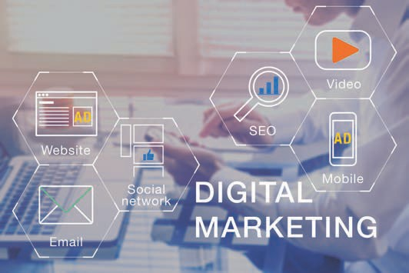

# Lektion 1

## Grundlagen des Performance-Marketing

##### LERNZIELE

Nach erfolgreichem Abschluss dieser Lektion werden Sie in der Lage sein, …

… die Grundlagen des PerformanceMarketing zu verstehen und die einzelnen Leistungsbereiche zu kennen.

… PerfomanceMarketing als Teil des Marketing-Mix einzuordnen und abzugrenzen.

… die verschiedenen Merkmale des PerformanceMarketing zu charakterisieren.

… die Funktionsweise der wesentlichen Instrumente des Performance Marketing zu verstehen und diese anzuwenden.

DL-D-DLMOMPMSS01_D-L01

### Grundlagen des Performance-Marketing

#### Einführung

Die Unternehmenskommunikation hat sich in den letzten Jahrzehnten grundlegend verändert. In diesem Zusammenhang wird von den beiden Kommunikationsrichtungen

„Push“ und „Pull“ gesprochen. „Push“ bedeutet, dass Medien aktiv zu den Empfänger:innen hin transportiert werden, ob sie das wollen oder nicht. Klassische Werbung, wie TV-Werbspots und Anzeigen in Zeitungen fallen beispielsweise in diese Kategorie. Online-Kommunikationskanäle wiederrum gehören eher in die „Pull“-Kategorie. Menschen suchen in diesen Fällen im Internet aktiv nach Informationen, Produkten oder Dienstleistungen und klicken dann freiwillig auf Treffer und Anzeigen. Andere folgen Marken oder Unternehmen auf Instagram und Twitter oder sie melden sich für Newsletter an. Aber auch im Online Marketing gibt es die sogenannten „Push“-Kommunikation. Dabei werden etwa Banner platziert (und z. B. in Texte auf der Website der Medienmarke SPIEGEL eingebettet). Generell geht der Trend weg von „Push und immer mehr hin zu „Pull“. (Beilharz, 2021). Sicherlich ist die Kombination aus beiden Kommunikationsrichtungen sinnvoll, und so nutzen Firmen und Marken immer mehr die zahlreichen Möglichkeiten des World Wide Web.

Das Internet bietet als globales Kommunikationsmedium einen fast grenzenlosen Raum, um Güter, Dienstleistungen oder Marken in der Kommunikation zu managen. (IHK für Rheinhessen, o. J.). Ein großer Vorteil im Online Marketing ist die Messbarkeit der Aktionen. So lässt sich nachvollziehen, wie oft eine Anzeige im Internet angeklickt wird, und wie viele Personen ein Produkt oder eine Dienstleistung kaufen, nachdem sie in einer Suchmaschine wie Google über eine Anzeige auf eine bestimmte Internetseite gestoßen sind.

GAFAM

Das Akroym GAFAM bezeichnet die welt- weit größten IT- Unternehmen: Google (Alphabet Inc.), Amazon, Facebook (Meta Inc.), Apple und Microsoft, die alle einen erhebl chen Einfluss auf die Wirtschaft und die Gesellschaft haben.

Vor allem die Interaktivität eröffnet Nutzer:innen die Möglichkeit, Umfang, aber auch Art, Uhrzeit und Dauer des interaktiven Austausches mit Webseiten, Webshops, Apps, Social Media oder anderen Online-Marketing-Instrumenten frei zu wählen (Walsh et al., 2020, S. 539). Die **GAFAM**-Konzerne, d. h. Google, Amazon, Facebook (das sich nun Meta nennt) Apple und Microsoft beherrschen einen Großteil des Onlineangebotes der westlichen Welt. Denn diesen Unternehmen gehören auch YouTube, Google Maps, Instagram, WhatsApp, I-Tunes, Windows, Office, Teams und LinkedIn (Beilharz, 2021). Das bedeutet, wer Online Marketing richtig umsetzen will, kommt nicht drum herum, sich mit diesen Unternehmen sowie deren Methoden und Angeboten auseinanderzusetzen.

Wenngleich klassische Marketingmaßnahmen wie Werbeflächen an öffentlichen Plätzen, Direktmarketing, PR, TV-, Zeitungs- und Radiowerbung nach wie vor ihre Wirkung erzielen, so gewinnen Online-Marketing-Maßnahmen im digitalen Umfeld immer weiter an Relevanz. Es spielt hierbei keine Rolle, ob dabe von digitalem Marketing, Internet- Marketing oder Online Marketing gesprochen wird. Diese Begriffe können synonym verwendet werden.

Die bereits genannten klassischen Werbemaßnahmen verlieren immer mehr an Bedeutung. Es findet eine Verschiebung der Budgets hin zu digitalen Medien statt. Das Online Marketing wurde im Zuge digitaler Transformationsprozesse zu einem wesentlichen

Grundlagen des Performance-Marketing

Erfolgsfaktor, um Menschen dort zu erreichen, wo sie sich vermehrt aufhalten, nämlich im Internet. Daher sollten Unternehmen ihre Kommunikationsaktivitäten dahingehend ausrichten, ihre Kund:innen genau dort anzutreffen. Die folgende Abbildung fasst die Instrumente des Online Marketing zusammen und gliedert diese in zwei Bereiche: Die Aktivitäten, die sichtbar für die Nutzer:innen sind und diejenigen, die sich im Hintergrund abspielen, also für die User:innen nicht sichtbar sind.

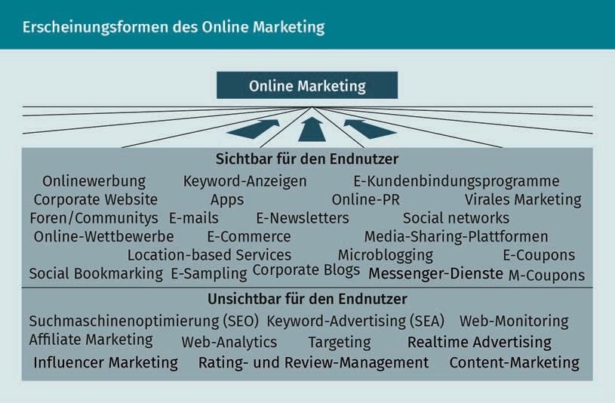

Wichtig für Unternehmen ist es, möglichst viele Besucher:innen auf ihre Internetseite zu leiten oder diese dazu zu bewegen, die App des Unternehmens zu verwenden. Hier spricht man von Traffic (im Deutschen von Verkehr). Felix Beilharz gliedert „Traffic“ in folgende Kategorien: In „Earned Traffic“, d. h. verdienten oder geschenkten Traffic, für den Firmen oder Marken nicht direkt bezahlen. Man spricht hier auch von organischem Traffic, da dieser automatisch entsteht, z. B. gelangen die User:innen über Suchmaschi- nen wie Google oder Bing, über Facebook oder Instagram, über LinkedIn oder auch über Verlinkungen in Onlineausgaben von Zeitungen oder Onlineportalen auf die Unternehmensseite. Einen Gegensatz dazu bildet der „Paid Traffic“ (der durch Anzeigen- werbung im Internet generiert wird). Zudem gibt es noch den „Owned Traffic, der z. B. im Zusammenhang mit dem Besitz von E-Mail-Adressen von Newsletter-Empfänger:innen steht. Alle drei Arten von Traffic sind wichtig, jedoch sei hervorgehoben, dass Unternehmen sich besonders um Owned Traffic bemühen sollten (Beilharz, 2021).

Damit dieses Vorhaben gelingen kann, lassen sich unterschiedliche Instrumente einsetzen, die allesamt darauf ausgerichtet sind, messbare Reaktionen oder auch Transaktionen mit den jeweiligen Nutzer:innen zu erreichen. Insbesondere durch die interaktiven Medien entwickelt sich das Online Marketing stetig weiter, sodass ein weiterer wichtiger Begriff ins Spiel kommt: das Performance Marketing.

Deswegen gilt es, sich die folgenden Fragen zu stellen:

* Was versteht man unter Performance Marketing?
* Was versteht man unter den Begrifflichkeiten „Search“ und „Social“ im Zusammen- hang mit dem Performance Marketing?
* Wie lässt sich Performance Marketing als Teil des Marketing-Mix definieren und vom klassischen Online Marketing abgrenzen und ergänzen?
* Welche spezifischen Merkmale hat das Performance Marketing?
* Welche unterschiedlichen Instrumente kommen im Performance Marketing zum Ein- satz?

#### Performance-Marketing als Teil des Marketing-Mix

Messbare Reaktionen bzw. Transaktionen Solche messbaren Reaktionen bzw. Transaktionen können z. B. Klicks auf Werbebanner sein, die Registrierung für Newsletter oder der Kauf eines Produktes in einem Online-

Shop.

Performance Marketing bezeichnet eine Strategie im Online Marketing, bei der Marke- ting-Maßnahmen zu **messbaren Reaktionen und/oder Transaktionen** führen (engl. Per- formance = Leistung) (Auler & Huberty, 2019, S. 137).

Um das Online Marketing wie auch das Performance Marketing einordnen zu können, gilt es, sich nochmal die Marketing-Instrumente anzuschauen, die den sogenannten Marketing-Mix bilden. Grundlegend umfasst der Marketing-Mix vier verschiedene Instrumente, die sogenannten „4-P’s“ (Meffert et al., 2019, S. 20):

1. Produktpolitik (Product),
2. Preispolitik (Price),
3. Distributionspolitik (Placement),
4. Kommunikationspolitik (Promotion).

Das Online Marketing und das Performance Marketing fallen in den Bereich der Kommunikationspolitik (im Englischen: Promotion).

Als weiteres „P“ wird das klassische Marketing-Mix-Konzept heutzutage oft um den Aspekt „People“ ergänzt, um der zunehmenden Bedeutung der Mitarbeiter für den Erfolg am Markt gerecht zu werden (Kreutzer, 2021, S. 50).

Während sich die Produktpolitik mit der Produktqualität, -gestaltung und der Sortimentsplanung auseinandersetzt, sind Entscheidungen über die marktorientierte Preisgestaltung unter Hinzunahme des Unternehmensumfeldes Gegenstand der Preispolitik. Auch die Distributionspolitik ist als wesentlicher Kostenfaktor zu verstehen, die darüber hinaus sämtliche Vertriebsaktivitäten und -entscheidungen wie auch die Vertriebswege, Wahl der Vertriebspartner und Logistik umfasst.

Seit dem Jahr 2000 können Werbetreibende Anzeigen zu bestimmten Begriffen in den Suchergebnissen bei Google platzieren, mithilfe des Systems der AdWords. Die Ergebnisse könnten dank umfangreicher Statistiken sehr gut ausgewertet und optimiert wer- den (Kamps & Schetter, 2020, S. 4).

Grundlagen des Performance-Marketing

Da Google Ads im Online und Performance Marketing eine entscheidende Rolle spielt, wird bereits an dieser Stelle kurz darauf eingegangen. Wenn über die Suchmaschine Google etwa nach dem Begriff „Snowboard“ gesucht wird, bietet sich folgendes Bild: Für die ersten drei Anzeigen, für die die Anbieter bezahlen müssen und die dann mit dem Wort „Anzeige“ gekennzeichnet sind, bieten beispielsweise die Unternehmen Blue Tomato, Warehouse One und Euroskateshop dem Unternehmen Alphabet Inc. (dem Google gehört) Geld an. Das Unternehmen, das bereit ist, am meisten pro Klick zu bezahlen, d. h. pro Besucher:in, der oder die über die Anzeige auf die Internetpräsenz des entsprechenden Unternehmens gelangt, wird ganz vorne, oberhalb der organischen, d. h. der „normalen“, Suchergebnisse platziert.

Das Performance Marketing lässt sich innerhalb der **Kommunikationspolitik** ansiedeln und wird im Zusammenhang mit den digitalen Medien als Bestandteil des Marketing- Mix genannt. So dient Performance Marketing sowohl der Kundengewinnung als auch der Kundenbindung. Mit dessen Einsatz wird das Ziel verfolgt, messbare Reaktionen und/oder Transaktionen mit den Nutzer:innen zu erzielen. Die Ansprache der Kund:innen bzw. Interessent:innen erfolgt sehr gezielt, wenn möglich recht individuell, um die größtmögliche Interaktion mit den Nutzer:innen zu erreichen.

Der Bundesverband Digitale Wirtschaft (BVDW) hat dazu sogar bereits im April 2005 eine Fachgruppe gegründet und beschreibt die Instrumente des Performance Marketing wie folgt: Suchmaschinen-Marketing, Web-Marketing, E-Mail-Marketing, Affiliate-Marketing, Online-Kooperationen und Mobile Marketing. (Fortmann, 2006). Somit ist die Frage, was man unter Performance Marketing versteht, beantwortet. Aber wofür stehen die Begriffe „Search“ und „Social“ in diesem Zusammenhang? Der Begriff Search bezieht sich auf Suchmaschinen. Hier geben Unternehmen und Agenturen viel Geld aus, um Produkte, Dienstleistungen und Marken schnell und einfach auffindbar zu machen. Der Begriff Social steht für Soziale Medien, die in der westlichen Welt etwa in Form von Instagram und Facebook eine wichtige Rolle spielen, in China haben die Unternehmen WeChat oder auch Sina Weibo eine ähnliche Bedeutung.

Eine wesentliche Besonderheit des Performance Marketing stellt die leistungsbezogene Honorierung der Medien im Rahmen erfolgsbasierter Modelle dar: Als Leistungen des Performance Marketing lassen sich sowohl Klicks (etwa bei Vermittlung von Besucher:innen auf Webseiten) als auch die Generierung von **Leads** oder Umsatz definieren, wodurch auch spezifische Vergütungsformen entstehen (Lammenett, 2019, S. 43). Bei- spiele für Vergütungsformen im Performance Marketing wären etwa die Vergütung pro erzieltem Verkauf (Pay-per-Sale) oder auch die Vergütung pro generiertem Klick (Pay- per-Click) (Kreutzer, 2021, S. 111–112).

Da insbesondere die Informations- und Kommunikationstechnologien sich im stetigen Wandel befinden, ist ein Umdenken des klassischen Marketingansatzes notwendig. Durch die neuen digitalen Möglichkeiten und Wege der Zielgruppenansprache ergeben sich unweigerlich veränderte Marketingstrategien und dadurch auch Maßnahmen und Marketingziele, die den langfristigen Erfolg im Markt sichern können.

Kommunikationspoli-tik

In diesem Bereich werden alle Kommunikationsmaßnahmen geplant, durch- geführt und evaluiert.

Leads

Der englische Begriff bedeutet übersetzt soviel wie Hinweis oder Spur – im Ver- trieb bezeichnen Leads jedoch Datensätze (z. B. Name, Adresse, E-Mail- Adresse) zu Kunden, die Interesse an dem jeweiligen Angebot des Unternehmens haben könnten.

Performance Marketing knüpft an den Kernpunkten des heutigen Marketing an, indem die digitalen Unternehmensaktivitäten professionalisiert und messbar gemacht werden. In der Praxis bedeutet das: Nicht mehr bloß eine Platzierung von Onlineanzeigen wird bezahlt, sondern die dadurch gewonnenen Leads oder Kund:innen (Kreutzer, 2021, S. 28). Durch den Einsatz des Performance Marketing wird die zielgerichtete Nutzung der verfügbaren Dienste des Webs verfolgt, wodurch es zum integralen Bestandteil des Gesamtmarketing-Mix wird (Lammenett, 2019, S. 39).

Performance Marketing zielt also auf messbare Reaktionen bei den Empfänger:innen von Werbebotschaften ab. Daher eignet es sich als wirkungsbasierter Ansatz von Marketingaktivitäten insbesondere im Hinblick auf die folgenden Ziele:

* Reichweite – Anzahl der Nutzer:innen, die eine Internetpräsenz zu sehen bekommen oder eine Applikation (App) nutzen.
* Interaktion – wie interagieren Nutzer:innen mit einer Webseite oder einer App. Bei- spiele sind das Spielen von Candy Crush, das Abrufen des Kontostandes bei der Online-Applikation der eigenen Bank oder auch der Konsum von Beiträgen von Dritten auf YouTube oder auf LinkedIn.
* Transaktion – Was wird von Nutzer:innen auf einer Internetseite oder innerhalb einer App konkret ausgeführt? Beispiel wäre hier eine Bestellung bei Amazon.

Damit die Instrumente des Online-Marketing-Mix ihr Potenzial ausschöpfen können, bedarf es einer ganzheitlichen Implementierung in das Marketingkonzept, damit wich- tige Synergieeffekte einer integrierten Kommunikation nicht ungenutzt bleiben (Kreutzer, 2021, S. 29). Ist dies gegeben, können sich durch den Einsatz von Performance Mar- keting positive Effekte auf die gesamte Unternehmensperformance ergeben. Einen ganzheitlichen Überblick über die Effektivität der Maßnahmen schaffen:

* Eine deutliche Transparenz der durchgeführten Online-Marketing-Maßnahmen,
* deren Messbarkeit und
* die Option zu einer erfolgsabhängigen Honorierung.

Während Unternehmen oft nur annehmen können, dass ihre Onlinewerbung zu Aktionen seitens ihrer Kund:innen führt, kann mithilfe des Performance Marketing kurzerhand geprüft werden, welche Wirkung sie tatsächlich entfaltet. Auf dieser Basis lassen sich laufende Werbekampagnen fortwährend verbessern. Die erzielten Reaktionen und damit der Werbeerfolg können quantifiziert und die Zielerreichung mit absoluten Zahlen belegt werden (Kamps & Schetter, 2018, S. 6). Erhoffte Aktionen seitens der Werbeempfänger:innen sind dabei beispielsweise:

* Interaktionen (etwa durch einen Klick auf das entsprechende Werbemittel) und sich daraus anbahnende Verkäufe und Kaufabschlüsse,
* die Rückgewinnung von Kund:innen und
* die Stärkung bestehender Kundenbeziehungen.

Um entsprechende Handlungen zu initiieren, ist es notwendig, eine sehr gezielte, wenn möglich sogar individuelle Kundenansprache zu realisieren, um die maximale Interaktion mit den jeweiligen Nutzer:innen zu erreichen (Lammenett, 2019, S. 43).

Grundlagen des Performance-Marketing

Deutlich wird, dass beim Performance Marketing die eigentliche Tätigkeit erst beginnt, nachdem die Werbeaktion durchgeführt wurde. Durch eine fortwährende Optimierung der Aktion kann eine Annäherung an die gesteckten Ziele bewirkt werden, bis diese letztlich erreicht sind (Kamps & Schetter, 2018, S. 6).

Der Begriff Performance Marketing als solcher ist zwar erst 2008 eingeführt worden, aber die Praxis der reaktionsgetriebenen Online-Marketing-Kampagnen hat sich schon lange zuvor durchgesetzt. (Kamps & Schetter, 2018, S. 4).

#### Merkmale des Performance Marketing

Von Performance Marketing spricht man immer, wenn verschiedene Online-Marketing- Kanäle eingesetzt werden, um eine messbare Reaktion bei den Empfänger:innen der Werbung auszulösen. (Kamps & Schetter, 2018, S. 4). Ein Beispiel dafür wäre der Klick auf eine Anzeige, von einem Online-Shop, der Uhren verkauft. Im besten Fall wird dann eine Uhr erworben.

Die Merkmale des Performance Marketing lassen sich durch vier wesentliche Merkmale charakterisieren (Heinemann, 2020, S. 88):

* + - **Messbarkeit:** Die Reaktionen der Zielgruppe lassen sich eindeutig, zeitnah und voll- ständig erfassen.
    - **Modularität:** Performance-Marketing-Kampagnen sind in viele kleinere Budgetmodule aufgeteilt, die individuell gebucht und beurteilt werden können.
    - **Optimierbarkeit:** Sie ergibt sich anhand unterschiedlicher gemessener Parameter, mit denen die Effizienz einer laufenden Marketing-Kampagne beeinflusst und somit verbessert werden kann.
    - **Vernetzung:** Performance Marketing kann auch in eine klassische Werbekampagne integriert werden, was Wechselwirkungen zur Klickrate bewirken kann – verschiedenste Werbemaßnahmen lassen sich miteinander vernetzen.

Die vier Merkmale werden im Folgenden genauer betrachtet.

Messbarkeit

In der Regel macht es Sinn, verschiedene Instrumente einzusetzen und Kampagnen modular aufzubauen. Darunter ist zu verstehen, dass einzelne Maßnahmen miteinander kombiniert werden. Neben der Schaltung von Google Ads, um Reisen zu verkaufen, kann man beispielsweise auch Banner bei Reiseportalen oder Blogs buchen. Durch die- sen modularen Aufbau entsprechender Kampagnen können für die verschiedenen Per- formance-Kanäle jeweils eigene messbare Ergebnisse mithilfe von **Key Performance Indicators** (KPIs) erhoben werden. Hierdurch ergeben sich unternehmens- und entscheidungsrelevante Abschätzungen über die Effektivität der durchgeführten Performance-Marketing-Maßnahmen – auch Optimierungspotenzial wird ersichtlich. So kön-

Key Performance

Indicators Schlüsselkennzah- len, die betriebswirt- schaftliche Unter- nehmensleistung anzeigen und Auf- schluss über die Effi- zienz von Prozessen geben, werden KPIs

genannt.

Konversionen Sie geben an, wie viele Transaktionen durch eine Kam- pagne erzielt werden konnten und weisen somit auf die Werbe- leistung hin (Kamps & Schetter, 2018, S.

7). Oft wird auch der englische Begriff

„Conversions“

genutzt.

nen Unternehmen entscheiden, ob die bereits durchgeführten Kampagnen weitergeführt werden oder ob das dafür vorgesehene Budget anderweitig verwendet wird.

Die Möglichkeit, die Ergebnisse von Marketingaktionen schnell zu erfassen (Kreutzer, 2021, S. 28) und geschaltete Kampagnen über ihre Laufzeit hinweg kontinuierlich zu verbessern, gilt als wesentliche Funktion und zugleich als Ziel des Performance Marketing (Kamps & Schetter, 2018, S. 4).

Um den Werbeerfolg quantifizieren zu können, müssen die genauen Zielvorstellungen allerdings bereits vor dem Start der Performance-Marketing-Kampagne feststehen. Die Ziele sind nicht nur für die Gestaltung von Maßnahmen relevant, sondern auch für die Festlegung geeigneter KPIs zur Erfolgsmessung. Da das Performance-Marketing grundsätzlich zielgerichtet sein sollte, ist es unabdingbar, ab Start der gebuchten oder geschalteten Kampagne den bereits erreichten Erfolg kontinuierlich zu messen. Der Erfolg einer Kampagne spiegelt sich beispielsweise in Klicks, **Konversionen** oder auch im Vergleich von Kosten und Nutzen wider, was in Echtzeit messbar ist (Walsh, Deseniss & Kilian, 2020, S. 545).

Zur effektiven Optimierung während der Aktivierung und bedingt durch die Vielzahl an Auswertungswegen im Digitalmarketing gilt es daher, die Kennzahlen so festzulegen, dass im Zuge des Controllings auch wirklich die betrachteten Online-Marketing-Maß- nahmen gemessen werden. Mögliche Key Performance Indicators können etwa die Steigerung des Website Traffics und der Customer Retention (Kundenloyalität) sein, aber auch Social Engagements wie Likes, Shares, Kommentare, Umsatz und Leads sind u. a. relevante Messgrößen im Performance Marketing (Kamps & Schetter, 2018, S. 7).

Wenn es um die Messbarkeit der Performance von Internetseiten geht, kommt die Web- Analyse zum Einsatz. Diese beschreibt den Prozess, bei dem das Verhalten von Nutzer:innen der eigenen Webseite ausgewertet wird. Aus den gewonnenen Einsichten lassen sich dann die KPIs ableiten und es lässt sich schlussfolgern, ob die vorher gesteckten Ziele erreicht worden sind. (Kamps & Schetter, 2018, S. 159).

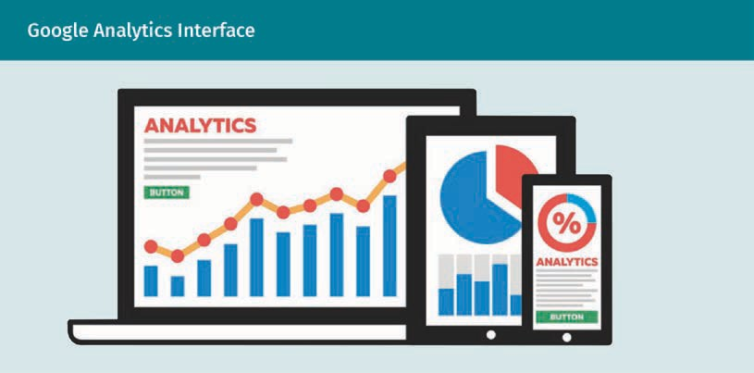

Grundlagen des Performance-Marketing

Ein passendes Programm, das von sämtlichen Endgeräten abrufbar ist, ist z. B. die Soft- ware Google Analytics, neben anderen Anbietern wie StatCounter, AWStats, Econda, Piwik/Matamo und vielen weiteren.

Leistungsbereiche des Performance Marketing und KPIs

Aufgrund der Vielzahl von Möglichkeiten, die das Performance Marketing bietet, bedarf es der Einteilung in verschiedene, präzise Leistungsbereiche und der Definition der zu betrachtenden Messgrößen (Kennzahlen), um die Werbemaßnahmen messbar zu machen.

Sofern die unternehmensspezifischen Ziele des Performance Marketing präzise bestimmt wurden, können die entsprechenden Leistungsparameter wie auch die dazu- gehörigen **Leistungsmetriken** für die Durchführung konkretisiert werden, wobei die Erfassung der erzielten Leistung im Zuge der Aktivierung stets im Vordergrund stehen sollte. Beispielhafte Leistungsbereiche im Kontext des Performance Marketing und die dazugehörigen KPIs sind in der nachstehenden Tabelle aufgeführt.

|  |  |  |
| --- | --- | --- |
| **Leistungsbereiche des Performance Marketing und KPIs** | | |
| Leistungsbereich | Leistungsparameter | Leistungsmetrik |
| Maximierung der Aufmerksamkeit | * Nutzung der Website * Sichtbarkeit des eigenen Angebotes in Suchmaschine * Attraktivität von Bewegbildcontent * Social Media * Awareness (Markenbekanntheit) | * Cost-per-Click (CPC): Kosten pro Klick auf eine Werbeanzeige * Cost-per-Action (CPA: Kosten pro Aktion * Website-unique-Visit: Zugriffshäufigkeit einer Website pro   „einzelnem Besuch“   * Page Impressions: Seitenab- oder -auf- ruf * SEO-Ranking: Position einer Webseite inner- halb einer Suchmaschine * Suchvolumen: Anzahl der Suchanfragen * YouTube Viewers |

Leistungsmetriken Sie stellen individu- ell relevante Erhe- bungsziffern oder auch ein Verfahren zur Messung quanti- fizierbarer Werte dar, um den Erfolg bzw. die Effizienz einer Performance-Marke- ting-Kampagne in verschiedenen Leis- tungsbereichen zu erfassen.

|  |  |  |
| --- | --- | --- |
| Leistungsbereich | Leistungsparameter | Leistungsmetrik |
| Intensivierung des Engagements | * Nutzungsart und Nut- zungsintensität * Social Media-Reputation | * Bounce-Rate: Absprungsrate * Verweildauer auf der Zielseite * View-Dauer: Verweildauer des Aufrufs einer Webseite |
| Generierung von Leads | * signalisiertes Pro- dukt- bzw. Serviceinteresse (z. B. Kontakt- formular) * Whitepaper-Downloads * Anzahl von Produkttests durch Nutzer:innen | * Cost-per-Lead (CPL): Kontaktvergütung (Abrechnungsmodell) * Pay-per-Lead (PPL): Bezahlung pro Kon- takt (Abrechnungsmodell) |
| Konvertierung von Sales | * erzielte Verkäufe an Endkunden/Distributoren * abgeschlossene Warenkörbe im E- Shop | * Cost-per-Order (CPO): Kosten pro Bestellung * Cost-per-Sale (CPS): Kosten pro Verkauf |
| Maximierung der Loyalität | * Produkt-/Service- Reviews durch Kundenbindung an das eigene Unternehmen | * Rate der wiederkehr- enden Besucher:innen * Anzahl von Suscribern (Abonnenten) * Anzahl Reviews (Pro- dukt- und Servicebewertungen) und Empfehlungsrate |

Die Tabelle lässt sich um weitere Messgrößen erweitern. Ebenfalls anzumerken ist, dass deren Anwendung auch immer von dem jeweiligen Unternehmen abhängt. Nun werden die fünf aufgeführten Leistungsbereiche noch etwas näher erläutert:

Grundlagen des Performance-Marketing

* **Maximierung der Aufmerksamkeit:** Innerhalb des ersten Leistungsbereichs geht es primär um die Steigerung der Markenbekanntheit bei potenziellen Kund:innen, die oftmals die Voraussetzung für die folgende Konvertierung ist. Unter Konvertierung ist zu verstehen, dass aus Interessent:innen im besten Fall Kund:innen werden.
* **Intensivierung des Engagements:** In diesem Bereich wird das Engagement fokussiert, das zwischen dem Kundenkontakt und dem Lead steht, wobei es nicht zwingend auch zu einem Kauf führen muss. Vielmehr kann es als Messgröße für die Angebotsattraktivität dienen.
* **Generierung von Leads:** Gewinnung von Kontakten (Leads), das aktive Kaufinteresse soll gesteigert werden.
* **Konvertierung von Sales:** Fokus auf den geschlossenen Verkaufsvorgang, der im **Pre-Sales-Funnel** (siehe Abbildung weiter unten) die wesentliche Komponente dar- stellt. Wir stellen uns hier einen Trichter vor, durch den Interessent:innen durchrutschen. Dieser hat zum Ziel, dass aus interessierten Personen ein wertvoller Kunden:innenkontakt wird, indem diese differente Touch-Points (Berührungspunkte mit dem Unternehmen oder der Marke) oder auch Phasen durchlaufen und letztlich eine spezifische Aktion ausführen. Nach unten nimmt die Anzahl der Leads ab –

weswegen in diesem Zusammenhang von Funnel (Trichter) gesprochen wird. Die Personen, die wir erreicht haben, konzentrieren sich, und die Qualität dieser steigert sich. Das heißt, aus den Kontakten,, die wir erreicht haben wird aussortiert und es bleiben im besten Falle Käufer:innen übrig.

* **Maximierung der Kundenloyalität:** Nach erfolgreichem Durchlaufen des Pre-Sales- Funnels geht es hier um einen weiteren wesentlichen Leistungsbereich. Im Zuge der Akquisition von Kund:innen entstehen Kosten. Aus diesem Grund spielt die Sicherung der Loyalität und letztlich die Gewinnung der Kund:innen, die dann im besten Fall auch als Markenbotschafter fungieren, indem sie das Unternehmen, die Marke, das Produkt oder die Dienstleistung weiterempfehlen, eine wichtige Rolle im Perfor- mance Marketing und kann auch durch Reviews, also Produkt- und Servicebewer- tungen erwirkt werden (Greunke, 2017, S. 200).

Um sicherzugehen, dass das Prinzip des Pre-Sales-Funnel richtig verstanden wird, wird im Folgenden noch genauer darauf eingegangen.

Nachdem die Aufmerksamkeit auf ein Produkt oder eine Dienstleistung geleitet wurde, sollen die potenziellen Kund:innen unser Produkt oder unsere Dienstleitung erwerben. Die folgende Abbildung zeigt die verschieden Phasen, die Besucher:innen durchlaufen, bis im besten Fall ein Kauf getätigt wird.

Pre-Sales-Funnel Der Trichter zeigt die Phasen, die Kund:innen durch- laufen, bis sie eine Kaufentscheidung fällen. Er verläuft von der Phase der Leadgenerierung über die Entwicklung

von Leads bis hin zur Konversion in quali- fizierte Leads (Kamps & Schetter, 2018, S.

6).

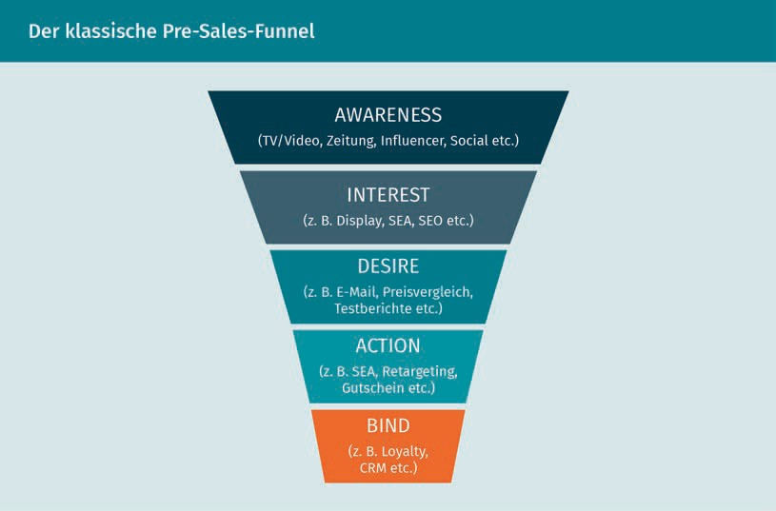

Performance Marketing zeichnet sich auch dadurch aus, dass zeitnah und transparent erfasst werden kann, was ein Unternehmen beispielsweise ein Klick, eine bestimmte Werbeaktion, ein Lead oder auch eine abgeschlossene Transaktion kostet. Konkret wird also das aufgewendete Werbebudget für die jeweilige Aktion z. B. durch die Anzahl der Klicks geteilt, um so den Cost-per-Click zu berechnen, also die Kosten pro Klick für eine Werbeanzeige. Anzumerken ist hier, dass das Performance Marketing – wenn es von Dienstleister:innen, also z. B. Agenturen angeboten wird, die im Auftrag eines Unternehmens tätig werden – auch erfolgs- oder leistungsbasierte abgerechnet werden kann. (Kreutzer, 2021, S. 112).

Der Erfolg des Performance Marketing hängt stark - von Unternehmen individuell bestimmten - verschiedenen Kennziffern zusammen. Zu den gängigen Erfolgskennzahlen zählen u. a. die Konversionsdaten, die sich aus den Conversionosts und der Con- version-Rate zusammensetzen, womit erfasst werden kann, durch welchen monetären Aufwand Interessenten an einer Webseite zu Kund:innen konvertiert werden. Die **Click- Through-Rate**, die in der weiter oben abgebildeten Tabelle noch nicht mit aufgeführt wurde und der Cost-per-Click bezeichnen hingegen Klickdaten, die die Klickzahlen in Vergleich zu den gesamten Impressionen (Seitenaboder -aufrufe) setzen und heraus- stellen, welche Kosten dafür anfallen, dass Kund:innen auf Werbungen klicken (Kreut- zer, 2021, S. 111–112).

Modularität

Performance-Marketing-Kampagnen zeichnen sich mehrheitlich durch einen modularen Aufbau aus, wie bereits angesprochen. Das heißt, verschiedene Kanäle könnten gleichzeitig oder unabhängig voneinander genutzt werden. Jeder dieser Kanäle eröffnet

Grundlagen des Performance-Marketing

eigene messbare Ergebnisse, die wiederum Möglichkeiten zur Verbesserung bieten (Kamps & Schetter, 2018, S. 4). Durch die Modularität haben Unternehmen die Möglichkeit, nur einzelne Teilbereiche zu verwenden und zu evaluieren, wie z. B. den Einsatz von Suchmaschinenwerbung – auch Search-Engine-Advertising (SEA) oder Keyword Advertising genannt. Die Bedeutung von Modularität wird durch folgende Ausführungen verdeutlicht: Unternehmen können nicht nur Suchmaschinenwerbung betreiben, sondern müssen auch alles dransetzen, dass die eigene Internetpräsenz bei der organischen Suche, also z. B. in der Suchmaschine von Alphabet Inc. Google im besten Fall auf der ersten Seite angezeigt wird. Es stellt sich nämlich die Frage, wie viele Internetbenutzer:innen sich bis auf die zweite und dritte Seite durchklicken, wenn sie nach einem Begriff suchen. So müssen Unternehmen auch immer auf Suchmaschinenoptimierung setzen. Wir sprechen auch von Search-Engine-Optimization (SEO).

Optimierbarkeit

Als Beispiel zur Beschreibung von Optimierbarkeit eignen sich E-Mail-Kampagnen. Durch die unmittelbare und exakte Messung von Klicks oder Rückläufen bei einer E- Mail-Kampagne ergeben sich wichtige Entscheidungshilfen, die bei aktuellen und auch zukünftig geplanten Maßnahmen mit in die Betrachtung einfließen. Wie viele Adressaten haben auf die E-Mail reagiert? Wie viele Käufe wurden getätigt? War der Inhalt der richtige? Ist zu viel Text verwendet worden, sodass die Empfäng:innen die E-Mail gelöscht haben?

Wenn man sich mit dem Begriff Optimierbarkeit auseinandersetzt, sind A/B-Tests erwähnenswert. Anhand des sogenannten A/B-Testings, auch Split Test genannt, lässt sich dieser Ansatz gut beschreiben. Die Idee dahinter ist sehr einfach. Es werden zwei Versionen einer Internetseite oder Landing Page erstellt und beide werden live geschaltet, um zu beobachten, welche besser funktioniert. In der Regel werden nicht zwei komplett unterschiedliche Seiten getestet, sondern nur einzelne Elemente oder Komponenten verändert, sodass der erste Besucher die Variante A und der zweite Besucher die Variante B zu sehen bekommt. Die Variante mit der besseren Conversion-Rate gilt als Gewinner des Tests (Herzberger & Jenny, 2020, S. 213–214).

Vernetzung verschiedener Maßnahmen

Durch den integrierten Ansatz des Performance-Marketings können einzelne Bestand- teile wie beispielsweise Suchmaschinenmarketing und -optimierung, Bannerwerbung, E-Mail- und Affiliate-Marketing parallel zum Einsatz kommen. Dank der Webanalyse lässt sich dann ein Resümee ziehen, welche Maßnahmen im besten Kosten-Nutzen-Verhältnis stehen.

Click-Through-Rate Auch CTR oder (Durch-)Klickrate genannt, beschreibt die Click-Through- Rate den prozentua- len Anteil der Klicks auf ein Werbemittel im Verhältnis zu der Anzahl der Werbe- mitteleinblendung. Wird also ein Werbe- banner 500 Mal angezeigt und dabei 10 Mal angeklickt ergibt sich mathe- matisch eine Klic- krate von 2 Prozent (10 Klicks / 500 Wer- bemitteleinblendun- gen x 100).

#### Instrumente des Performance Marketing

Vor dem Hintergrund, dass es eine Vielzahl unterschiedlicher Instrumente für das Per- formance Marketing gibt, sollen hier diejenigen skizziert werden, denen heutzutage eine hohe Bedeutung zuteil wird und die in der Praxis häufig zum Einsatz kommen.

Suchmaschinenmarketing

Search-Engine-Mar-

keting Suchmaschinenmar- keting ist der Ober- begriff für den unternehmerischen Einsatz von Suchma- schinen zu Kommu- nikationszwecken.

Das Suchmaschinenmarketing – auf Englisch **Search-Engine-Marketing** (SEM) – hat zum Ziel, eine möglichst sichtbare Platzierung von unternehmensbezogenen Informationen in den Suchergebnisseiten – auf Englisch Search-Engine-Result-Pages (SERPs) – von Suchmaschinen zu erreichen. Die Suchergebnisseite gliedert sich zumeist in einen bezahlten und einen organischen Ergebnisbereich. Organisch steht hier für „automatisch-generiert“, z. B. indem Benutzer:innen nach einem Begriff in einer Suchmaschine suchen und so automatisch auf eine bestimmte Webseite gelangen, ohne dass hier Kosten für die Betreiber:innen dieser Webseite entstehen.

Daraus ergeben sich auch die beiden zentralen Ausprägungsformen des Suchmaschinenmarketings (Meffert et al., 2019, S. 714):

* die Suchmaschinenwerbung – auf Englisch Search-Engine-Advertising (SEA) und
* die Suchmaschinenoptimierung – auf Englisch Search-Engine-Optimisation (SEO).

Search-Engine-Marketing (SEM) ist mit seinen beiden Teilbereichen eines der gängigsten Instrumente unter den Online-Marketing-Maßnahmen und gilt „als Motor der Online-Werbung“ (Lammenett, 2019, S. 194). Das liegt daran, dass Suchmaschinenmarketing den Werbenden ermöglicht, den Konsumenten genau die Angebote anzuzeigen, an denen bereits konkretes Interesse besteht und dadurch eine erhöhte Kauf-/Handlungsbereitschaft vorausgesagt werden kann.

Beide Maßnahmen, das Search-Engine-Advertising (SEA) und die Search-Engine-Opti- mization (SEO) sind für das Performance Marketing ausschlaggebend und haben ein gemeinsames Ziel. Den Traffic zu erhöhen. Dadurch sollen mehr Besucher:innen auf Webseiten bewegt werden. Die folgende Abbildung fasst die wichtigsten Komponenten zusammen:

|  |  |
| --- | --- |
| **Vergleich Search-Engine-Advertising vs. Search-Engine-Optimization** | |
| Search-Engine-Advertising (SEA) | Search-Engine-Optimization (SEO) |
| bezahlte Maßnahme | unbezahlte Maßnahme, außer es wird ein:e Dienstleister:in beauftragt |

Grundlagen des Performance-Marketing

|  |  |
| --- | --- |
| Search-Engine-Advertising (SEA) | Search-Engine-Optimization (SEO) |
| einfache Vorgehensweise | langwieriger Prozess, bis ein Unternehmen, eine Internetseite oder ein Begriff von einer Suchmaschine als so relevant betrachtet wird, um auf der ersten Seite zu erscheinen. |
| sofortiges Ergebnis und Sichtbarkeit | unter Umständen sind Ergebnisse erst nach Monaten sichtbar. |
| Kund:innen wissen nicht, ob der oder die Auftraggeber vertrauensvoll ist/ sind. | Durch die Auswahl der Platzierung der Suchmaschine kann davon ausgegangen werden, dass die Internetpräsenz seriös ist. |
| Auswahl der Keywords ist einfach nach- vollziehbar. | Die Auswahl der Keywords ist schwer zu treffen. |
| klare Auswahl der Zielgruppe. | Die Zielgruppe lässt sich nicht klar aus- wählen. |
| Auflistung der Anzeige oberhalb der organischen Suchergebnisse. | Auflistung abhängig von der Auswahl des Suchmaschinenbetreibers. |

Komponenten, die für eine Suchmaschine wie Google eine Rolle spielen, um eine Internetseite an der Spitze der Liste zu platzieren, gibt es viele. So wird eine Seite, die schon lange im Netz präsent ist, einen Vorteil genießen, gegenüber einer Seite, die erst kürzlich online geschaltet wurde. Wird über die Seite in der Presse oder in anderen Medien im Internet berichtet, so geht die Suchmaschine davon aus, dass die Internetpräsenz eine Relevanz hat. Desweiteren spielt es eine Rolle, ob Links von anderen Webseiten zu der eigenen führen. Ebenfalls macht es Sinn, das Thema der Seite in die Domain zu integrieren. Bietet ein Unternehmen etwa Möbel an, so sollte der Begriff am besten in die Domain integriert werden, wie das folgende Beispiel zeigt:

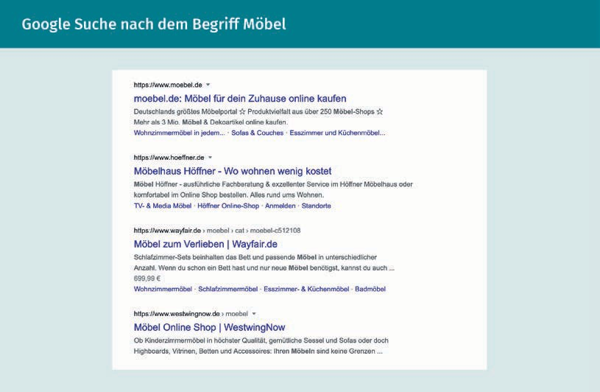

Bei diesem Beispiel kann man davon ausgehen, dass die Suchmaschine Google durch den klaren Bezug des Keywords „Möbel“ und der dazu passenden Domain www.moe- bel.de als erstes in der organischen Suche platziert.

Ein Blick auf die Seite Google Trends zeigt die Popularität des Begriffes „Möbel“:

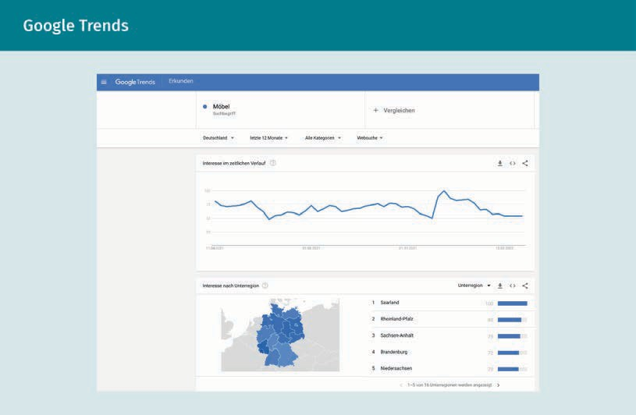Google Trends

Grundlagen des Performance-Marketing

Die Zahl 100 bezieht sich bei Google Trends auf den absoluten Höchstwert. Unternehmen, die in verschieden Ländern tätig sind, können die Suche hier kombinieren und so

z. B. die Schweiz mit Österreich vergleichen.

Suchmaschinenwerbung

Die Suchmaschinenwerbung oder das Suchmaschinen-Marketing ist darauf angelegt, die Unternehmenssichtbarkeit innerhalb des jeweils bezahlten Ergebnisbereiches zu steigern. Die entgeltliche Platzierung von werblichen Informationen in diesem Bereich, erfolgt in Form von sogenannten Sponsored Links, die in der Regel aus unterschiedlichen Textelementen mit Hyperlink zu einer spezifischen Landingpage des Unternehmens bestehen und einen Verweis zu ihrem werblichen Charakter beinhalten.

Die bezahlten Anzeigen erscheinen allerdings nur, wenn die Suchfrage von Nutzer:innen mit bestimmten Suchbegriffen (Keywords) im Kontext steht, die das werbende Unter- nehmen für genau diese Anzeige im Vorhinein festgelegt hat (Meffert et al., 2019, S. 714– 715).

Google gilt im Kontext der Suchmaschinenwerbung als Marktführer durch das „Google- Ads“-Programm, wobei mit „Bing Ads“, auch Microsoft im Jahr 2006 ein eigenes System in Betrieb genommen hat, ohne jedoch die Marktmacht von Google zu gefährden (Lammenett, 2019, S. 194–195).

Suchmaschinenoptimierung

Bei der Suchmaschinenoptimierung geht es primär um die Sichtbarkeit des Unternehmens im organischen Bereich der Search-Engine-Result-Page (SERP). Bezahlte und organische Suchergebnisse stehen dabei nicht in Konkurrenz zueinander, da sie auf unterschiedlichen Rankingkriterien beruhen und ihnen verschiedene Algorithmen zugrunde liegen (Meffert et al., 2019, S. 714).

Alle Aktivitäten, die dazu führen, dass die eigenen Online-Angebote eine bessere Platzierung in der organischen Trefferliste erzielen, lassen sich unter Suchmaschinenoptimierung subsumieren (Kreutzer, 2021, S. 114). Hierbei geht es vordergründig nicht um das Bewerben der spezifischen Online-Inhalte, sondern vielmehr um die Auffindbarkeit der online verfügbar gestellten Inhalte selbst. Indem mithilfe von SEO-Maßnahmen wie der Nutzung optimierter Homepagetexte eine hohe Positionierung auf der organischen Trefferliste verfolgt wird, muss im Gegensatz zum SEA nicht zwingend Geld bezahlt wer- den. Dennoch müssen Unternehmen häufig auch hierfür fortlaufend in die Optimierung der Corporate Website investieren, um die gewünschte Position auch zu erreichen und zu halten (Kreutzer, 2021, S. 128-129).

Display-Advertising

Display-Advertising – im Deutschen Bannerwerbung – ist als klassisches Element der Online-Werbung anzusehen und beinhaltet vor allem grafische-animierte Werbemittel wie Videos, Bilder, Banner, Keyword-Anzeigen sowie Story-, Photo-, und Video-Ads, bei-

spielsweise in den Sozialen Medien oder auch Buttons und Audio-Formate. Diese wer- den auf Internetseiten zur Unterstützung von Marketing- und Kommunikationszielen eingesetzt (Lammenett, 2019, S. 332).

Beispiele für Bannerwerbung

Die folgenden beiden Beispiele zeigen die klassische Bannerwerbung, die auf Internetseiten z. B. seitlich, ober- oder unterhalb (oft auch im Text) gebucht werden kann (siehe Abbildung unten, erster Teil, orangefarbene Hervorhebung). Die Konditionen können den aktuellen Mediadaten der Betreiber entnommen werden. Daraus lassen sich Formate, Platzierung und Abrechnungsmodelle entnehmen.

Als weitere Möglichkeit dient das sogenannte Wallpaper. Dieses Banner, bzw. dieses Werbemittel spannt sich wie ein Rahmen um eine komplette Internetseite. So kann ein Unternehmen, eine Marke, ein Produkt oder eine Dienstleistung besondere Aufmerksamkeit erregen (siehe Abbildung unten, zweiter Teil, orangefarbene Hervorhebung).

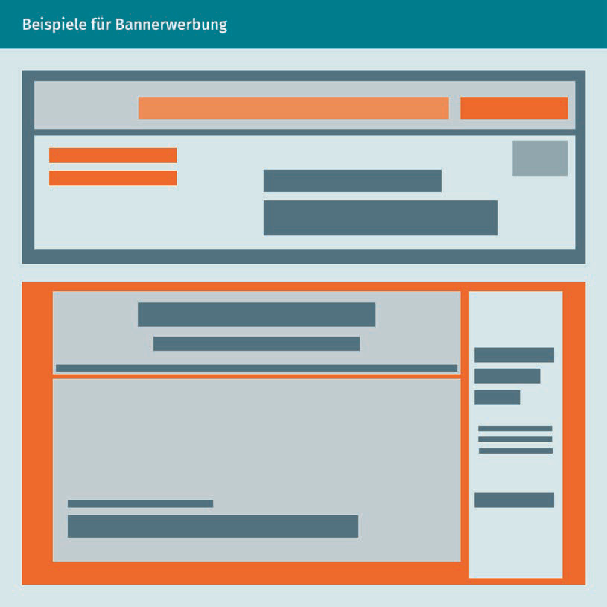

Grundlagen des Performance-Marketing

Einzuordnen sind Banner wie auch Keyword-Anzeigen in den Bereich der **Paid-Media**, der Kampagnen umfasst, die Unternehmen bei Dritten einkaufen (Kreutzer, 2021, S. 179), wohingegen Earned-Media bedeutet, dass die Nutzer:innen den Content einer Marke selbst verbreiten und somit selbst zu einem zusätzlichen Werbekanal werden (Auler & Huberty, 2019, S. 64).

Display-Advertising wird aufgrund der grafischen Gestaltung der eingesetzten Werbe- mittel als Teil des Online Marketings erachtet, das vornehmlich für Branding-Kampagnen gewählt wird. Durch die große Reichweite von Display-Werbung etabliert sich dieser Kanal zunehmend mehr in der performanceorientierten Onlinewerbung. Zumeist wird Bannerwerbung durch das Prinzip des Cost-per-Mille (CPM) oder auch Tausend- Kontakt-Preis finanziert, bei dem der Werbetreibende einen bestimmten Preis pro tau- send Einblendungen zahlt (Kreutzer, 2021, S. 249). Als weitere Möglichkeit der Finanzierung bietet sich an, bei jeder Aktion durch Nutzer:innen eine Zahlung im Sinne des Pay- per-Click oder auch Pay-per-Lead zu leisten.

Affiliate-Marketing

Während Display-Advertising vor allem dazu dient, Aufmerksamkeit zu schaffen und weniger als direkte Aufforderungen zu einem Kaufabschluss fungiert, ist Affiliate-Mar- keting als ein brauchbares Instrument des Performance Marketing für genau diesen Zweck anzusehen (Kamps & Schetter, 2018, S. 7). Ein besonderes Merkmal dabei ist die rein performanceorientierte Abrechnung, wodurch es insbesondere für Onlinehändler:innen ein hilfreicher Absatzkanal sein kann.

Affiliate-Marketing ist als internetbasierte Vertriebslösung zu verstehen, bei der ein kommerzieller Anbieter (Advertiser) seine Vertriebspartner, die **Affiliates** erfolgsorientiert vergütet.

Beispiele für Affiliate-Programme im Performance Marketing

Ein Affiliate-Programm kann auch als klassisches Partnerprogramm im Internet beschrieben werden. Anbieter:innen von Produkten oder Dienstleistungen, d. h. Verkäufern:innen, bieten Produkte oder Dienstleistungen über Vertriebspartnern:innen (die auch als Affiliates bezeichnet werden) an. Beispielsweise erhalte Urlaubsguru und Tripadvisor jeweils nur dann eine Provision, wenn Reisen über ihre Seite gebucht und nicht mehr storniert werden.

Dazu werden die Online-Werbemittel vom Advertiser über ein Affiliate-Netzwerk zur Verfügung gestellt. Die Attraktivität von Affiliate-Marketing ergibt sich vor dem Hintergrund, dass für den Advertiser grundsätzlich nur dann Kosten für Werbung entstehen, sofern dieser durch eine vorherige Transaktion selbst Umsatz generiert. Das Kostenrisiko trägt somit der Affiliate (Kamps & Schetter, 2018, S. 104).

Paid Media

Der Medientyp der Paid Media umschreibt alle For- men bezahlter Wer- bemaßnahmen, bei denen sich das jeweilige Unterneh- men bei einem Medium zur Nutzung dessen Kommunika- tionskanals einkauft (Auler & Huberty, 2019, S. 32).

Affiliates

Affiliates sind Ver- triebspartner:innen von kommerziellen Anbietern, die auf ihren Webseiten Werbung platzieren und nur dann von den Advertisern (Werbenden) eine Provision erhalten, wenn sie das ange- botene Produkt oder die Dienstleistung über ihre Internet- präsenz verkaufen konnten.

Unabhängig von den Kosten ist Affiliate-Marketing auch deshalb ein beliebtes Instrument, da es sich so flexibel einsetzen lässt wie kaum ein anderer Performance-Marketing-Kanal (Kamps & Schetter, 2018, S. 104–105). Ähnlich wie die zuvor angeführten Instrumente lässt sich auch die Wirkung beim Affiliate-Marketing exakter und schneller messen als bei klassischen Werbemaßnahmen. Weiter ergibt sich im Zusammenhang mit Affiliate-Marketing auch die Möglichkeit einer kurzfristigen Skalierung (Größenveränderung) (Kamps & Schetter, 2018, S. 8).

E-Mail-Marketing

E-Mail-Marketing stellt als digitale Form des Direkt-Marketing eine Teildisziplin des Per- formance Marketing dar, die es ermöglicht, neue Kunden zu gewinnen und bestehende langfristig zu binden. Durch E-Mail-Marketing kann die Kommunikation mit Kund:innen nicht nur geplant, sondern die Kund:innen können auch besonders gezielt angesprochen werden, indem die Informationen und Werbebotschaften des Unternehmens an die Personen versendet werden, die sich beispielsweise durch die Bestätigung eines Newsletters konkret hierfür ausgesprochen haben (Kamps & Schetter, 2018, S. 8). Eine Co-Registrierung durch Angebote weiterer Unternehmen kann zudem zur Generierung von E-Mail-Adressen dienen.

Beispiel E-Mail-Marketing

Beim Besuch der Internetseite des Möbelanbieters Westwing werden die Besucher:innen aufgefordert, sich mit ihrer E-Mail-Adresse zu registrieren, um so täglich von speziellen Angeboten zu profitieren, die nur als Mitglied der Shopping Community genutzt werden können.

Nicht nur im hohen Genauigkeitsgrad der personalisierten Werbebotschaften liegt ein erwähnenswerter Vorteil des E-Mail-Marketings – auch ist es im Vergleich zu direkten Werbebriefen, die per Post versandt werden müssen, eine kostengünstige Variante.

Web Analytics

Die Web-Analyse bezeichnet den Grundpfeiler des Performance Marketing und umfasst den Auswertungsprozess des Verhaltens von Nutzer:innen der eigenen Webseite. Erfasst werden u. a. Daten wie z. B. von welcher Quelle Nutzer:innen den Weg auf die Seite gefunden haben, wie viele Unterseiten aufgerufen wurden oder auch ob ein Produkt gekauft wurde. Sobald also Besucher:innen auf die Webseite kommen, werden die Daten erhoben, um sie anschließend mit Web-Analyse-Tools zu bewerten und die Key Performance Indicators (KPIs) zu berechnen.

Die gewonnenen Informationen dienen den Werbetreibenden dazu, ihre Zielstellungen zu überprüfen und fungieren zugleich als Basis, um neue Ziele zu formulieren. Eine gängige Analyseform ist dabei das Last-Cookie-Wins-Modell, das dem letzten Werbe-

Grundlagen des Performance-Marketing

kontakt eine Transaktion zuweist. Um allerdings herausstellen zu können, welche Maßnahme konkret am Werbeerfolg beteiligt war, bedarf es der tiefergehenden Analyse der Customer Journey (Kamps & Schetter, 2018, S. 159).

Relevante Key Performance Indicators (KPIs) im Kontext von Web Analytics lassen sich wie folgt kategorisieren:

* Besuche (Sessions),
* unterschiedliche Besucher (Unique Users),
* neue Besucher:innen (New Users) und
* wiederkehrende Besucher:innen (Returning Users).

Die Herkunft der Besucher:innen wird durch deren Ursprung erfasst, d. h. wo und wie die User auf das Unternehmen gestoßen sind. Das lässt sich wie folgt aufgliedern (Kamps & Schetter, 2018, S. 162):

* organische Suche (Organic Search),
* bezahlte Suche (Paid Search),
* Links (Referral),
* Social Media,
* Newsletter und
* direkter Traffic (Direct Traffic).

Die Erfassung des Website-Trackings soll dem werbenden Unternehmen einen Über- blick der Attraktivität der eigenen Werbeinhalte vermitteln und kann mithilfe folgender Kennziffern erhoben werden:

* Absprungrate (Bounce-Rate)
* Durchschnittliche Verweildauer (Average Session Duration),
* Nutzerpfade (Users Flow)
* Durchschnittliche Seitenladezeit

Um Auskünfte über den finanziellen Erfolg der geschalteten Performance-Marketing- Kampagnen zu erlangen, eignet sich die Betrachtung der folgenden Komponenten (Kamps & Schetter, 2018, S. 162–163):

* Conversions,
* Conversion-Rate,
* Kosten pro Conversion,
* Return-on-Investment (ROI).

Mit der Untersuchung des Return-on-Investment (ROI) wird geprüft, ob die bezahlte Summe, also das Investment, den erwünschten Erfolg (hier: Return) erbracht hat.

Social Media Marketing

Das Social Media Marketing befasst sich mit allen digitalen Medien, die den Nutzer:innen den Austausch von Informationen und medialen Inhalten einzeln oder auch in einem sozialen Netzwerk ermöglichen. Hierdurch werden aus Perspektive der Werbetreibenden neue Chancen eröffnet, durch globale Reichweite und Vernetzung von Konsument:innen eine enorme Werbewirkung zu entfalten. Ein Beispiel für effektives Social Media Marketing ist ein digitales Word-of-Mouth-Marketing, worüber ein Austausch zwischen verschiedenen Nachfragern stattfindet (Meffert et al., 2019, S. 42–43). Influencer Marketing knüpft ebenfalls hieran an und bindet digitale Meinungsführer mit ein, um über das Angebot einer Unternehmung, über eine Marke, ein Produkt oder eine Dienstleistung berichten zu lassen (Kreutzer, 2021, S. 6).

Eine Übersicht über die erfolgreichsten Influencer:innen bzw. diejenigen mit den meisten Aufrufen findet sich auf dieser Plattform: nindo.de (Nindo Charts).

Ein wesentlicher Erfolgsfaktor besteht zudem darin, dass Social Media als Plattform zur Interaktion mit und über Unternehmen in Echtzeit dient, wodurch kostengünstig mit aktuellen und potenziellen Kund:innen in Kontakt getreten werden kann (Meffert et al., 2019, S. 42–43).

Content Marketing

Ein weiteres Instrument des Performance Marketing ist das Content Marketing, das vordergründig alle Formen von Inhalten bezeichnet, die sowohl Ton, Text als auch Stand- und Bewegtbild umfassen. Durch den Einsatz von Content Marketing sollen die potenziellen Kund:innen durch die Präsentation spannender und interessanter Inhalte vom Produkt/Unternehmen überzeugt werden. Dadurch ist es notwendig, ein rein vertriebs- geleitetes Denken abzulegen, um bei der vordefinierten Zielgruppe mit für sie wichtigem Inhalt Aufmerksamkeit zu generieren, um die eigene Reputation zu erhöhen und Käufer für die angebotenen Leistungen zu gewinnen (Kreutzer, 2021, S. 6).

Die Modularität des Performance Marketing wird auch am folgenden Beispiel klar. Die Influencerin Miriam Jacks aus Berlin beherrscht das Thema Content Marketing hervor- ragend. Sie ist für diverse Auftraggeber aus verschiedenen Branchen tätig. Content, d. h. Inhalte liefert sie über Ihre Seite jacks-beautyline.de. Hier können ihre Fans Miriam virtuell beim Shopping begleiten.

Insgesamt lässt sich anbringen, dass für den Werbeerfolg vor allem entscheidend ist, dass die angebrachten Werkzeuge des Performance Marketing kombiniert zum Einsatz kommen. Hierdurch lassen sich wichtige Berührungspunkte im Sinne der Customer Journey kreiren, indem die notwendigen Marketing-Impulse gestreut und Synergieeffekte zwischen den unterschiedlichen Instrumenten freigesetzt werden (Kamps & Schetter, 2018, S. 8).

Grundlagen des Performance-Marketing

**Zusammenfassung**

Performance Marketing ist heutzutage – und durch den zunehmenden Stellenwert des E-Commerce und die Bedeutung Sozialer Netzwerke auch zukünftig – ein relevanter Bestandteil des Online-Marketing-Mix und hat die Erfolgsmessung von Marketing-Maßnahmen zum Ziel. Durch die schnelle und kontinuierliche Messbarkeit aktiver Maßnahmen können diese zu jeder Zeit optimiert, verändert und neu ausgerichtet werden. Die Messbarkeit und Optimierbarkeit zählen somit zu den wesentlichen Charakteristika des Performance Marketing, wobei auch die Vernetzung mit klassischen Werbemaßnahmen und der modulare Aufbau Spezifika sind, die das Performance Marketing im Zusammenhang mit der Onlinewerbung zum Erfolgsfaktor machen. Mithilfe spezifischer Kennziffern lassen sich die Effizienz und Effektivität einzelner Kampagnen und Maßnahmen genau erfassen, wodurch Performance- Marketing sowohl in der Neukundengewinnung als auch bei der Bindung bestehender Kund:innen zur geeigneten Marketing-Strategie wird. Darüber hinaus kann es auch als erfolgs- oder leistungsbasiertes Abrechnungsmodell dienen, da die erreichten Interaktionen auch entsprechend honoriert werden können – im Gegensatz zu klassischen Werbemitteln, bei denen die Kundenkontaktpunkte lediglich erahnt werden können. Das datenorientierte Prinzip des Performance-Marketing greift hierfür auf die Grundsätze des Controllings und Monitorings zurück, um die Leistung von Marketing-Kampagnen quantitativ aufzubereiten. Damit wird es im Kontext des Digitalmarketings zur relevanten Unterstützung hinsichtlich aktueller und zukünftiger Entscheidungen zur Maßnahmenplanung und -durchführung.



# Lektion 2

## Konversionsoptimierung

##### LERNZIELE

Nach der Bearbeitung dieser Lektion werden Sie in der Lage sein, …

… nachzuvollziehen, wie wichtig die Optimierung der Konversionen im Performance Marketing ist.

… eine konvertierungsorientierte Online-Marketing-Taktik und -Strategie zu entwickeln und anzuwenden.

… die Bedeutung des Conversion-Funnels zu kennen und dieses Wissen anzuwenden.

… zu wissen, wie bei einem Kaufvorgang Warenkorbabbrüche weitgehend zu vermeiden sind.

… den Stellenwert von Inhalten, Bedienfreundlichkeit, Gestaltung, Darstellung und Corporate-Design des Unternehmensauftritts zu verstehen und diese Faktoren zu gestalten.

… leistungsorientierte Marketingaktivitäten in den Bereichen Search, Social und Mobile zu überwachen, zu kontrollieren, zu steuern und zu verfolgen (anders ausgedrückt:

DL-D-DLMOMPMSS01_D-L02

### Konversionsoptimierung

#### Einführung

Laut einer laufenden Umfrage von Statista haben im Jahr 2021 nur 66 Prozent der deutschen Unternehmen eine Webseite (Statista, o. D.). Die Zahl ist erschreckend, da eine Internetpräsenz immerhin als virtuelle Visitenkarte dient.

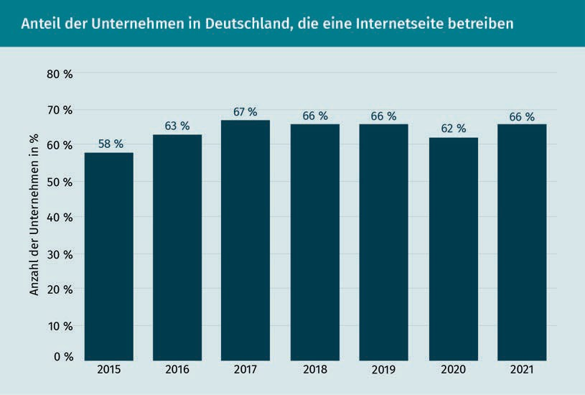

Die Internetpräsenz ist aber nur dann hilfreich, wenn sie ansprechend gestaltet ist und Besucher:innen anziehen kann. Desweitern, wie schon ausgiebig angesprochen, muss eine Internetpräsenz z. B. durch Search-Engine-Optimization (SEO) und Search-Engine- Advertising (SEA) auch gut im Netz auffindbar sein. Da das Ziel aber auch nicht bloß darin besteht, ausreichend Traffic auf der eigenen Homepage zu generieren, sondern auch darin, wertvolle Aktionen wie etwa Käufe, Registrierungen oder Newsletter-Anmeldungen bei den Nutzer:innen auszulösen, besteht häufig Optimierungsbedarf. Eine gute Unternehmensseite allein bringt nicht viel, sofern sie nicht zu Handlungen animiert.

Mithilfe der Konversionsoptimierung kann genau an diesem Punkt angesetzt werden – sie dient als erfolgsversprechende Möglichkeit, um die bestehenden Leads strukturiert und systematisch zu erhöhen. Damit dies gelingt, müssen folgende Punkte näher betrachtet werden:

* Es gilt, die Relevanz der Erhöhung des Traffics und vor allem die richtige Nutzung des bestehenden Traffics zu bedenken
* Was muss hinsichtlich des Warenkorbs beachtet werden?
* Wie sieht es mit der Benutzerfreundlichkeit aus?

Konversionsoptimierung

* Welche inhaltlichen Stellschrauben lassen sich drehen, um die Konversion zu optimieren?
* Welchen Einfluss nimmt die Gestaltung der Webseite auf die Konversionsraten?

#### Konversionsoptimierung als Teil des Performance Marketings

Als leistungsorientierter Bestandteil des Online-Marketing-Mix umfasst Performance Marketing sämtliche Instrumente, die dazu beitragen, dass Online-Kampagnen und Werbemaßnahmen ihr volles Potenzial ausschöpfen. Dazu gehört auch, wichtige Kennziffern zu erheben, um die Effizienz und Effektivität der Maßnahmen zu messen, zu beurteilen und gegebenenfalls zu optimieren.

Diese Lektion konzentriert sich vor allem auf den Onlineauftritt von Unternehmen. Ein Onlineauftritt mit einer Webseite verfolgt ein bestimmtes Ziel, wie z. B. durch einen Webshop Umsätze zu generieren, indem Produkte oder Dienstleistungen angeboten werden. So stellt sich die Frage, ob und mit welchem Erfolg die Webseite, auch durch finanziellen Aufwand, interessierte Personen zu Kund:innen konvertieren kann. Kommen die Besucher:innen organisch, d. h. die Seite eines Unternehmens wurde automatisch in einer Suchmaschine vorgeschlagen oder müssen finanzielle Mittel eingesetzt werden, um die Markenbekanntheit zu steigern und den Internetauftritt bekannt zu machen.

Sobald Interessierte die Internetpräsenz besuchen, geht es um die Zahl der sogenannten Conversions. Hier geht es konkret darum, wie viele Transaktionen durch eine bezahlte Kampagne erzielt werden können. Die Konversionsrate (engl. Conversion Rate [CR]) bezeichnet ferner das Verhältnis zwischen den Webeeinblendungen und Conversions (Kamps & Schetter, 2018, S. 134). Die Conversion Rate gilt als bedeutende Erfolgskennzahl innerhalb des Performance Marketing, die die Web-Präsenz dahingehend untersucht, inwieweit es erfolgreich gelingt, die Besucher:innen zur Umsetzung der gewünschten Handlung zu bewegen.

Wenn die Nutzer:innen beispielsweise zur Bestätigung des Newsletter-Abonnements bewogen werden sollen, liegt der entsprechende Konversionspunkt im Nachweis, dass der Newsletter abonniert wurde wie auch in der konkreten Einblendung der Bestätigung. Besucher:innen hingegen, die, um im Beispiel des Newsletter-Abonnements zu bleiben, das Abonnement nicht bestätigten, zählen als Ausstiege und haben somit nicht konvertiert bzw. sind nicht konvertiert worden. (Bockhorni & Beauchamp, 2019, S. 4–5).

Der Erfolg einer Kampagne lässt sich also darstellen, indem die Anzahl der Transaktionen mit der Anzahl der Besuche in Bezug gesetzt wird. Die Conversion Rate ist das Umwandlungsverhältnis von Besucher:innen zu Käufer:innen und lässt sich nach Kamps und Schetter (2018, S. 117) folgendermaßen berechnen:

*CR* = Anzahl der Conversions · 100 Anzahl der Visits

In einem Flussdiagramm lässt sich schematisch darstellen, welche Schritte der Conversion vorausgehen – oder sie fehlschlagen lassen:

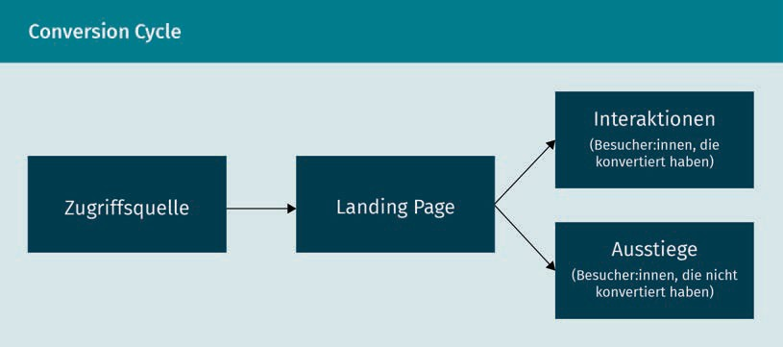

Das Verlassen der Anwendung wird als Ausstieg bezeichnet – die Ausstiegsseite ist somit die letzte betrachtete Webseite der Besucher:innen. Gründe hierfür liegen allerdings nicht nur darin, dass das Angebot nicht gefiel, auch das Schließen des Internetbrowsers, das Aufrufen einer anderen Anwendung oder auch das Ablaufen der Sitzung können Ausstiege hervorrufen (Jacobsen & Meyer, S. 256).

Die Konversionsoptimierung hat als Teilbereich des Performance Marketing die Aufgabe, diejenigen Webseitenbereiche und -elemente zu optimieren, die Besucher:innen zur Ausführung einer Handlung bringen. Ziel dieser Maßnahmen ist somit eine Steige- rung der Conversions und eine Verbesserung der Conversion Rate auf der Webseite selbst (Erlhofer & Brenner, 2019, S. 507).

Wenn Unternehmen also die Conversion Rate verbessern möchten, müssen die Rah- menbedingungen dahingehend angepasst und optimiert werden, dass bei gleicher Anzahl von reinen Seitenbesuchen mehr Transaktionen zustande kommen (Bockhorni & Beauchamp, 2019, S. 5). Da die Conversion Rate allerdings ein relativer Wert ist und diese sich weder genauer bezeichnen noch absolut beziffern lässt, stößt diese Kennziffer insoweit an ihre Grenzen, als nur bedingt vorausgesagt werden kann, was eine normale oder auch sehr gute CR ist und das daher eher individuell festgelegt werden kann. Abhängig von der jeweiligen Branche des Unternehmens und der konzipierten Webseite lässt sich Erfahrungswerten zufolge bei einer CR von 2–3 Prozent von einer sehr guten Konversionsrate sprechen (Erlhofer & Brenner, 2019, S. 508).

Konversionsoptimierung

Makro- und Mikrokonversionen

Entlang den individuellen Website-Zielen können Konversionen in Makro- und Mikro- Conversions kategorisiert werden. Makro-Conversions, auch Hard-Conversions genannt, beinhalten die übergeordneten Webseitenziele, die zu Leads und Umsätzen, also Kaufabschlüssen, führen sollen.

Mikro-Conversions, auch Soft Conversions genannt, bezeichnen hingegen kleinere Zwi- schenschritte, die zum entsprechenden Website-Ziel führen sollen, und finden sich als Einzelschritte im Conversion-Funnel wieder. Beispielhafte Mikro-Conversions können aus den folgenden Handlungen bestehen (Erlhofer & Brenner, 2019, S. 508):

* Broschüre anfragen
* Whitepaper, E-Book oder auch Ratgeber herunterladen,
* Newsletter abonnieren,
* Teilnahme an Gewinnspielen.

Bei den angeführten Beispielen geht es primär um den letzten Schritt, also um Seiten, die ein sogenanntes Konversions-Element enthalten, wie etwa einen Download-Button. Weitere Mikro-Ziele könnten sein, dass die Absprung-Rate reduziert wird oder auch die Klickzahlen erhöht werden sollen. Notwendig zur Zielerreichung sind aber nicht bloß unmittelbar conversion-relevante Seiten – auch andere Seiten der Webseite (z. B. Verteilerseiten) werden entlang der Trichteroptimierung angepasst, da sie Besucher:innen zu den conversion-relevanten Seiten hinleiten.

Die maßgeblichen Faktoren, die im Zuge der Konversionsoptimierung überarbeitet wer- den können, lassen sich einerseits an Content und Content-Aufbau, andererseits an psychologischen Hebeln festmachen. Darüber hinaus nehmen die Prozesse und die **Usability**, ebenso wie der jeweilige Call-to-Action aktiven Einfluss auf die Conversion (Erlhofer & Brenner, 2019, S. 508–509).

Conversion-Funnel

Mithilfe des Conversion Funnel lässt sich entlang des SEA im ersten Schritt erfassen, wie viel Prozent der Suchenden sich durch eine Keyword-Anzeige als interessierte Personen registriert haben und weiter, ob hierdurch tatsächlich ein Bestellprozess oder Kauf getätigt wurde:

Usability

Die Usability beschreibt die Benutzerfreundlich- keit, d. h. wie effek- tiv, effizient und zufriedenstellend Nutzer:innen ihre jeweiligen Ziele mit einer Anwendung, einem System oder Dienst erreichen.

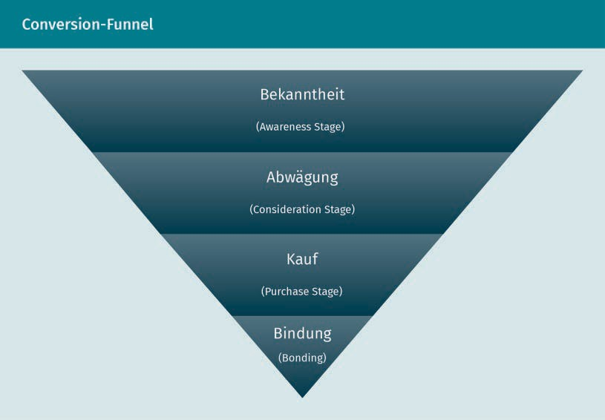

Mehrere Kommunikationsinstrumente können gleichzeitig einen Beitrag zur Conversion leisten, und zwar unabhängig davon, ob der Kontaktpunkt sich am Beginn oder am Ende der Customer Journey befindet. Der Begriff Customer Journey lässt sich am besten mit dem Prozess oder der Reise beschreiben, die ein:e Kund:in vom ersten Kontakt mit einer Marke, einem Unternehmen, einem Produkt oder einer Dienstleistung, bis hin zum, im besten Falle finalen Kauf, durchläuft. Die folgende Abbildung fasst die wichtigsten Komponenten der Customer Journey zusammen:

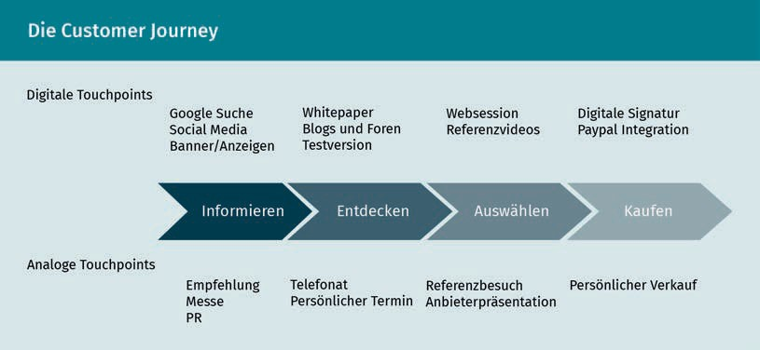

Konversionsoptimierung

Was anhand der Abbildung deutlich wird, ist das Touchpoints, als Berührungspunkte von und mit Kund:innen sowohl in der ditgitalen also auch in der analogen Welt statt- finden können.

Attribution

Um die Verteilungsentscheidungen im Zusammenhang mit dem verfügbaren Mediabudget sinnvoll vornehmen zu können, wird auf **Attribution** zurückgegriffen, um die Benutzerreaktionen auf bestimmte Marketingkanäle zu identifizieren und zu gewichten. Durch die Attribution gelingt es oftmals zuzuordnen, welches Kommunikationsinstrument welchen Beitrag zur Konversionsgenerierung geleistet hat und das kann dann in der späteren Budgetplanung entsprechend berücksichtigt werden.

Gängige Attributionsmodelle lassen sich beispielsweise anhand der folgenden Modelle festmachen:

* „Last Cooke Wins“: Dieses Modell ordnet die gesamte Konversion nur dem Kommunikationsinstrument zu, das als letztes vor der Konversion mit dem Nachfrager in Kontakt gekommen ist, wobei die vorgeschalteten Instrumente unberücksichtigt bleiben.
* „First Cookie Wins“: Das zweite Modell ordnet die Konversion nur dem ersten Kommunikationsinstrument in der Customer Journey zu, wodurch die nachgelagerten nicht in die Betrachtung mit einbezogen werden (Meffert et al., 2019, S. 802–803).
* „Badewannenprinzip“: Es schreibt dem ersten und dem letzten Instrument gleich hohen Anteil zu und den zwischengelagerten Instrumenten entweder keine oder bloß eine gleichmäßig geringe Gewichtung (Meffert et al., 2019, S. 804).

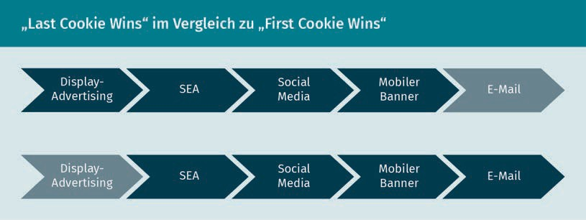

Traffic

Unabhängig von der Herausforderung hinsichtlich der einflussnehmenden Kommunikationsinstrumente, muss bei der Berechnung der Konversionsrate der komplette sogenannte **Inboundtraffic** hinzugezogen werden. Dieser lässt sich vom sogenannten Outboundtraffic abgrenzen. Inboundtraffic bezieht sich auf Kunden, die Inhalte von selbst

Attribution Bezeichnet den Pro- zess der Identifizie- rung und Gewich- tung von Reaktionen der Nutzer:innen auf Marketingkanäle, die zum gewünschten Ergebnis in einer bestimmten Art und Weise beigetragen haben.

Inboundtraffic Unter Inboundtraffic

werden Besu- cher:innen bzw. potenzielle Kund:innen gefasst, die aktiv und zielge- richtet auf der Web- seite landen und somit selbst auf das

Unternehmen zukommen.

entdecken und sousagen über Interessantes (beispielsweise duch Social Media oder Suchmaschinen) stolpern, während beim Outbound-Marketing in der Regel eine Einwegkommunikation herrscht und Reichweiten gekauft werden (Lammenett, 2019, S. 317). Demnach müssen zur Ermittlung des Status Quo der Conversion Rate alle Besucher:innen der Webseite erfasst werden, um eine einwandfreie Messung durch die Vergleichsgrößen Besucher:innen und Bestellung zu ermöglichen.

Um die Konversionsrate zu steigern, gibt es zahlreiche Wege: Ein möglicher Ansatz kann sein, die Preise zu reduzieren, um neue Besucher:innen auf die Webseite zu leiten und Kaufabschlüsse zu initiieren. Für den langfristigen Unternehmenserfolg ist allerdings nicht nur die Quantität der Kund:innen von Bedeutung, sondern auch ihre Qualität. Langfristige Kundenbeziehungen sind notwendig, um die gesteckten Umsatzziele auch planmäßig erwirtschaften zu können, wohingegen kurzfristige Preisnachlässe nur bedingt zu langen Kundenbeziehungen führen.

Der Conversion Cycle – Prozess zur Conversion-Optimierung

Zum besseren Verständnis hilft es den sogenannte „Conversion Cycle“ einzubeziehen (Sens, 2020). Um die Konversionsrate langfristig zu optimieren, bedarf es weniger kurzfristiger Absatzstimulation, sondern vielmehr eines strukturierten Prozesses. Dieser kann in sechs einzelne Phasen gegliedert werden.

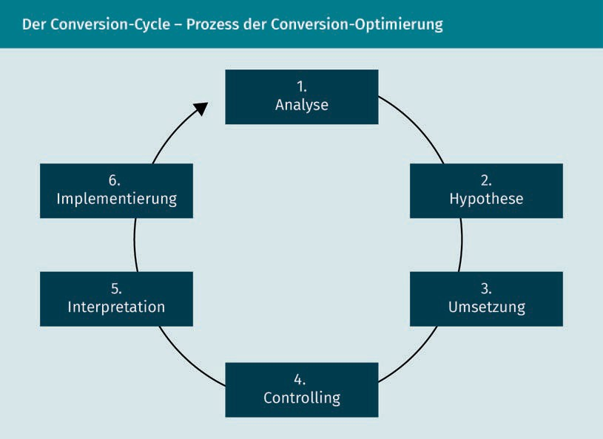

Konversionsoptimierung

Bei der Analyse wird geprüft, wo Verbesserungsbedarf besteht. Sind die Austiegsrate und die Absprungsrate zu hoch? Findet der Ausstieg oder der Absprung auf Unterseiten oder im Warenkorb statt? Warum konvertieren Besucher:innen nicht (Sens, B. 2020)? Hier hilft auch der Einsatz von sogenannten „Heatmaps“.

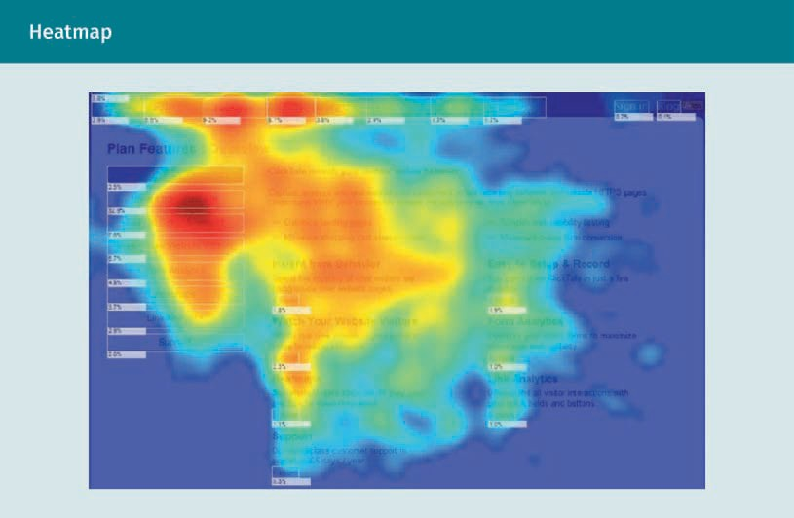

Wie die Abbildung zeigt, lassen sich „Heatmaps“ mit Wärmebildkameras vergleichen. Sie zeigen die Interaktion von User:innen mit Internetseiten auf. Das der Einsatz nicht immer einfach ist, lassen sich auch hier viele Dienstleister ausfindig machen, die die gewünschten Informationen liefern.

Nach der Analyse geht es an die Hypothese. Eine Hypothese ist eine Annahme, die aus der Analyse abgeleitet wird (Sens, 2020). Durch die vorherige Analyse und die Erfassung des Optimierungsbedarfs können Hypothesen darüber formuliert werden, wie die Kon- versionsrate zielgerichtet verbessert werden kann. Indem aus den konversionsstarken Webseiten Hypothesen dahingehend abgeleitet werden, welche Eigenschaften/ Elemente die Besucher:innen hier überzeugt haben, werden Vorbilder geschaffen, um die weniger gut funktionierenden Bereiche zu optimieren.

Da die Hypothesen nicht immer direkt aus den generierten Daten erkennbar werden und die Webseitenbesuche von hoher Komplexität geprägt sind, müssen auch das Ver- halten der Besucher:innen und ihre Handlungsmotivationen mit in die Hypothesenformulierung einfließen. Durch das Verständnis der Denk- und Handlungsweisen der Nutzer:innen können relevante Faktoren erkannt und zu geeigneten Hypothesen formuliert werden (Erlhofer & Brenner, 2019, S. 510–511).

Im dritten Schritt, der Umsetzung, können beispielsweise die bereits erwähnten A/B- Tests zum Einsatz kommen, bei der zwei verschiedene Varianten einer Internetseite verwendet werden. Im Prinzip können sich die beiden Varianten im Design, den Farben,

Lesemuster, Call-to-Action oder anderen Aspekten unterscheiden, die zu Unterschieden in der Konversionsrate führen könnten. Interessant sind dann die Ergebnisse. Welche Version der Internetseite führt zu mehr Konversionen?

50 Prozent des Traffics wird dabei z. B. auf die bisherige Version der Webseite geleitet und 50 Prozent auf die optimierte Internetpräsenz. Um hier zu einem Ergebnis zu kommen, muss das Conversion-Ziel formuliert und im nächsten Schritt, dem Controlling auch gemessen werden. Wichtig ist es auch, die eigenen Zugriffe auszuschließen (Sens, 2020).

Einen guten Überblick über eine optimale Stichprobengröße liefert z. B. die folgende kostenlose Software (Sens, 2020): Die Software der Firma VWO [(www](http://www.vwo.com/de/)).[vwo.com/de/).](http://www.vwo.com/de/))

Danach folgt die Interpretation. Nun werden die Ergebnisse untersucht. Hat sich die Hypothese als zutreffend erwiesen oder nicht? Anhand der Conversions lässt sich dies nachvollziehen. Mit der letzten Phase kommt es zur Implementierung, bei der die Optimierungen tatsächlich umgesetzt werden müssen, am besten von jemandem, der über entsprechende Programmierkenntnisse verfügt Das kann sowohl inhaltliche als auch technische Veränderungen auf der Webseite beinhalten (Sens, 2020).

#### Warenkorb

Eine Möglichkeit, die Konversion zu optimieren, besteht darin, den Warenkorb entsprechend zu gestalten: Indem Kund:innen auf der Warenkorb-Seite oder nach Abschluss ihrer Bestellungen beispielsweise ergänzende Produkte angeboten werden, kann nicht nur die Verweildauer, sondern auch die Conversion Rate erhöht werden. Wenn Produkte in unmittelbar in Nähe des Bestell-Buttons positioniert werden, kann dies die Hand- lungsaktion anregen. Ebenso sinnvoll kann es sein, im Anschluss an das Hinzufügen eines Produkts zum Warenkorb weitere Produkte zu präsentieren, die als Zusatzprodukt/Zubehör zum bereits hinzugefügten Wunschprodukt interessant sein könnten. Hier können Unternehmen von Amazon lernen. Wer kennt die folgende Anzeige nicht: Kunden:innen, die dieses Produkt A gekauft haben, haben auch das Produkt B bestellt, oder so ähnlich.

Ergänzende Angebote im Warenkorb können sich lohnen, da die Bereitschaft der Kund:innen an diesem Punkt der Customer Journey in der Regel so hoch ist, dass sie diese kurzerhand auch mit dazukaufen. Bestimmte Produkt- oder Dienstleistungs- Bundles, also die Kombination von zwei oder mehreren Gütern, können die Besucher:innen zudem davon überzeugen, die vorgeschlagenen Angebote anzunehmen, d. h. zu kaufen oder zu buchen. Da grundsätzlich fast jede Person gerne Schnäppchen macht bzw. Angebote und Preisnachlässe als positiv empfindet, eignen sich Preisvorteile bei ergänzenden Produkten im Warenkorb besonders, um die Bereitschaft zur Konversion zu steigern und dem Unternehmen mehr Sales zu sichern (Erlhofer & Brenner, 2019, S. 522–523). Hier können Unternehmen von McDonalds lernen. Durch die Kombination ver-

Konversionsoptimierung

schiedener Speisen tendieren viele Kunden:innen zum Kauf von Menüs. Schon der Name Super-Spar-Menü suggeriert hier ein Schnäppchen, auch wenn so häufig mehr gekauft wird als ursprünglich geplant.

Warenkorbabbrüche

Nicht jeder Warenkorb-Klick führt grundsätzlich zum Kaufabschluss. Sobald Produkte und/oder Dienstleistungen in den Warenkorb gelegt wurden, ohne dass jedoch danach ein „Check-Out“ mit erfolgter Bezahlung, bzw. eines Kaufs auf Rechnung stattgefunden hat, handelt es sich um einen Warenkorb-Abbruch. Diese Abbrüche sind im Kontext der Konversionsoptimierung gesondert zu betrachten, das das Worst-Case-Szenario eingetreten ist: kurz vor dem Kaufabschluss steigt der/die Kund:in aus.

Hier lässt sich mithilfe des Re-Targeting ansetzen, um die Kund:innen doch noch zu einem Kaufabschlussprozess zu motivieren und diese Zielpersonen nochmals gezielt anzusprechen (Kreutzer, 2021, S. 118). Re-Targeting meint dabei ein bestimmtes Verfahren, bei dem die Warenkorb-Abbrecher markiert werden, um sie auf der gleichen oder einer anderen Webseite mit zielgerichteter Werbung nocheinmal anzusprechen, um dann doch noch zu der Conversion zu kommen (Kreutzer, 2021, S. 276). Verschiedene E- Mail-Marketing-Tools ermöglichen es durch die Verbindung zum eigenen Onlineshop, Warenkorb-Abbrecher automatisch per E-Mail erneut zu kontaktieren (Kamps & Schetter, 2018, S. 82).

#### Benutzerfreundlichkeit

„Potenzielle Kunden erwarten heute zu Recht eine perfekte Usability auf der Website oder im Online-Shop“, so Kamps & Schetter (2018, S. 9). Tatsächlich wirkt sich die Benutzerfreundlichkeit in hohem Maße auf die Conversion Rate aus, wodurch eine Optimierung der Usability auch unmittelbar positive Auswirkungen auf die CR haben kann (Erlhofer & Brenner, 2019, S. 523). Grundlegende Schwachstellen in der Usability zeigen sich unter anderen darin, wenn das digitale Angebot nicht responsiv (bedeutet in diesem Zusammenhang, dass eine Internetseite auf allen Endgeräten funktioniert) gestaltet ist, die integrierte Suchfunktion keine Treffer anzeigt oder auch wenn moderne Zahlungsmethoden fehlen (Kamps & Schetter, 2018, S. 9).

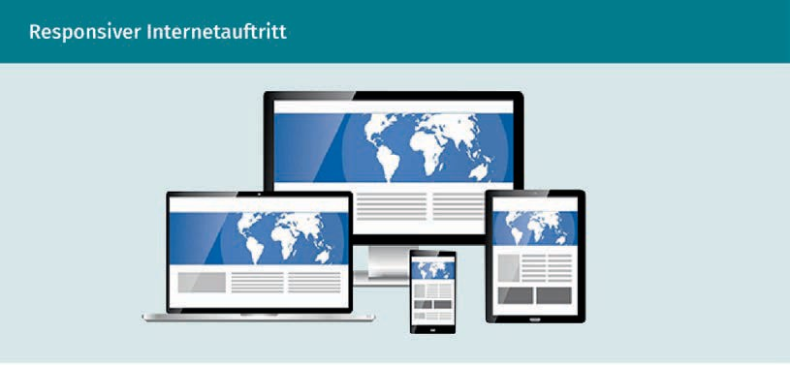

Usability-Writing Usability-Writing bedeutet, dass Texte für digitale Leistun- gen so gestaltet wer- den, dass sie im Sinne der User Expe-

rience positive Erlebnisse der Nut- zer:innen erzeugen.

Call-to-Action Call to Action ist ein Begriff des Marke- tings, der eine stra- tegische Handlungs-

aufforderung benennt und sich auf jedes Mittel bezieht, das eine sofortige Reaktion bei User:innen bewirkt oder den unmittelbaren Ver-

kauf fördert.

Umständliche Wege und unklare Strukturen führen zudem zu einer kurzen Verweildauer und erhöhten die Ausstiegsquoten, die wiederum negativ auf die Konversionen Einfluss nehmen. Hilfreiches Feedback für Unternehmen ergibt sich dabei aus dem sogenannten **Usability-Writing**. Hiermit können die Usability und User Experience durch die rich tigen Formulierungen (beispielsweise bei Fehlermeldungen) optimiert werden (Erlhofer & Brenner, 2019, S. 524–526).

Call-to-Action

Einen zentralen Punkt im Kontext der Usability stellt der **Call-to-Action** (CTA) dar. Ein wesentlicher Einbruch der Performance kann nämlich daraus resultieren, dass ein unklarer oder fehlender Call-to-Action vorliegt (Kamps & Schetter, 2018, S. 79–80). Im Zuge der Konversionsoptimierung ist somit auch der Call-to-Action zu verbessern, um die abschließende Handlungsaufforderung, die Besucher:innen zu Kund:innen macht, zu festigen. Ein elementarer Aspekt lässt sich an der richtigen Platzierung des CtA fest- machen. Dieser sollte nicht zu weit rechts auf der Webseite platziert werden, da er dann aufgrund der sogenannten **Banner-Blindness** von vielen User:innen übersehen wird, Elemente am rechten Rand werden oftmals sogar ignoriert.

Durch eine optische Hervorhebung (beispielsweise durch kontrastreiche Akzentfarben) bei den CtA-Buttons wird die Gefahr verringert, dass der Button optisch untegeht. Ein weiterer wichtiger Punkt ist, dass die Konzentration auf CtA gelegt wird. Demnach sollten in der Nähe des CtA keine visuellen Elemente eingesetzt werden, die die Aufmerksamkeit der Besucher:innen auf sich ziehen. Vielmehr kann mithilfe einer ausdrucks- starken Beschriftung die Motivation zum Klick erreicht werden und diese kann die potenziellen Kund:innen darüber aufklären, was in den folgenden Schritten geschieht (Erlhofer & Brenner, S. 528–529).

Konversionsoptimierung

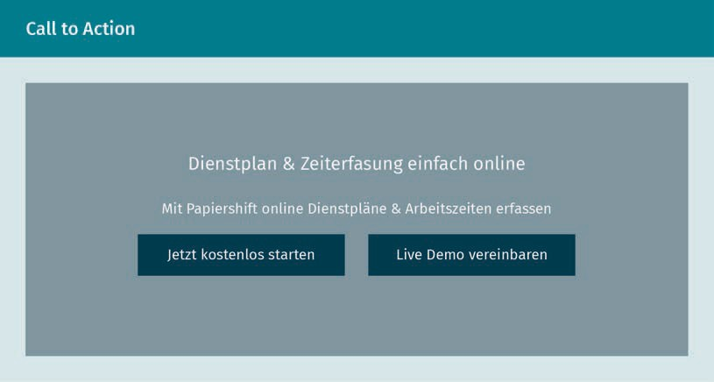

Der Internetauftritt von Papershift dient als gutes Beispiel für den CtA, da hier gleich zwei davon mittig platziert sind: „Jetzt kostenlos starten“ und „Live Demo vereinbaren“.

Damit der Call-to-Action zur Erhöhung der Conversion Rate führt, sollten die wichtigsten Produktvorteile deutlich herausgearbeitet und dargestellt werden. Wo hat ein Unternehmen, ein Produkt oder eine Dienstleistung einen Unique Selling Point oder eine Unique Selling Proposition (in beiden Fällen abgekürzt mit USP)? Was führt letzt- endlich zum Kaufabschluss? Zur weiteren Stimulierung der Konversion lassen sich aus marketingpolitischer Sicht auch Strategien wie Verknappung, Social Proof und Trust einsetzen, wodurch der Call-to-Action mit Dringlichkeitsbotschaften versehen wird und Handlungsaktionen gesteigert werden können.

Das Schaffen von Anreize und Vertrauen, etwa durch die Platzierung eines Testangebots, lässt sich als wirkungsvolles Instrument anführen, um die Konversionsoptimierung zu unterstützen. Wenn die Testangebote in der Nähe des CtA platziert und als kostenlose Angebote „angeteasert“ werden, werden die Besucher:innen darauf aufmerksam. Die Testangebote fungieren dadurch sozusagen als Vorbereitung zur richtigen Conversion und können einen Kauf oder eine Buchung initiieren (Erlhofer & Bren- ner, S. 528–529).

#### Inhalt

Nicht nur innerhalb der Struktur und Benutzerfreundlichkeit, sondern auch auf inhaltlicher Ebene lassen sich verschiedene Conversion-Rate-Optimierungsmaßnahmen umsetzen. Grundsätzlich existieren hierfür vier wesentliche Möglichkeiten zur Content- Präsentation, die sich folgendermaßen aufteilen lassen (Erlhofer & Brenner, 2019, S. 426–427):

Banner-Blindness Banner-Blindness liegt dann vor, wenn Nutzer:innen bewusst oder unbe- wusst Bannerwer- bungen oder auch bannerähnliche Informationen igno- rieren.

1. Text (Website-Text, Blogbeitrag, Whitepaper, E-Book, Newsletter),
2. Bild (Infografik, Foto, Zeichnung, Comic, Slideshoe, Bilderstrecke),
3. Video (Livestream, Reportage, Erklärvideos) und
4. Audio (Podcast).

Michael Rüttger (2017) beschreibt wie wichtig auch der Domain-Name, der passende Webhosting-Anbieter, der Kostenaspekt und die angewandte Technik sind, neben der richtigen Zielgruppenansprache, den Inhalten und dem Design.

Darbietungsformate

Um die Besucher:innen auch inhaltlich zur abschließenden Handlungsaktion zu bewegen, können unterschiedliche Darbietungsformate für den Content eingesetzt werden (Erlhofer & Brenner, 2019, S. 434):

* + Information zu den Produkten oder Dienstleistungen
  + Produktbeschreibung / Produktvergleich / Produkttest / Review
  + Spezialangebot
  + „How-to“ / Anleitung / Leitfaden / Tutorials
  + Tipps & Tricks
  + Checklisten
  + Glossar
  + FAQs
  + Analysen / Studien / Berichte
  + Case Study / Kundenerfahrungen
  + Best Practices
  + Aktionen, die zum Mitmachen aufrufen

Um die Besucher:innen möglichst durch die Gestaltung, Handhabbarkeit und den Content zu überzeugen, sich für einen Kaufabschluss zu entschließen, muss der Inhalt nicht nur regelmäßig aktualisiert und erweitert werden, sondern auch zugleich spannend und informativ angelegt sein. Durch Variationen in den Gestaltungsformen können sich die User:innen auf ihre eigene Customer Journey begeben, Neues entdecken und im besten Fall inhaltlich so angesprochen werden, dass sie das mit einem Kaufab-schluss belohnen. Auch mit Blick auf bestehende Kund:innen ist es von Vorteil, konti-nuierlich neue Inhalte auf der Webseite zu veröffentlichen – diese Dynamik und häufige Aktualisierungen werden zusätzlich auch bei den Suchmaschinen registriert, was wiederum die Conversion Rate erhöhen kann, indem User:innen hierüber zu einem Besuch animiert werden (Erlhofer & Brenner, 2019, S. 426).

Entwicklung einer Content-Strategie

Die optimale Content-Strategie für die jeweiligen Zielgruppen ergibt sich mit Blick auf die sogenannte Customer Journey: Zu überlegen ist, in welcher Phase die Kund:innen abgeholt werden sollen, woraufhin die passende Content-Strategie unter Hinzunahme der entsprechenden Stufen des Conversion Funnel entwickelt werden kann.

Konversionsoptimierung

|  |  |  |
| --- | --- | --- |
| **Entwicklung der Content-Strategie** | | |
| Customer Journey | Conversion Funnel | Content-Strategie |
| Internetsuche | Awareness (Markenbe- kanntheit) | * Aufmerksamkeit erreichen * Emotionen wecken (z. B. Storytelling) |
| Informationen verarbei- ten | Interesse/Abwägung | * Informationen * hilfreiche Texte/ Ratgebertexte * How-to-Videos |
| Entscheiden | Überzeugung | * spezielle Angebote * USP hervorheben * Mehrwert schaffen und Kundennutzen herausstellen |
| Handeln (z. B. Kaufen) | Conversion | * Vertrauen schaffen * endgültige Argumente liefern |
| Testen/Anwenden | Bindung | * Upselling oder ergän- zende Angebote * Informationen über neue Produkte |

Sobald die Content-Strategie erarbeitet wurde, können die Inhalte entsprechend optimiert werden. Insbesondere vier Faktoren zählen im Content-Marketing als konversionsfördernd (Erlhofer & Brenner, 2019, S. 436; S. 444): Wenn die Betreiber:innen von Internetseiten auf Verständlichkeit, Prägnanz, SEO-optimierte Texte sowie sprachliche Ästhetik geachtet haben, liegen die Erfolgschancen deutlich höher.

#### Gestaltung

Eine professionelle Webseite ist die Basis für erfolgreiche Online-Marketing-Maßnahmen, da viele Kampagnen, Instrumente und Marketing-Kanäle hier beginnen und zumeist enden (Bockhorni & Beauchamp, 2019, S. 6–7). Das Ziel der Gestaltung der Webseite sollte demnach sein, Nutzer:innen aktiv zu dem Angebot zu führen. Dies impliziert entsprechende Unterseiten, Produktseiten, Detailseiten oder auch eine komplette Landingpage, auf der Besucher:innen im wahrsten Sine des Wortes landen, indem bei- spielsweise auf bezahlte Werbeanzeigen oder auf Links in Sozialen Medien geklickt wird.

Die Seite rauchfrei-info.de kann als gutes Beispiel für eine Landing Page dienen. Den Besucher:innen werden viele Optionen gegeben. Zudem zeigt das Beispiel auf, dass nicht nur Unternehmen, sondern auch Behörden professionell auftreten müssen, um Interaktion zu generieren. Die Landing Page ist ein Auftritt der Bundeszentrale für gesundheitliche Aufklärung mit Sitz in Köln.

Grundsätzlich gilt, dass die Zielseiten für den Kampagnenerfolg genauso wichtig sind wie die Kampagnen an sich. Die Onlinepräsenz und die Onlinekanäle eines Unternehmens oder einer Institution sollten demnach professionell gestaltet und programmiert sein, um möglichst viele Interaktionen zu begünstigen. Dies gelingt, sofern der Internetauftritt authentisch wirkt und durch die Inhalte einen wirklichen Mehrwert für die Nutzer:innen bietet. Wenn sich Besucher:innen wohlfühlen und sich schnell auf der Webpräsenz zurechtfinden können, werden positive Emotionen freigesetzt, die nicht nur in Form einer erhöhten Verweildauer, sondern auch in einer hohen Conversion Rate sicht- bar werden.

Dazu gehört, dass sowohl das Design, der Content, die Navigation als auch die technischen Aspekte der Website die User Experience in den Vordergrund stellen und die Besucher:innen zielgruppenspezifisch angesprochen werden. Konversionsoptimierende Aspekte zur Gestaltung der Unternehmensseite sind (Bockhorni & Beauchamp, 2019, S. 6–7):

* + - eine stabile und moderne Infrastruktur der Website,
    - ein professionelles, authentisches und zielgruppengerechtes Design,
    - einzigartige Inhalte mit Mehrwert für die Nutzer:innen,
    - ergänzende Content-Arten wie Videos, Animationen, FAQs, Blogs etc.,
    - eine hohe Usability/User Experience,
    - aktuellster Stand der Technik,
    - kurze Ladezeiten,
    - eine Optimierung von Design, Navigation und Inhalten auch für den mobilen Zugriff,
    - Gewährleistung des Datenschutzes und
    - eine ziel- und konversionsoptimierte, stetige Verbesserung sowie Monitoring durch zusätzliche Analysetools

Konversionsoptimierung

Grundsätzlich gilt, dass die Webseite die (Online-)Visitenkarte eines Unternehmens darstellt: „Wenn sie nicht überzeugt, verliert der Nutzer vielleicht schon beim ersten Kontakt das Interesse am Unternehmen und an dessen Angeboten. Und es gilt auch hier: You’ll never have a second chance to make a first impression!“ (Kreutzer, 2021, S. 84).

**Zusammenfassung**

Um Konversionen zu optimieren, lassen sich eine Vielzahl verschiedener Maßnah- men durchführen, die allesamt darauf ausgerichtet sind, die Conversion Rate zu erhöhen. Die Konversion ist eine elementare Kennziffer des Performance Marketing und setzt sich aus den Conversion Costs und der Conversion Rate zusammen. Die Konversion wird mit dem Ziel erfasst, herauszustellen, mit welchem finanziellen Aufwand Besucher:innen einer Webseite zu Kund:innen konvertieren bzw konvertiert werden.

Obgleich die Einordnung einer guten oder weniger guten Conversion Rate (CR) insoweit Grenzen unterliegt, als sie von der Branchenzugehörigkeit und dem individuellen Angebot abhängt, so lässt sich im Vergleich zu Seiten mit hohen CR sichtbar machen, an welchen Stellen Optimierungspotenzial besteht.

Im Warenkorb, im Zusammenhang mit der Benutzerfreundlichkeit, wie auch in Bezug auf den Inhalt und die Gestaltung, lassen sich conversionsfördernde Optimierungen vornehmen. Grundlegend sollten die Optimierungsmaßnahmen allerdings nicht nur darauf abzielen, aus Besucher:innen Kund:innen zu machen, sondern auch darauf, die bereits bestehende Conversion besser zu nutzen, da ein hoher Traffic allein nicht unbedingt zu mehr Interaktionen führt. Ein Weg könnte beispielsweise sein, textbasierte Calls-to-Action einzubauen, um Banner-Blindndess-Effekte zu minimieren. Ein weiterer Weg wäre eine Neuausrichtung der Content-Strategie – ganzheitlich und entlang der Customer Journey und innerhalb der Phasen des Conversion Funnels, um mehr gewünschte Handlungen von den Besuchern zu erreichen.



# Lektion 3

## Suchmaschinenoptimierung (SEO)

##### LERNZIELE

Nach erfolgreichem Abschluss dieser Lektion werden Sie in der Lage sein, …

… die Bedeutung der Suchmaschinenoptimierung für das Performance Marketing zu verstehen.

… die Begriffe Search-Engine-Optimization (SEO) und Search-Engine-Advertising (SEA) einzuordnen und in der Praxis anwenden können.

… die Vorteile und Unterschiede der sogenannten Onpage- und Offpage-Optimierung beurteilen zu können.

… eine Keyword-Recherche durchzuführen und zu bewerten.

… die Optimierung von Internetseiten erfolgreich zu planen.

DL-D-DLMOMPMSS01_D-L03

### Suchmaschinenoptimierung (SEO)

#### Einführung

Die Menge der frei zugänglichen Informationen steigt kontinuierlich an. Zu fast jedem Thema können Auskünfte im Internet abgerufen werden. Gleichzeitig ist es nicht schwierig für Nutzer, ohne große Grundkenntnisse eine Webseite zu einem beliebigen Thema zu erstellen. In Anbetracht der Menge an Daten, wird es wichtiger, nachgefragte Informationen zielgerichtet an Interessent:innen zu übermitteln. Wenn Interessent:innen eine Anfrage in einer Suchmaschine stellen, werden Webseiten angezeigt, die zur Suchanfrage passen. Dafür greift die Suchmaschine auf eine Datenbank zurück, in der entschieden wird, welche Internetpräsenz für diese Anfrage relevant ist und dann angezeigt werden soll.

Um eine Webseite in den Ergebnissen einer Suchmaschine unter den ersten Treffern zu platzieren, gibt es im Online Marketing die Suchmaschinenoptimierung. Der weitverbreitete englische Begriff dafür ist „Search Engine Optimization“ (SEO).

Durch bestimmte Strategien lässt sich die Position einer Internetseite bei einer Such- anfrage in einer Suchmaschine so beeinflussen, dass diese nach oben rutscht und ganz vorne – also weiter oben – angezeigt wird. Im Rahmen einer sogenannten Onpage-Optimierung wird die eigene Webseite modifiziert und so angepasst, dass sie im besten Fall als eine der ersten Seiten angezeigt wird, ohne dass dafür hohe Kosten anfallen müssen. Hierfür steht uns der Programmcode der Seite – in HTML – zur Verfügung. Der Begriff Onpage bezieht sich hier auf die ergriffenen Maßnahmen, die auf der eigenen Internetseite stattfinden. Im Gegensatz dazu zielt der Begriff Offpage auf alle Handlungen außerhalb der eigenen Internetpräsenz ab. Mit der Offpage-Optimierung lässt sich die Position in den Suchmaschinenergebnissen auch über Seiten von Dritten beeinflussen. Hierfür eignen sich sogenannte „Backlinks“.

Folgende Aspekte zur Suchmaschinenoptimierung werden in dieser Lektion behandelt:

* Wie man, ohne Budget für den Suchmaschinenanbieter zu investieren, mithilfe der Suchmaschinenoptimierung (SEO) bei einer Suche gefunden wird.
* Wie Suchmaschinenoptimierung als Teil des Performance Marketing eingesetzt wer- den kann.
* Wie Keywords zum Auffinden und zur Bewertung einer Webseite beitragen.
* Welche Wirkung die die Onpage- und Offpage-Optimierung haben – innerhalb und außerhalb der eigenen Internetseite - und wie diese durchgeführt werden können.
* Wie die Suchmaschinenoptimierung ausgewertet wird und wie der Erfolg der unternommenen Aktionen gemessen werden kann.

Suchmaschinenoptimierung (SEO)

#### Suchmaschinenoptimierung als Teil des Performance Marketings

Suchmaschinenoptimierung (SEO) zählt zum Online Marketing, und ist somit Teil der Kommunikationspolitik.

Die Kommunikationspolitik ist Teil des Marketing-Mix, der die folgenden Kategorien, die auch als Marketinginstrumente bezeichnet werden, beinhaltet:

* + - Produktpolitik – wie muss ein Produkt oder eine Dienstleistung gestaltet sein?
    - Preispolitik – zu welchen Preisen und Konditionen wird ein Produkt oder eine Dienstleistung angeboten?
    - Distributionspolitik – über welche Vertriebskanäle, z. B. online (im Internet) oder off- line (z. B. im Einzelhandel) wir ein Produkt oder eine Dienstleistung vertrieben?

Und als viertes und letztes Instrument die Kommunikationspolitik, in die auch das Online-Marketing als Kommunikationsmaßnahme und somit auch die Suchmaschinen- werbung hineinfallen:

* + - Kommunikationspolitik – wie bewirbt man ein Produkt oder eine Dienstleistung? Darunter fällt, neben der klassischen Werbung, die Öffentlichkeitsarbeit auf (engl. Public Relations [PR]). Das Online Marketing zählt auch zur der Kommunikationspolitik.

Ebenso ist auch das Performance Marketing als Marketing-Instrument der Kommunikationspolitik zuzuordnen. Es dient der Kundengewinnung und auch der Kundenbindung. Deswegen ist es wichtig, die geplanten Maßnahmen nicht nur durchzuführen, sondern auch zu überwachen, zu kontrollieren, zu messen und zu bewerten.

Aus Sicht eines Unternehmens werden Suchmaschinen eher als Werbemedium betrachtet. Aus der Sichtweise von Internetnutzer:innen werden Suchmaschinen wie Google oder Bing eher als eigentliche Suchmaschinen wahrgenommen und weniger als Werbeplattformen.

Heute sind wir so weit vorangeschritten, dass Suchen jederzeit und ortunabhängig durchgeführt werden können – eine mobile Kommunikation wird so ermöglicht (Meffert et al., 2019, S. 143). Es ist für Unternehmen also ausschlaggebend, immer und überall gefunden werden zu können. Bei der Suche mit einem Desktopcomputer, mit einem Tablet auf der Couch oder eben von unterwegs mit einem Mobiltelefon.

Wenn im Suchfeld – innerhalb der Suchfunktion – Schlagwörter eingetippt werden, bekommen User:innen eine überwältigende Menge an Suchergebnissen in Form von Internetseiten präsentiert.

Bei der normalen Suche, wenn also z. B. Begriffe wie „Kredit ohne Schufa“, „Handyvertrag“ oder „Versicherungsvergleich“ eingegeben werden, arbeiten tagtäglich ganze Teams von Suchmaschinenoptimierer:innen daran, mit allen erlaubten Methoden –

bezahlt (an die Suchmaschinenanbieter) und unbezahlt – die eigene Seite nach oben zu schieben. Wer heute versucht, dort mitzumischen, hat ohne signifikantes Budget, enormes Wissen und viel Unterstützung in Form von Mitarbeit:innen oder Agenturen kaum eine Chance überhaupt auf die erste Seite zu kommen (Beilharz, 2021 S. 179).

Wenn nach dem Begriff „Versicherung“ gesucht wird, erscheinen zuallererst die Anzeigen, für die Unternehmen wie die AXA Konzern AG, die CHECK24 Vergleichsportal GmbH, die DFV Deutsche Familienversicherung AG und die ARAG SE Geld bezahlen (an den Anbieter Google), nach dem Prinzip der Google Ads, die früher auch als Adwords bezeichnet wurden. Je nachdem, wie viel ein Unternehmen bereit ist für einen Klick zu bezahlen, wird es weiter oben oder eben weiter unten, platziert. Das ist kostspielig, kann aber, um den Rahmen nicht zu sprengen, auch gedeckelt werden. So ist ein Unter- nehemen z. B. bereit, für jeden Klick von einem oder einer Interessent:in vier Euro zu bezahlen und damit das Budget nicht gesprengt wird, wird die Grenze beispielsweise bei 10.000 Euro pro Monat festgesetzt.

Google Suche: bezahlte Ergebnisse

Wenn wir nun weiter nach unten scrollen, werden uns lokale Anbieter aus der näheren Umgebung angezeigt. Generell werden grundsätzlich lokale Unternehmen angezeigt.

Google Suche: lokale Ergebnisse

Erst dann erscheinen die sogenannten organischen Suchergebnisse, also diejenigen, die in diesem Fall der Suchmaschinenanbieter Google ganz nach oben auf die Liste setzt. Hier wird kein Geld an Alphabet Inc, die Google-Mutter, bezahlt.

Google Suche: organische Ergebnisse

Um die Anzeige der Ergebnisse generell seriös aussehen zu lassen, sind auch noch Schlagzeilen integriert. So haben die Verbraucher das Gefühl, rundum informiert zu werden. Ohne mit der Materie der Suchmaschinenoptimierung (SEO) und der -werbung (SEA) vertraut zu sein, ist es Laien nicht möglich, zu erkennen, für welche Anzeigen Geld bezahlt wird, und für welche kein Geld an die Anbieter der Suchdienstleistung fließt.

Da wir bei der Suchmaschinenoptimierung (SEO) das Bezahlen von Geld an Anbieter wie Google oder Bing vermeiden wollen, ist es wichtig zu verstehen, wer entscheidet, welche Treffer an erster Stelle stehen. Zunächst hängt dies von der Übereinstimmung zwischen den Keywords – also Schlüssel- oder Schlagwörtern einer Webseite – und der Suchanfrage ab. Welche Internetseite passt am besten mit den im Suchfeld stehenden Keywords zusammen, die ein:e Unser:in eingetippt hat? Das Keyword, also das verwendete Schlüssel- oder Schlagwort war in unserem Fall „Versicherung“.

Suchmaschinenoptimierung (SEO)

Und dann wird im Anschluss die Frage gestellt: Welche Internetpräsenz liefert die relevantesten Informationen für die Suchenden? Genau diese Fragen werden von den Betreibern der Suchmaschinen beantwortet. Bei jeder Suche werden die angezeigten Ergebnisse innerhalb der Suchmaschine an die Nutzer:innen angepasst, um eine hohe Zufriedenheit zu gewährleisten, d. h. um die Suchenden mit konkreten und passgenauen Ergebnissen zu versorgen.

Also kann argumentiert werden, dass Unternehmen als Betreiber:in einer eigenen Web- seite, in der Trefferliste weit oben zu stehen können, ohne Geld an die Suchmaschine- nanbieter zu bezahlen, wenn die Inhalte ihrer Seite relevant für die Suchenden sind und sie die richtigen Keywords verwenden.

SEO und SEA sind feste Bestandteile des Online Marketing (Kollmann, 2021, S. 240) und ausschlaggebend, um im Performance Marketing erfolgreich zu sein. Vor einem tieferen Eintauchen in die Thematik sollen die beiden Begriffe klar voneinander abgegrenzt werden. Dazu kann folgenden Übersicht in Anlehnung an Kollmann (2021, S. 240) die- nen, die zeigt, wie diese beiden sehr sinnvollen Werkzeuge miteinander verglichen und einander gegenübergestellt werden:

|  |  |
| --- | --- |
| **Die Unterteilung des Online Marketing** | |
| Kommunikationspolitik  **Online Marketing** | |
| Search Engine Optimization (SEO)   * Suchmaschinenoptimierung * organisch, d. h. gewisse Dinge pas- sieren automatisch * Aktionen und Vorgehensweisen, für die kein Werbebudget ausgegeben wird * Maßnahmen für eine bessere Plat- zierung auf den Trefferseiten von Suchmaschinen * abhängig von der Übereinstimmung mit den Suchwörtern | Search Engine Advertising (SEA)   * Suchmaschinenwerbung * nicht organisch, d. h. Betreiber:innen von Internetseiten helfen nach, um gewisse Ergebnisse zu erzielen * bezahlte Ergebnisse, d. h. es werden Werbebudgets an Anbieter gezahlt * Maßnahmen für eine bessere Wer- beplatzierung auf den Ergebnissei- ten von Suchmaschinen |

#### Keywords – Recherche und Bewertung

Bei der Auseinandersetzung mit der Suchmaschinenoptimierung wird man automatisch mit der Frage konfrontiert, welche Suchbegriffe im Vordergrund stehen sollen und wie man diese auswählt, um Erfolg zu haben, d. h. von Nutzer:innen im Internet gefunden

zu werden. Dabei gibt es zwei Standpunkte, die in der folgenden Grafik aufgezeigt wer- den. Betrachten wir den Prozess der Suchmaschineoptimierung (SEO) aus der Perspektive einer Suchmaschine wie Google und Bing, oder sind wir Nutzer:innen, d. h. Suchende?

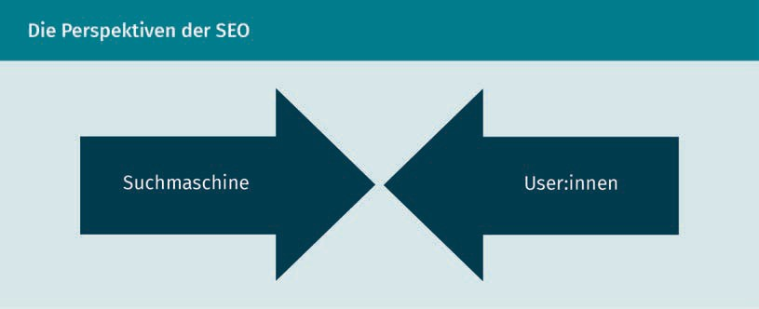

Wir müssen uns also zuerst im Klaren sein, aus welcher Perspektive wir uns mit den Keywords auseinandersetzen.

Auch wenn die Abbildung den Anschein erweckt, dass hier zwei verschiedene Kräfte aufeinander stoßen, geht es darum, dass Unternehmen die richtige Auswahl an Keywords treffen, um von User:innen in der Suchmaschine gefunden zu werden. Bei der Search Engine Optimization (SEO) geht es, wie die Bezeichnung schon erahnen lässt, um die Optimierung der Begriffe, sodass das automatische Durchsuchen der Webseiten die Nutzer:innen, die sich für Inhalte bestimmter Webseiten interessieren, auch auf diese Seitenführt. Die Suchmaschinenoptimierung (SEO) muss also beide Ansprüche erfüllen, was durch das Zusammenlaufen der Pfeile verdeutlicht wird.

Einerseits sind die Keywords so zu wählen, dass eine hohe Relevanz für das jeweilige Internetangebot herrscht. Bei dem Begriff „Versicherung“ spielen etwa weitere Worte eine Rolle, wie z. B. „Versicherungsschutz“, „Police“, „Berufsunfähigkeitsversicherung“,

„Haftpflichtversicherung“ und viele weitere.

Wichtig ist dabei daher die Keyword-Recherche, bei der ein Unternehmen alle Suchbegriffe sammelt, die für die eigene Seite von Bedeutung sind. Allerdings lassen sich Internetseiten in eine Haupt- und Nebenseiten aufteilen. Und da kommt das Keyword- Mapping ins Spiel. Beim Keyword-Mapping wird der Hauptseite und jeder Unterseite ein bestimmtes „Haupt-Keyword“ zugeordnet und zudem mehrere „Neben-Keywords“.

Die Suchmaschine ordnen die im Internet vorliegenden Seiten in Kategorien ein. Infor- mationen werden basierend auf einem Ranking-Algorithmus der Suchmaschine bezüglich ihrer Relevanz für eine Suchanfrage bewertet. Informationen auf Webseiten, die von der jeweiligen Suchmaschine als wichtig angesehen werden, haben automatisch

Suchmaschinenoptimierung (SEO)

mehr Potenzial für eine gute Positionierung und gelangen somit schneller an die Spitze der angezeigten Internetseiten innerhalb der Ergebnisseite einer Suchmaschine wie Google oder Bing.

Intransparent ist, woran die Suchmaschine festmacht, welche Informationen relevant sind. Eigene Algorithmen und Parameter werden von den Programmierern der Suchmaschinen festgelegt, und in der Regel wie ein Geheimnis gehütet.

Wer also konkret auf welchem Platz erscheint, wird vom ominösen Google-Algorithmus festgelegt, über den Details nicht bekannt sind. Vermutungen, Logik, Gerüchte und Ver- öffentlichungen von Google oder SEO-Spezialisten:innen helfen dabei, wenigstens etwas Einblick zu bekommen (Beilharz, 2021 S. 181).

Das folgende Beispiel zeigt eine Maßnahme, die sinnvoll ist, um sich des Google-Algorithmus zu bedienen. Der Begriff Kaltasphalt in der Domain [www.2r-kaltapshalt.de](http://www.2r-kaltapshalt.de/) ist von Vorteil. Suchen User:innen nach Kaltasphalt, etwa zur Reparatur von Schlaglöchern, stuft beispielsweise die Suchmaschine Google die Seite von 2r Kaltasphalt automatisch ganz vorne ein, da der Begriff sich auch in der Domain wiederfindet. Damit wäre ein Parameter genannt, auf den die Betreiber der Suchmaschinen Wert legen.

Um die Besucherzahl und so auch die Konversionen, d. h. die daraus resultierenden Zahlen von Kund:innen zu steigern, versuchen Unternehmen sich, soweit es geht, an die Anforderungen des Google-Algorithmus anzupassen. Beilharz spricht hier von SEO- Maßnahmen, die versuchen Google Signale zu senden, die die Vertrauenswürdigkeit der Webseite, die Relevanz für die Suchanfrage und überhaupt die Nutzerfreundlichkeit und Wertigkeit der Seite zu bestätigen. Dazu wird zum Teil in die Programmierung ein- gegriffen, zum Teil wird aber auch der Inhalt der Seite angepasst oder es werden Links zu anderen Seiten hergestellt, da die sogenannten Backlinks (die Verlinkungen auf anderen Seiten) von Google als Qualitätskriterium angesehen werden (Beilharz, 2021 S. 181).

Wichtig ist es, dass sich Betreiber:innen von Internetseiten in Nutzer:innen hineinversetzen: nach welchen Keywords, also Schlagwörtern bzw. Suchwortkombinationen würden User:innen suchen? Es ist nicht von Vorteil, wenn Unternehmer:innen, die ein Inte netpräsenz betreiben, diese optimieren wollen und dabei Schlagwörter mit einbauen nach denen nicht gesucht wird.

Ebenfalls wichtig zu wissen ist, dass fast alle Menschen nur die erste Google-Seite auf- rufen. Auf die zweite Seite klicken vielleicht noch ein paar Ausnahmen. Spätestens die dritte Seite ist tot. Ein Witz aus der SEO-Welt lautet folgendermaßen: „Wo würdest Du eine Leiche verstecken? Bei Google auf der Seite zwei, da findet sie nie jemand. So müssen die Suchbegriffe also nicht nur passend gewählt werden, sondern auch noch auf der ersten Seite auftauchen, um überhaupt gefunden zu werden. (Beilharz, 2021 S. 179).

An dieser Stelle empfiehlt es sich, eine Suchbegriffsanalyse durchzuführen. Ziel dieses Prozesses ist es, Schlag- oder Schlüsselwörter (engl. **Keywords**) auszumachen, die für die Internetnutzer:innen entscheidend sind. Dabei sollten sich die ersten Gedanken

Keywords Hierbei handelt es sich um Wörter, Phrasen und The- men, die Menschen zur Suche verwen-

den.

darum drehen, welche Keywords man bei der Suche verwenden würde. Es ist hilfreich, Mitmenschen, Freund:innen oder auch Kollegen:innen um Rat zu fragen, diese miteinzubeziehen und neue Ideen einzuholen. Hilfreich kann auch eine ausgiebige Recherche sein, um relevante und themenverwandte Begriffe zu finden. Wichtig ist es, konkrete Keywords herauszufiltern, um sich von der Konkurrenz abzuheben bzw. einen Vorteil zu verschaffen. Wenn sich Anbieter:innen für bestimmte Begriffe entscheiden, die Mitbewerber:innen nicht verwenden, ist die Chance größer, gefunden zu werden und ja nach Relevanz und Häufigkeit der Schlagwörter ganz oben auf der Ergebnisliste der Suchmaschine angezeigt zu werden.

Der Marktführer Google, der zu Alphabet Inc. gehört, bietet in diesem Zusammenhang die Funktion Google Trends an (Google Trends, o. D.). Diese Funktion ist sehr hilfreich, nicht nur um sich einen Überblick zu verschaffen, sondern auch, um die ausgewählten Keywords in Kategorien einzuordnen.

Ebenfalls kann mithilfe eines Zeitstrahles das Interesse geprüft bzw. die Beliebtheit der ausgewählten Schlüsselwörter im zeitlichen Verlauf ermittelt werden, da dies alles wie in der folgenden Abbildung aufgezeigt, dargestellt wird.

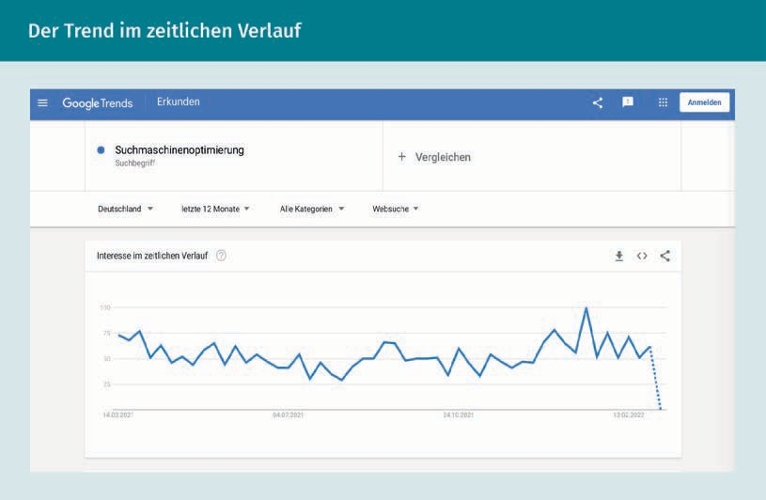

Hier ist das Interesse an der Thematik „Suchmaschinenoptimierung“ abgebildet. Wie zu sehen ist, handelt es sich beim Trend nie um eine geradlinige Kursbewegung. Stattdessen wird der Verlauf als zackige Linie charakterisiert, welche mehreren aufeinanderfolgenden Wellen ähnelt. Die Richtung, in die sich die Linie bewegt, zeigt den generellen Trend an. Dieser kann sich aufwärts, abwärts sowie seitwärts bewegen. Zudem sind Hoch- und Tiefpunkte vorprogrammiert, die auch in der oben abgebildeten Grafik zu sehen sind. Je höher die Linie reicht, desto größer ist das Potenzial des Suchbegriffes (Woll, 2014, S. 495).

Suchmaschinenoptimierung (SEO)

Für einen Vergleich von beispielsweise zwei Wörtern bietet die Funktion Google Trends die Möglichkeit an, mehrere Wörter einzugeben, um diese miteinander vergleichen zu können. Dabei werden die Verlaufskurven von beiden Wörtern zusammen in einem Schaubild abgebildet. So kann gut abgewogen werden, welches Suchwort den größeren Erfolg verspricht.

Werden diese herausgefilterten Keywords nun in die Webseite eingebunden, ist die Wahrscheinlichkeit hoch, dass die Besucher:innenzahlen ansteigen werden. Aber steigende Besucher:innenzahlen definieren nicht automatisch auch höhere Umsätze. Des Weiteren ist anzumerken, dass weder die Suchmaschine noch die Internetnutzer:innen in die Irre geführt werden sollten. Die gewählten Keywords müssen auch zum Inhalt der Webseite passen (Kreutzer, 2018, S. 295).

#### Onpage-Optimierung

Man spricht von der „Onpage-Optimierung“, wenn eine Webseite für Google optimiert wird. Dies ist nötig, da der Google-Algorithmus, der ständig aktualisiert, verbessert und erweitert wird auch Faktoren mit einbezieht, die auf der Internetseite selbst vorzufinden sind. Dazu gehören die möglichst Google-freundliche Programmierung, eine schnelle Ladezeit, wenig bis keine Programmierfehler und auch das Platzieren von Keywords in Überschriften und das Optimieren der Inhalte (z. B. der Texte). Verlinkungen,

d. h. Empfehlung der Seite auf einer anderen Webseite wiederrum gehört zur „Offpage- Optimierung (Beilharz, 2021 S. 183).

Da die Kriterien für die Bewertung der Einträge ständig innerhalb des Google-Algorithmus variieren, kann sich auch die Position der eigenen Webseite innerhalb des Rankings immer wieder verändern. In diesem Zusammenhang steht auch die Sichtbarkeit immer wieder auf der Kippe und die Bedeutung der Suchmaschinenoptimierung wird immer klarer. Was muss ich als Betreiber:in einer Internetpräsenz machen, um langfristig immer vorne mit dabei zu sein und als eines der ersten Ergebnisse in der Suchmaschine abgebildet zu werden? Grundsätzlich wird bei der SEO zwischen zwei Maßnahmen unterschieden und im Folgenden werden beide Begriffe nochmal zusammenfassend dargestellt:.

* + - Onpage-Optimierung, d. h. Aktionen auf der eigenen Webseite und
    - Offpage-Optimierung, Maßnahmen außerhalb der eignen Internetseite

Die Onpage-Optimierung, innerhalb der eigenen Internetpräsenz umfasst alle Maßnah- men, die auf der Webseite selbst vorgenommen werden. Hierunter fallen im Detail die folgenden Aspekte:

* + - Auswahl der Suchmaschine(n): Mit wem wollen wir als Betreiber:in zusammenarbeiten bzw. wo stehen die Chancen am höchsten, dass wir gefunden werden? Klar ist hier, dass die Präsenz von Google hoch ist, und andere Suchmaschinen nur einen geringen Marktanteil haben.
    - Aufbau und Struktur der eignen Webseite,
    - Optimierung der Texte auf der eigenen Seite und
    - Verringern der Ladezeit der betriebenen Webseite.

Auswahl der Suchmaschine

Aus betriebswirtschaftlicher Sicht sind jene Suchmaschinen am interessantesten, die am häufigsten genutzt werden. Die Suchmaschine mit der größten Reichweite in Deutschland ist Google, das bereits im Jahr 2018 mit 90 Prozent den größten Marktanteil hatte (Lammenett, 2019, S. 243). Weltweit betrachtet ist der Marktanteil geringer, da Google in China als amerikanisches Unternehmen nicht erlaubt ist und das Land, das circa ein Fünftel der Weltbevölkerung ausmacht, auf einheimische Suchmaschinen zurückgreift. Die Suchmaschine Baidu (baidu.com) wurde im Jahr 2000 gegründet und gilt als die mit Abstand beliebteste Suchmaschine in China.

Optimierungsmaßnahmen zur Erhöhung der Sichtbarkeit der eigenen Webseite haben sicher auch einen positiven Einfluss auf kleinere Suchmaschinen (Bing, Ecosia, Yahoo!, DuckDuckGo), da sich diese gerne an größeren Konzernen orientieren. So kann es sein, dass eine Webseite nach erfolgreicher Optimierung für Google auch bei kleineren Suchmaschinen weiter oben zu finden ist.

So stehen in anderen Ländern auch andere Suchmaschinen an erster Stelle, die hierzu- lande weniger geläufig sind. Die folgende Abbildung zeigt die Marktanteile der Suchmaschinen weltweit unterteilt nach mobiler und stationärer Nutzung im Januar 2022.

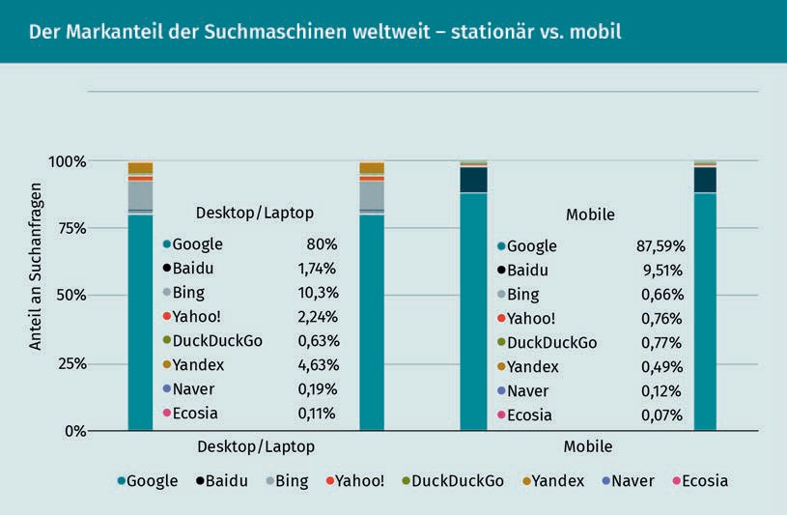

Suchmaschinenoptimierung (SEO)

Struktur auf der Webseite

In erster Linie dient ein konventioneller Aufbau einer Webseite dem Besucher. Nutzer:innen sollen sich auf einer Internetseite leicht zurechtfinden und die Absprungsrate sinkt, wenn die Seite übersichtlich gestaltet ist (Kreutzer, 2018, S. 295). Gleichzeitig ist die Struktur ein Hilfsmittel für die Suchmaschine. Hier spielen auch Verlinkungen innerhalb der eigenen Seite eine Rolle, was in der nächsten Abbildung aufgezeigt wird. Die Seiten eines Themenbereiches sollten entsprechend untereinander verlinkt sein. So kann die Suchmaschine alle Seiten einer Webseite erkennen und so den suchenden Nutzer:innen zur Ansicht zur Verfügung stellen (Lammenett, 2019, S. 247).

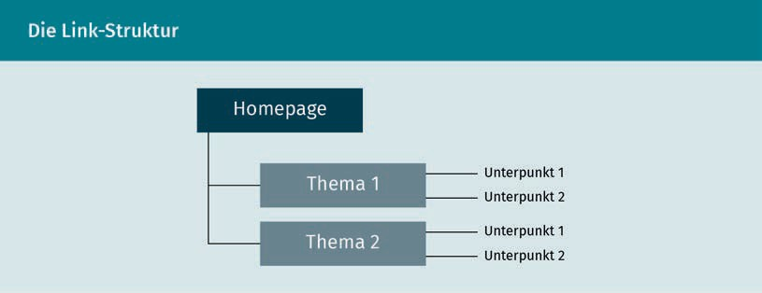

Entscheidend für die eigene Webseite ist, dass vor allem auch die gesetzlichen Vorschriften, die in Deutschland herrschen, beachtet werden. So muss auf der eigenen Internetseite vor allem das Impressum korrekt abgebildet werden.

Daten, die für Besucher:innen von Relevanz sein können, sind laut Kreutzer (2018, S. 314) außerdem auch diese:

* postalische Adresse,
* Kontaktinformationen,
* Öffnungszeiten,
* eventuell Preise und Zahlungsarten,
* Fotos und Videos und
* Bewertungen.

Optimierung des Textes

Da Suchmaschinen auch einen großen Wert auf Inhalte legen, d. h. textorientiert arbeiten, werden im Folgenden die wesentlichen Ansatzpunkte eines erfolgreichen Textes für Webseiten beschrieben. Ein wichtiger Aspekt der Suchmaschinenoptimierung (SEO) in Bezug auf Inhalte ist die sogenannte Keyword Density. Auf Deutsch wird dabei von Suchwortdichte gesprochen. Hierbei geht es darum, dass der Text einer Webseite so verfasst wird, dass möglichst viele der möglichen Suchbegriffe verwendet werden. Überraschenderweise gilt es bereits als hoch und somit erfolgsversprechend, wenn auf

einer Webseite vier bis acht Prozent aller Wörter Keywords sind (Lammenett, 2019, S. 245). Dabei muss darauf geachtet werden, dass der Text für Leser:innen weiterhin verständlich und gut lesbar bleibt. Außerdem sollte der Text durch die Optimierung nicht merkwürdig klingen.

Die goldene Regel dabei ist: pro Seite sollte nur ein Thema behandelt werden. Auf einer Internetseite sollte so immer nur ein bestimmtes Thema im Zentrum stehen oder nur ein stimmiges Paket aus Suchbegriffen präsentiert werden. Durch diese Optimierung ist die Chance höher, dass User:innen bei Keyword-Recherchen auf die Webseite stoßen, insbesondere wenn viele Wörter einer Thematik auf der Webseite verwendet werden. (Lammenett, 2019, S. 245).

Bis vor einigen Jahren war es möglich, sogenannte Brückenseiten (engl. „Doorway Pages“) zu erstellen. Diese Webseiten mit vielen Inhalten wurden damals von den Suchmaschinen als sehr bedeutungsvoll eingestuft. Heute allerdings werden solche Techniken tatsächlich abgestraft, indem die modifizierten Seiten aus dem Suchmaschinenindex eliminiert werden. Somit kommt es am Ende tatsächlich nur auf den Kontext an. Schließlich soll den Besucher:innen der Webseite am Ende ein guter sowie relevanter Inhalt präsentiert werden.

Weiter aufbereiten kann man den Text mit zusätzlichen Informationen und Inhalten wie

z. B. mit Bildern, Videos, Grafiken u. v. m. Hier ist jedoch wichtig, dass weitere unterstützende Materialien die Ladezeit nicht negativ beeinflussen, was im weiteren Verlauf der Lektion im Zusammenhang mit der Messung und der Auswertung noch näher erläutert wird.

Schnelle Ladezeit

User-Experience Dieser Begriff umfasst alle Aspekte der Eindrücke von Nutzer:innen bei der Interaktion mit der

Webseite.

Die Ladezeit ist im Bereich der Suchmaschinenoptimierung (SEO) ein sehr wichtiger Faktor. Konkret bedeutet dies, dass die Ladezeit einen Einfluss auf den Rankingfaktor der Seite innerhalb der Suchmaschine hat. Auch wichtig zu erwähnen, sind die Auswirkungen der schnellen Ladezeit, die die **User-Experience** verbessert, sodass dadurch wiederum die Transaktionsrate erhöht werden kann.

Wenn man von einer schnellen Internetseite spricht, wird zwischen zwei Arten differenziert:

* Die Time-to-First-Byte (kurz: TTFB) beschreibt die Zeit, die der Server für eine Antwort braucht.
* Dem gegenüber steht die Zeit, die die Webseite zum vollständigen Laden benötigt.

Wenn die Summe beider Zeiteinheiten bei 0,8 Sekunden liegt, spricht man laut einer Studie des Unternehmens Searchmetrics aus dem Jahr 2015 bereits von einer schnell- ladenden Seite (Lammenett, 2019, S. 253). Google empfiehlt seit 2021, dass die Zeit, bis eine Webseite voll lesbar und die Verwendung möglich ist, eine Dauer von 2,5 Sekunden nicht überschreiten sollte (Kreutzer, 2021, S. 136). Doch wie lässt sich die Ladezeit optimieren?

Suchmaschinenoptimierung (SEO)

An erster Stelle steht die Geschwindigkeit des Servers sowie dessen Leistungsfähigkeit. Anwender:innen nutzen die Angebote unterschiedlicher Provider, wobei jeder Provider unterschiedliche Server zur Verfügung stellt. Dadurch variiert die Ladezeit einer Web- seite von User:in zu User:in. Daneben gibt es weitere Faktoren, wie die Anbindung des Servers an das Endgerät. Der Begriff Anbindung bezieht sich auf das Protokoll und das wiederrum ist die Kommunikation des Servers mit dem sogenannten **Client**. Die unter- schiedlichen Protokolle, die dabei Verwendung finden, haben auch Auswirkungen auf die Geschwindigkeit. Unter Protokoll versteht man die Übertragung von Daten, was natürlich ohne Beeinträchtigungen, d. h. Fehler und Verluste stattfinden soll. Konkret kann auch von der Art und Weise des Austausches der Information zwischen verschiedenen Systemen gesprochen werden.

Auch der Programmiercode, die Größe eines Bildes, dessen Format, die Komprimierung und vieles mehr spielen hier eine Rolle. Je größer die zu ladenden Dateien sind, desto länger dauert das Laden der Internetseite. Der Begriff Größe bezieht sich hier nicht nur auf die bereits angesprochene Dateigröße und das Format, sondern auch auf die Auflösung des Bildes, die Anzahl der Pixel und die Farbtöne, die ebenfalls die Ladezeit beeinflussen können. Im Internet sind einige Webseiten zu finden, welche die höhere Geschwindigkeit von anderen Internetseiten ermöglicht (Lammenett, 2019, S. 253).

Programmiercode

Auch mit einer intelligenten Aufbereitung des Programmcodes lässt sich einiges erreichen. Besonders sinnvoll ist ein valider Code, d. h. der Code sollte keine Warnungen oder Fehler enthalten. Heute wird der Fokus immer mehr auf ein barrierefreies Webdesign gelegt: Webseiten sollen von User:innen unabhängig von persönlichen Einschränkungen und technischen Möglichkeiten genutzt werden können (Meffert et al., 2019, S. 707). In den USA ist dies tatsächlich sogar schon zur Pflicht geworden. Wird eine Webseite online gestellt, sollten somit die Standards des **W3C** geprüft werden, um in der Suchmaschine eine entsprechend höhere Platzierung zu gewinnen (Lammenett, 2019, S. 248).

Zusätzlich zum validen Code gibt es Elemente im Quellcode einer Webseite – der von allen eingesehen werden kann - über die die Suchmaschinenoptimierer:innen Bescheid wissen sollten. Diese Elemente beeinflussen die Position der Webseite innerhalb eines Rankings. Durch Änderungen der Elemente im Quellcode kann das Ranking der Web- seite beeinflusst werden.

URL

Die URL entspricht der Adresse der Webseite. Hier ist bei der Gestaltung viel Spielraum gegeben. Einerseits kann man auch hier wieder Keywords mit einbringen. Andererseits kann man auch den Unternehmensnamen als Werbung in der eigenen URL verwenden. Laut Studien ist dessen Bedeutung für die Suchmaschine zwar gesunken, jedoch hat der Name für die Internetnutzenden noch eine signifikante Bedeutung (Lammenett, 2019, S. 251). Dazu gibt es allerdings unterschiedliche Ansichten. Gerade weil der Google-Algorithmus so undurchsichtig ist, setzen Manche auf die Verwendung von Keywords in der Domain.

Client

Der Begriff Client lässt sich auf Deutsch am besten mit Klient oder Kunde übersetzen. Der Client ist ein Computerprogramm, das auf dem Endge- rät des Servers aus- geführt wird und so mit dem Server kom- muniziert.

W3C

Das World Wide Web Consortium ist das Gremium für die Standardisierung der Technik im Internet.

Benennung von Bilddateien

Nahezu jede Webseite macht Gebrauch von Bildern. Werden die Bilder benannt und steht ein Text als Alternative zu dem Bild zur Verfügung, kann dies die Position der Webseite stärken. Dieses Attribut kommt zum Einsatz, wenn eine Bilddatei nicht geöffnet werden kann oder die Suchmaschine den Quellcode aufruft.

Abschließend sollte erwähnt werden, dass Google erst relativ spät das Nutzerverhalten miteinbezogen hat. Eine Webseite mit sehr hoher Rücksprungrate zu Google, auf der Besucher:innen nur kurz verweilen, wird langfristig nicht weit oben gerankt werden, da Google davon ausgeht, dass der Inhalt nicht passend ist. Neben dem Nutzerverhalten spielt auch noch die Nutzerintention eine Rolle, die auch „User Intent“ genannt wird. Konkret geht es hier um die folgenden Fragen (Beilharz, 2021 S. 184):

* Was wollen die Nutzer:innen mit der Suchanfrage erreichen?
* Wollen sie sich informieren?
* Soll etwas gekauft werden?
* Wird ein Ladengeschäft vor Ort gesucht?
* Möchten die Nutzer:innen zu einer spezifischen Webseite navigieren?

So haben nur Internetpräsenzen, die diese Nutzerintention erfüllen, weiterhin die Chance auf ein sogenanntes hohes Ranking.

Folgende kostenlose SEO-Tools empfiehlt Beilharz (2021, S. 185):

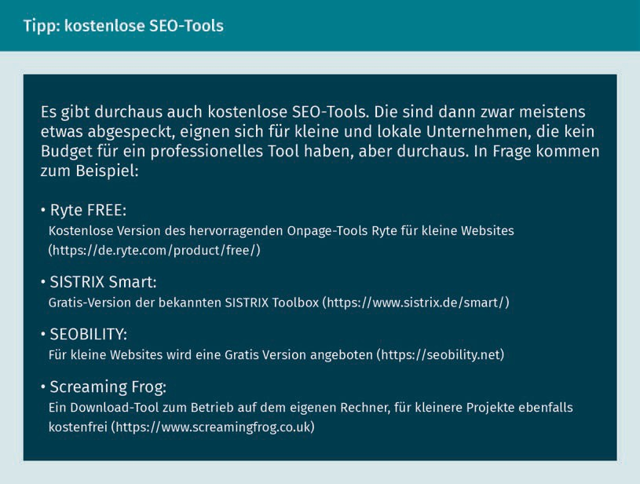

Suchmaschinenoptimierung (SEO)

Außerdem gibt es XOVI (www.xovi.net). XOVI zeigt aktuelle Rankings einer Webseite auf. Ebenfalls kann man hier lokal agieren und vergleichen, was in einem bestimmten Radius noch angeboten wird, z. B. in einer bestimmten Stadt. (2021, S. 185).

#### Offpage-Optimierung

Werden Maßnahmen getroffen, die auf fremden Internetseiten umgesetzt werden, spricht man von der Offpage-Optimierung. Hierunter fällt z. B. ein Link, der auf die zu optimierende Webseite verweist. Dieser Link wird als „Backlink“ bezeichnet. Suchmaschinen ranken eine Webseite höher, je mehr Backlinks zu dieser Seite existieren. Diese Art der Optimierung wird gerne hinzugenommen, wenn z. B. eine große Konkurrenz auf dem Markt vorliegt (Lammenett, 2019, S. 233, S. 256).

Der Backlink

Ein:e User:in stößt auf ganz normalem und üblichen Wege mittels Suchmaschine auf die Webseite. Dank Backlinks kann dies auch anders funktionieren. Die Anzahl an Back- links, die auf eine Seite verweisen, wird durch den Begriff „Link-Popularität“ beschrie- ben (Kreutzer, 2018, S.301). Dabei trägt der Betreibende der Webseite den Backlink in Webverzeichnisse, in Sozialen Medien und bei verweisenden Suchmaschinen ein, um eine höhere Aufmerksamkeit zu generieren.

Wichtig ist die gesamte Erscheinung, d. h. die Darstellung und die Anzeige des Links, schließlich sollt dieser vertrauenswürdig wirken. Es sollten nicht übermäßig viele Back- links generiert werden, da die Algorithmen der Suchmaschinen einen abrupten Anstieg der Link-Popularität registrieren und die Webseite daraufhin vorübergehend niedriger im Ranking einsortieren könnten. Die Verlinkungen sollten somit auf vereinzelten und gut ausgewählten Internetseiten auftauchen, um den maximalen Erfolg zu gewährleisten (Lammenett, 2019, S. 258).

Für das Nutzen der Backlinks bieten sich noch weitere Maßnahmen an:

* + - Alle Webseiten eines Betreibers sollten miteinander verlinkt sein, was sich ja anbietet, da die Betreiber:innen Zugang zu all den eigenen Seiten haben.
    - Präsenz in den Sozialen Medien ist immer hilfreich. Der Link zur Webseite kann in Foren, Blogs und Gruppen geteilt werden.
    - Partnerlinks sind empfehlenswert. Der Backlink wird auf einer Webseite platziert, die wiederum auf der eigenen Internetseite verlinkt wird. So entsteht ein gegenseitiger Austausch und es werden Besucher:innen gewonnen, die die Webseite sonst nie auf direktem Wege ansteuern würden. Es empfiehlt sich aber eine Dreiecks-Konstellation. Betreibender A platziert ihren/seien Link auf der Seite von Betreibendem B. Betreibender B setzt ihre/seine Verlinkung auf der Seit von Betreibendem C. Und zu guter Letzt hinterlegt Betreibender C ihren/seinen Link auf der Internetpräsenz

von Betreibendem A.

* + - * Profitieren kann man auch von Pressemitteilungen, in denen am Ende ein Link der Webseite zu finden ist. Ein guter Trick ist es hier, Pressetexte zu verfassen und diese in Datenbanken hochzuladen, auf die Jouranlist:innen zugreifen können, auch wenn das Interesse an der Materie gering ist. Aber Suchmaschinen erkennen so, dass es Pressetexte zu Themen bzw. Internetseiten dazu gibt, was immer ein Vorteil ist.
      * Auf externen Webseiten, die eigene Seite verlinken zu lassen, bietet sich an. Besonders sinnvoll kann es in folgenden Fällen sein: Bei Verbänden, Universitäten, Behör- den, Sponsoring, Freunden, Lieferanten, Kunden, Dienstleistern etc. (Sens, 2018, S. 31).

#### Messung und Auswertung

Nach der Auseinandersetzung mit den Maßnahmen zur Erhöhung der Sichtbarkeit stellt sich nun die Frage, ob sich die Mühen gelohnt haben. Die folgenen Parameter liefern erste Anhaltspunkte:

* + - **Position auf der Ergebnisseite der Nutzer:innen:** Freunde und Verwandte an verschiedenen Standorten in einem Land suchen mithilfe von passenden Keywords nach dem Produkt oder der Dienstleistung, die die Internetseite anbietet. Erscheint dann die gewünschte Seite in der organischen Suche auf der ersten Seite, hat die Suchmaschinenoptimierung (Search-Engine-Optimization) funktioniert. Leider ist das aber nur eine Momentaufnahme und wie bereits beschrieben, muss hier dauer- haft Zeit und Fleiß investiert werden, um im Ranking weit oben fortbestehen zu können. Die manuelle Überprüfung ist aber eher ungeeignet, besonders wenn die Entwicklung über viele Suchbegriffe sowie Suchbegriffspaare beobachtet werden soll. Software, von der es viele Varianten gibt, kann hier Abhilfe schaffen, womit die Entwicklung beliebig vieler Keywords nachvollzogen werden kann.
    - **Popularität des Links:** Wie häufig kommen Besucher:innen dank der auf externen platzierten Links auf die eigene Internetseite?
    - **Definition von Suchbegriffen, die die Nutzer:innen zur Webseite geführt haben:** Was wurde gesucht und wie kamen die Besucher:innen auf die eigene Internetpräsenz?
    - **Die Anzahl der Besucher:innen, die pro Suchbegriff bzw. Suchbegriffskombination auf die Webseite geführt wurden, ist nur zweitrangig wichtig:** Eine höhere Priorität hat es, die Suchbegriffe bzw. Suchbegriffspaare herauszufiltern, deren Besucher die höchsten Umsätze generieren oder die dazu führen, dass die Kontakt- oder Bestellformulare am häufigsten ausgefüllt werden. Um diese Parameter zu ermitteln, bietet sich ein Statistikprogramm zur Logfile-Analyse an. Logfiles sind Dateien, die Events auf einer Webseite mit einem Zeitstempel abspeichern. Aus den Logfiles berechnet das Statistikprogramm die Besucher:innenzahlen und wertet aus, welche konkreten Suchbegriffe die jeweiligen Besucher:innen auf die entsprechende Webseite geführt haben (Lammenet, 2019, S. 236).

Suchmaschinenoptimierung (SEO)

Neben den genannten Möglichkeiten bieten sich noch viele weitere Werkzeuge an, die alle dasselbe Ziel verfolgen. So kann man mit bestimmten Apps die eigene Seite so sehen, wie sie in Suchmaschinen angezeigt wird. Des Weiteren können Webseiten so miteinander verglichen werden. Mit anderen Tools kann man Verbesserungsvorschläge und Tipps einholen.

Ein wichtiges Werkzeug für das sogenannte Monitoring ist Google Analytics. Hier lässt sich, wie der Begriff Performance Marketing schon suggeriert, die Perfomance, d. h. die Leistung einer Internetseite nicht nur nachvollziehen, sondern die Ergebnisse werden zudem graphisch dargestellt.

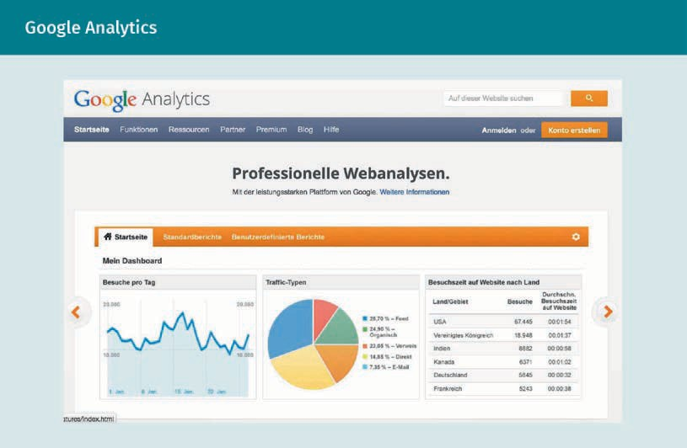

Bei der Software von Google Analytics lässt sich genau einsehen, wie Besucher:innen auf die ensprechende Internetseite gelangt sind und von wo sie kommen. So haben diese z. B. direkt den Namen der Webseite, also die Domain in einen Browser eingegeben. Oder sie sind über einen Facebook-Post oder eine Anzeige auf Instagram auf die Seite gelangt.

Fest steht: Der Erfolgsermittlung sind keine Grenzen gesetzt, sie kann auf vielfältiger Weise durchgeführt werden.

**Zusammenfassung**

Die Suchmaschinenoptimierung gehört zur Kommunikationspolitik und ist somit ein Teil des Performance Marketing. Hierbei geht es darum, die eigene Webseite so zu gestalten, dass sie bei Suchanfragen von Nutzer:innen, im besten Fall direkt an

erster Stelle erscheint. Beim Ergreifen von Maßnahmen zur Optimierung wird man mit vielen verschiedenen Möglichkeiten konfrontiert, die entweder der Onpage- Optimierung oder der Offpage-Optimierung zugeordnet werden können.

Onpage-Optimierungen werden direkt auf der eigenen Webseite vorgenommen. Hierzu zählen z. B. die Optimierung der Struktur oder die Platzierung von Links bzw. die Verlinkung von Inhalten auf der eigenen Seite. Ebenso bietet es sich an, die Programmcodes (auch Quelltext genannt) zu optimieren. Das Ziel der Onpage-Opti- mierung ist es, eine bessere Trefferquote zu erhalten. Mit einer besseren Überein- stimmung des Textes und der Suchbegriffe der User:innen soll die Besucherzahl der Seite gesteigert werden. Dabei gilt es, die passenden Suchwörter zu ermittelt und zu bewerten.

Zur Offpage-Optimierung gehören diejenigen Maßnahmen, die mithilfe fremder Internetseiten in Angriff genommen werden können. Hier geht es hauptsächlich um die Backlinks. Dabei wird der Link der eigenen Webseite auf anderen Seiten im Internet angezeigt. Außerdem ist eine Veröffentlichung von Querverweisen in anderen öffentlichen Verzeichnissen möglich.

Am Ende kommt es auf die Messung und die Bewertung an. Von Erfolg kann bereits dann gesprochen werden, wenn mehr Nutzer:innen auf die eigene Webseite gestoßen sind. Wichtig ist es, gerade für Unternehmen, die Produkte oder Dienstleistunge vertreiben, dass letztendlich ein höherer Umsatz erzielt wird. Und das wird nicht zwingend mit mehr Besucher:innen erreicht. Deshalb müssen die richtigen Internetnutzer angesprochen werden.



# Lektion 4

## Suchmaschinenwerbung (SEA)

##### LERNZIELE

Nach erfolgreichem Abschluss dieser Lektion werden Sie in der Lage sein, …

… den Begriff Suchmaschinen-Marketing in das Themenfeld Performance Marketing einzuordnen.

… zu erklären, was Google Ads sind und welche Bedeutung sie für das Search Engine Advertising (SEA) haben.

… zu analysieren, was bei der Kampagnen- und Konversionsoptimierung beachtet werden muss.

… zu erklären, wie Anzeigen mittels Google Ads Extensions (deutsch: Anzeigenerweiterungen), verbessert werden können.

… zu beurteilen, wie man den Erfolg von Search Engine Advertising (SEA) be- und auswerten und messen kann.

DL-D-DLMOMPMSS01_D-L04

### Suchmaschinenwerbung (SEA)

#### Einführung

Suchmaschinenwerbung (engl. Search Engine Advertising, kurz SEA) umfasst die Maß- nahmen, die dafür sorgen, dass die eigene Werbung gegen Bezahlung auf den ersten Seiten der Internetsuchmaschine der Nutzer:innen auftaucht. Aufgrund der zunehmen- den Digitalisierung im Alltag haben die Unternehmen so die Möglichkeit, ihre Kund:innen direkt zu erreichen (Kreutzer, 2018, S. 231).

Dieser Prozess wird auch als „Keyword Advertising“ bezeichnet, da die Anzeigen präsentiert werden, nachdem Nutzer:innen ein Interesse an bestimmten Produkten und Dienstleistungen signalisieren. Jedem ist schließlich schon einmal aufgefallen, dass man bei Internetrecherchen immer wieder auf Produkte stößt, die den vorherigen Suchverläufen zu entnehmen sind. Ausschlaggebend ist dabei nicht nur die vorherige Suche, sondern auch getätigte Klicks auf Webseiten sowie verfügbare Informationen, die der Internetsuchmaschine zur Verfügung gestellt werden (Lammenett, 2019, S. 222).

Mithilfe des Angebots von Alpahbet Inc, der Goolge-Mutter, kann mit Google Ads Such- maschinenwerbung auch von Einzelpersonen mit geringem Aufwand erstellt werden. In dieser Lektion werden die folgenden Fragestellungen bearbeitet:

* Was ist Suchmaschinenwerbung, kurz SEA?
* Wie ist die Suchmaschinenwerbung (SEA) im Bereich des Performance Marketing einzuordnen?
* Was sind Google Ads?
* Wie funktionieren die Kampagnen- und Konversionsoptimierung mithilfe von Google Ads?
* Was sind sogenannte Extensions in Google Ads und wie helfen diese bei der Opti- mierung?
* Wie kann der Erfolg von Suchmaschinenwerbung (SEA) gemessen und ausgewertet werden?

#### Suchmaschinenwerbung als Teil des Performance Marketing

Die Suchmaschinenwerbung (SEA) ist das kostenpflichtige Gegenstück zur Suchmaschinenoptimierung (SEO). Im Gesamtbild des Marketingmix bildet die Suchmaschinenwerbung (SEA) einen Teil des Performance Marketing und gehört damit wiederum zum Online Marketing. Das Online Marketing zählt zur Kommunikationspolitik. Wie die Such- maschinenwerbung (SEA) im gesamten Marketing-Mix verortet werden kann, veranschaulicht die folgende Übersicht.

Suchmaschinenwerbung (SEA)

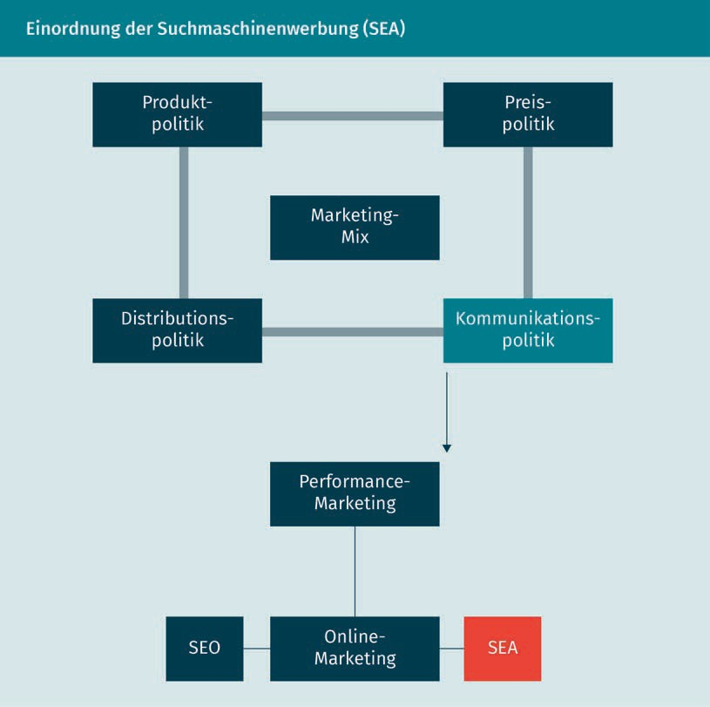

Bei Suchmaschinenwerbung handelt es sich um bezahlte Suchergebnisse. Dabei wer- den die werblichen Informationen oben, im bezahlten Bereich der Suchergebnisseiten, angezeigt. Diese Informationen werden als Anzeige geschaltet und nennen sich **„Sponsored Links“**. Das Besondere daran ist, dass eine Anzeige den User:innen nur angezeigt wird, wenn Nachfragende eine Suchanfrage mit den speziellen Suchbegriffen tätigen, die das Unternehmen zuvor definiert hat. Dies wirkt weniger aufdringlich. Natürlich kommt es vor, dass mehrere Unternehmen die gleichen Keywords auswählen. In solchen Fällen entscheidet dann der Auktionsmechanismus. Für jedes einzelne Suchwort wurde dafür im Vorfeld ein Gebot abgegeben. Je höher ein Gebot ausfällt, desto weiter oben steht die Anzeige in den angezeigten Suchergebnissen (Meffert et al., 2019, S. 715).

Sobald das vorher festgelegte Budget eines werbenden Unternehmens ausgeschöpft ist, wird die bezahlte Anzeige von der Liste genommen.

Sponsored Links Der Begriff bezeich-

net eine URL, die auf eine Unternehmens- Webseite weiterlei- tet. Der Link wird mit einem Hinweis auf Werbung gekenn- zeichnet.

#### Google Ads

Google Ads, früher Google AdWord – das erfolgreiche Werbeprogramm von Google – gibt es seit dem Jahr 2000 und es hilft Werbetreibenden, Suchmaschinenmarketing zu betreiben. Dabei werden über die Suchergebnisse von Google kleine Textanzeigen geschaltet, die dann auf die Internetseite der Werbetreibenden verweisen. Google erklärt, dass man mithilfe der demografischen Ausrichtung in Google Ads die Ziel- gruppe leichter erreicht, da die Anzeige spezifisch auf den Kund:innenkreis des Unternehmens ausgerichtet werden kann. (Google, 2016 zitiert nach Lammenett, 2019, S. 211). Suchende haben das Gefühl, ein reguläres Ergebnis ihrer Suche angezeigt zu bekommen. Vielen wird nicht klar sein, dass es sich um eine Anzeige handelt. Daher hat Google Ads diese bezahlten Anzeigen als Werbung kenntlich gemacht.

Die Vorteile der Suchwortanzeigen sind die hohe Akzeptanz bei den Zielkund:innen und natürlich die Ansprache der Kund:innen in Echtzeit. Genau dann, wenn etwas gesucht wird, erscheint die passende Werbeanzeige in Form eines Suchergebnisses (Beilharz 2021, S. 161).

Die Vorteile für Unternehmen, die Google Ads einsetzen, sind enorm. Neben anderen Formen der Onlinewerbung, wie Bannern oder konventionellen Werbeformaten von Fernsehen, Radio oder auch Print, gibt es viele Punkte, die für den Einsatz der Google Ads sprechen. Beilharz (2021, S. 163–164) fasst diese wie folgt zusammen:

* + - Das Budget lässt sich dynamisch verwalten, gezielt einsetze und nach Wunsch deckeln. Die werbenden Unternehmen legen so ihr Budget pro Tag fest – es kann jederzeit auch erhöht oder gesenkt werden - das gilt auch für den Betrag, den den Unternehmener der Klick der Anzeige wert ist. Jederzeit können die Kampagnen gestoppt werden. Durch die Deckelung erscheint beispielsweise eine Verschuldung durch das Schalten von Google Ads fast ausgeschlossen.
    - Die Bezahlung erfolgt auf Klickbasis. In diesem Zusammenhang wird von Cost-per- Click (CPC) gesprochen. So fallen nur Kosten an, wenn Besucher:innen über die Anzeige auf die hinterlegte Internetseite gelangen. Bannerwerbung wird so nicht abgerechnet, dabei wird ein fester Preis pro Anzeige verlangt.
    - Dank des geographischen Schaltungsbereichs kann sehr lokal geworben wer-

den. Nicht nur bei Google, sondern auch beim Konkurrenten Bing von Microsoft oder sogar bei Facebook kann eine Stadt oder ein Bundesland bestimmt werden. So bekommen nur Menschen in dem vorgegeben Gebiet eine Anzeige zu sehen. Dank des Smartphones (z. B. durch GPS oder ähnliche Verfahren), oder der IP-Adresse eines Desktop-Computers oder Laptops, können so Vertriebsgebiete ganz gezielt ausgewählt werden.

* + - Kontrolle ist ein wichtiges Stichwort. Im Vergleich zu einer Anzeige in einer Tageszeitung kann man dank Google Ads und der Software Google Analytics viel einfacher den Erfolg einer Kampagne nachvollziehen. Beim Schalten einer Printanzeige in einem Magazin ist dies nicht so einfach. Auch Landing-Pages helfen beim Nachvoll- ziehen des Erfolges. Wie viele Menschen haben diese besucht, nachdem sie dank Google Ads dorthin gelangt sind? Wer hat dann tatsächlich einen Kauf getätigt?

Suchmaschinenwerbung (SEA)

* Die Reichweite von Google ist gerade in Deutschland enorm. Der Marktanteil von Google liegt über 90 Prozent. Darüber hinaus kooperiert Google mit T-Online, gmx.net, freenet.de und auch web.de, die als Suchpartner der führenden Suchmaschine fungieren.
* Aber auch Bannerwerbung lässt sich über die Oberfläche von Google Ads buchen. Der Zugriff auf das größte Werbenetzwerk Google-Display-Werbenetzwerk ist selbst- verständlich. Daran sind fast alle relevanten Webseiten angeschlossen. YouTube gehört sogar der Google-Mutter Alphabet Inc., aber auch spiegel.de, die Zeit, chef- koch.de, Handelsblatt.de oder auch kicker.de für Fusballfans gehören diesem Werbe- netzwerk an. Foren, Blogs und viele weitere Portale können aus Platzgründen nicht alle aufgeführt werden.

Es stellt sich die Frage, ob es eine effektivere Werbemaßnahme gibt, die so viel Flexibilität aufweist. Im Vergleich dazu ein kurzes Beispiel von Instagram. Wird dort eine Anzeige geschaltet, wird ein fixer Betrag gezahlt, ohne dass klar ist, ob damit etwas erreicht wurde. Instagram-Kampagnen fangen bei kleinen Beträgen an. Beispielsweise kosten 6 Tage, an denen insgesamt 10.000 potenziellen Interessenten ein sogenannter bezahlter Post gezeigt wird, nur 36 Euro. Allerdings wird nur ein Bruchteil dem Post ein Like geben und noch eine viel geringere Menge an Personen dann ein Produkt oder eine Dienstleistung erwerben. Daher ist es eher fragwürdig, ob eine so kostengünstige Kampagne erfolgsversprechend ist.

Ziel

Die Ziele der Verwendung von Google Ads, die Unternehmen verfolgen, sind vielfältige. In erster Linie will ein Unternehmen Traffic, also Besucher:innen auf die eigene Internetseite locken, um so die Zugriffe zu steigern und im besten Fall die Conversions. Aus Besucher:innen sollen wiederkehrende Kund:innen werden. Aber auch die Steigerung der Bekanntheit eines Unternehmens bzw. der Produkte und Dienstleistungen des Anbieters, der Markenbekanntheit oder des Namens einer bestimmten Internetpräsenz spielen eine Rolle. Damit verbunden werden auch Umsatz- und Gewinnsteigerungen angestrebt. Diese werden häufig durch die oben genannten Ziele erreicht. Aber Achtung: Mehr Aufrufe, steigende Zugriffe und eine höhere Bekanntheit bedeuten nicht immer automatisch auch eine Steigerung des Umsatzes. Denn hier kommt es nicht auf die Quantität, sondern auf die Qualität an. Innerhalb der Oberfläche von Google Ads lässt sich das Ziel einer Anzeige direkt auswählen, um zielgerichtet arbeiten zu können:

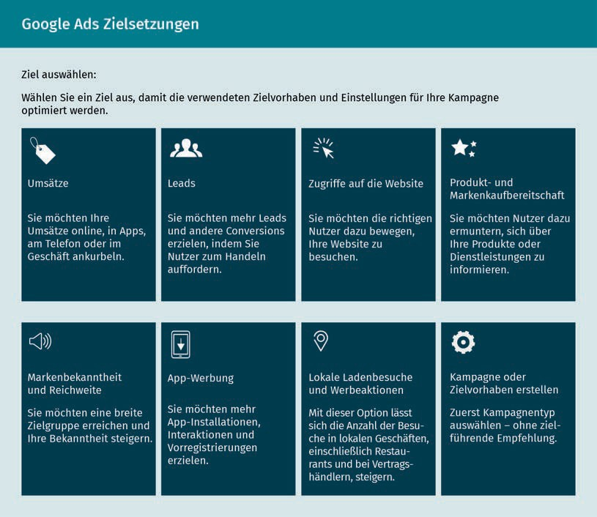

Die Anwender:innen haben die Möglichkeit, genau zu selektieren, was das Ziel der Kampagne sein soll und was sie als werbende Unternehmen erreichen wollen. Während die Begriffe Umsätze und Leads nahe beieinander liegen, kann das Ziel auch ein Anstieg der Zugriffe, also Besuche der Internetseite sein. Ebenso könnte es auch die Absicht der Betreiber einer Seite im Internet sein, Kunden:innen über ihre Produkte und Dienstleistungen zu informieren. Manche Unternehmer:innen setzten den Fokus auf die Steigerung der Markenbekanntheit und versucht die Reichweite zu erhöhen.

Die Ziele können aber auch im Offline-Bereich angesetzt werden. Der Einzelhandel legt Wert auf Besuche vor Ort in den Ladengeschäften und versucht im Internet Besucher dazu zu animieren, den Weg auf sich zu nehmen.

Alternativ kann man auch eine Kampagne ohne konkretes Zielvorhaben erstellen.

Marktsegmentierung

Die anzusprechenden Zielgruppen müssen differenziert betrachtet werden. Hierbei kann das Modell der Sinus-Milieus unterstützen. Vom SINUS-Institut werden regelmäßig Studien zur Lebenswelt verschiedener Zielgruppen durchgeführt. Das Ziel der Studien ist die Beschreibung des Marktpotenzials verschiedener sozialer Milieus. Für die Stu-

Suchmaschinenwerbung (SEA)

dien werden Personen innerhalb eines Landes basierend auf Informationen zur Lebenssituation in Gruppen segmentiert. Dafür werden Kriterien wie Beruf, Familie und Freizeit herangezogen. Diese Kriterien stellen Einflüsse dar, durch die sich die Werte und das Verhalten der Zielgruppe verändern können. Die folgende Abbildung soll das Verständnis erleichtern:

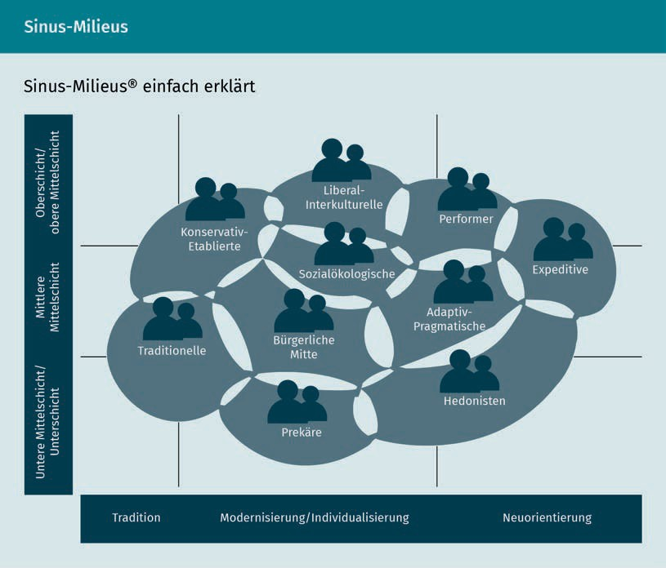

In dem Modell der Sinus-Milieus werden alle ermittelten Milieus visualisiert und voneinander abgegrenzt. Die Einordnung eines Milieus erfolgt dabei basierend auf der Orientierung der Gruppe von „traditionell“ bis „postmodern“ und auf der sozialen Lage (Meffert et al., 2019, S. 232). Die ermittelten Milieus sind nicht immer scharf voneinander abgegrenzt, sodass eine Person mehreren Milieus zugeordnet werden kann.

Dieses Modell wird für die Ermittlung des **Marktvolumens** einer Zielgruppe genutzt. Innerhalb einer Gruppe werden homogene Vorstellungen bezüglich der Leistung und dem Nutzen eines Produkts oder einer Dienstleistung angenommen. Diese Vorstellung grenzt eine spezielle Gruppe von einer anderen ab. Sobald die Vorstellung einer Gruppe bekannt ist, kann diese zielgerichtet angesprochen werden. Dadurch werden Streuverluste im Marketing minimiert. Bei SEA sollte eine klar definierte, abgegrenzte Zielgruppe ermittelt werden. Indem die Zielgruppe einem Sinus-Milieu zugeordnet wird, können die Wünsche und Vorstellungen dieser Gruppe zielgerichtet mittels Google Ads angesprochen werden. (Meffert et al., 2019, S. 232; Heinemann, 2018, S. 201).

Marktvolumen Hiermit ist die gesamte Absatz- menge eines Produk- tes auf einem bestimmten Markt und innerhalb eines bestimmten Zeitrau- mes gemeint.

Beim Unternehmen Zalando lässt sich die praktische Umsetzung wunderbar nachvoll- ziehen. Betrachtet man deren Geschäftsbericht – der online einsehbar ist – lassen sich deren Kunden jeweils einem der sieben sogenannten zTypes zuordnen: Hip Popper, Street Snob, Fresh Families, Modern Main-Streamers, Preppy Strivers, Happy Casuals oder Cultured Elites.

Reichweite

„Ein entscheidender Vorteil des Internets ist die globale Reichweite“ (Kreutzer, 2018, S. 45). Anzeigen werden in Google Ads lokal, global oder nur für bestimmte Regionen erstellt. Diese Einstellung erfolgt durch den Ersteller der Anzeige. Die Reichweite der Anzeige wird durch Google anhand der Anzahl der Nutzer:innen geschätzt, die in dieser Region Google-Produkte verwenden. Somit ist zu beachten, dass die tatsächliche Reich- weite somit von der Anzahl der Personen abweicht, die sich laut Bevölkerungsstatistik in diesem Bereich aufhalten (Kreutzer, 2018, S. 236).

Budget

Wenn ein Unternehmen Google Ads zu Werbezwecken nutzen möchte, spielen die Kos- ten durchaus eine Rolle. Auf diese ist nochmal kurz einzugehen. Die Platzierung der Anzeige wird über ein Auktionsverfahren ermittelt. Die Werbetreibenden stehen in einem Wettbewerb, um die besten Platzierungen der Anzeige zu bestimmten Keywords. Die Anzeigen der Höchstbietenden werden von Google höher platziert als die Anzeigen von Personen, die weniger für die Platzierung der Anzeige geboten haben.

Zusätzlich zahlen die Werbetreibenden, wenn der:die Kund:in die gewünschte Aktion durchführt. Diese Aktion kann entweder der Klick auf die Webseite des Unternehmens, das Anfragen von weiteren Informationen oder das Ausfüllen einer Anfrage sein. Der Werbeerfolg wird an der Maximierung einer solchen Aktion bemessen. Basierend auf dem Ziel der Werbetreibenden kann in Form einer automatisierten Bieterstrategie in Google vorgegangen werden. Die damit verbunden Kosten reichen von € 0,05 bis zu über € 20 Euro pro Besucher:in, die auf die eigene Webseite verwiesen werden (Kreutzer, 2018, S. 238). Es gibt aber auch Extrembeispiele, die eher Ausnahmen darstellen. So wird für den Begriff „Wirtschaftsdetektei Frankfurt“ über 80 Euro pro Klick geboten oder für„Schlüsseldienst + Stadt“ über 50 Euro pro Klick. Je höher die Konkurrenzdichte, desto teurer wird es (Beilharz, 2021, S. 177). Da Schlüsseldienste überteuerte sind und Kund:innen in der Regel abgezockt werden, lassen sich die hohen Kosten pro Klick lei- der logisch nachvollziehen. Da wird trotz der hohen Ausgaben immernoch genug Geld verdient.

Es ist wichtig, dass bietende Werbende ein Limit in Form eines maximalen Budgets pro Monat festlegen. Da Suchmaschinenbetreiber ihren Kunden beim Erfolg helfen wollen, werden von Google z. B. Empfehlungen in Bezug auf die Höhe des zu verwendeten Budgets ausgesprochen. Google kommuniziert mit den Werbekunden per E-Mail aber auch telefonisch.

Suchmaschinenwerbung (SEA)

#### Kampagnen- und Konversionsoptimierung

Nachdem eine Anzeige geschaltet wurde, sollte diese auch optimiert werden. Ziel dieser Optimierung ist eine bestmögliche Gestaltung der Werbung bzw. der Kampagne, um deren Erfolg zu maximieren. Dafür wird eine Kampagnenoptimierung und im Anschluss eine Konversionsoptimierung durchgeführt.

Im Rahmen von Suchmaschinenwerbung (SEA) können verschiedene Anzeigentypen gewählt werden. Die folgende Grafik zeigt, dass Google Ads die Möglichkeit bietet, den Kampagnentyp frei zu wählen, bzw. einzustellen:

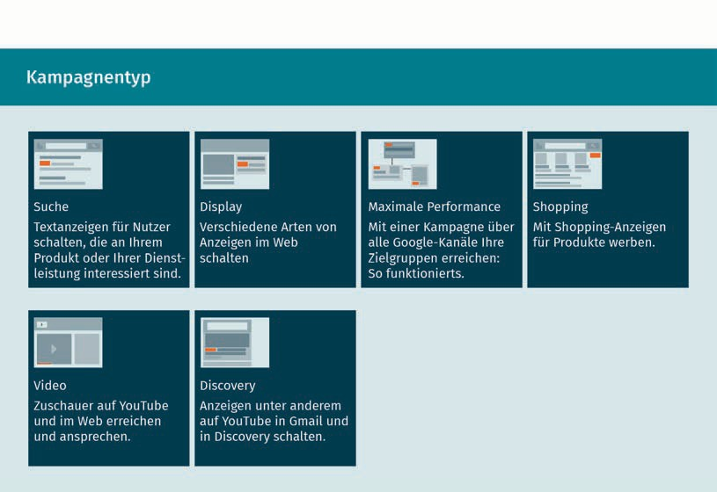

Der Anzeigen- bzw. Kampagnentyp lässt sich in Form von verschiedenen Erscheinungs- formen umsetzen. Werbende Unternehmen können Textanzeigen (Suche) schalten, sogenannte Displays, die mit Bannern vergleichbar sind oder mit klassischen Shop- ping-Anzeigen für ein Produkt werben. Aber auch Videos lassen sich in YouTube einbinden (YouTube gehört ebenfalls zu der Google Mutter, Alphabet Inc.).

Kampagnenoptimierung

Die Kampagnenoptimierung wird von den Werbetreibenden durchgeführt. Dabei gilt es, folgendes zu beachten: die Auswahl der Suchbegriffe, auch in Kombination mit anderen Worten, Textvarianten, die Optimierung der Webseite wie auch das Budget.

Auswahl der Suchbegriffe

* Die Integration von Wortkombinationen ist oft mit einer höheren Klickrate und günstigeren Kosten verbunden als die simple Verwendung von Einzelbegriffen.
* Aus öffentlich stark präsenten und diskutierten Themen können sich neue Suchbegriffe ergeben, die für das Auffinden der eigenen Webseite genutzt werden können.
* Werden die Suchbegriffe ausgewählt, ist zu beachten, dass die Internetnutzer:innen diese sowohl im Singular wie auch im Plural suchen.
* Indem gezielt nach Anzeigen der Konkurrenz gesucht wird, können deren verwendete Keywords ermittelt werden. Möglicherweise eignen sich diese Keywords für die eigene Suchmaschinenwerbung (SEA). So könnte Jacobs Kaffee, die zu Kraft Foods gehören theoretisch auch beim Begriff „Tchibo“ mitbieten, was ja fast schon ein bisschen unverschämt wäre.
* Auch Fehlschreibungen können gezielt eingesetzt werden, um die Konversionsrate zu erhöhen.

Textvarianten

* Für wichtige Suchbegriffe sollte eine eigene Textanzeige erstellt werden, die diesen Suchbegriff enthält. Dadurch wird die Textanzeige bei der Eingabe des Suchbegriffes angezeigt und der Suchbegriff wird hervorgehoben.
* Verschiedene Textvarianten sollten regelmäßig neu erstellt und getestet werden. Weniger erfolgreiche Anzeigen sollten aus dem Programm eliminiert werden.
* Das Ergebnis kann womöglich noch mit leicht modifizierten Versionen der bisher besten Textanzeigen verbessert werden.

Optimierung der Webseite

* Um die jeweilige Zielgruppe besser zu erreichen, kann für jede Zielgruppe eine eigene Internetseite erstellt werden.
* Die Überschriften und Anzeigen sind so zu wählen, dass sie die Aufmerksamkeit der Kunden:innen erregen und die jeweilige Zielgruppe erreichen.
* Mit der Anzeige sollten bei den Kund:innen keine falschen Erwartungen geweckt werden. Das führt dann eher zu einer dauerhaften Abwanderung und so könnten viele potenzielle Kunden:innen verloren gehen.

Preis

* Die Kosten pro Klick sollten davon abhängen, wie viel ein:e Interessent:in dem Unternehmen wert ist. Das Budget kann daraus ermittelt werden, wie viele Personen beim Besuch der Webseite eine gewünschte Aktion durchführen. Es hängt also stark von dem Budget der Werbenden ab, welcher konkrete Betrag von einem Unterneh-

Suchmaschinenwerbung (SEA)

men bereitgestellt wird. Bietet ein Unternehmen aus der Versicherungsbranche bei- spielsweise eine Lebensversicherung an, ist diese Unternehmung bereit mehr zu bezahlen, da sich mit dem erfolgreichen Abschluss viel Geld verdienen lässt.

* + - Über ein Conversion-Tracking kann der Einfluss von Keywords auf den Erfolg der Webseite ermittelt werden. Für jedes Keyword wird der Preis und der Anteil der Anzeige am Erfolg dargestellt.
    - Die Preisentwicklung der Anzeige mit den aktuellen Einstellungen und Keywords sollte beobachtet werden, da sich Preise pro Klick ändern können (Lammenett, 2019, S. 208).

Auch hier bietet Google Ads die Möglichkeit, die Anzeige an die Ziele der Werbetreiben- den anzupassen. Konkret gibt es diese Optionen: Webseitenbesuche, Anrufe, Ladenbesuche und App-Downloads.

Im Rahmen einer Kampagnenoptimierung kann eine Keyword-Advertising-Kampagne durchgeführt oder ein externes Unternehmen hierfür beauftragt werden. Im Rahmen dieser Kampagne werden folgende Aufgaben durchgeführt:

* + - relevante Keywords festlegen,
    - auszuschließende Keywords überwachen,
    - Keyword-Anzeigen entwickeln,
    - Anzeigen schalten,
    - Budget überwachen,
    - Optimierungsmaßnahmen ableiten,
    - Wettbewerberaktivitäten überwachen,
    - Vernetzung mit weiteren Werbeaktivitäten (Kreutzer, 2018, S. 249; Lammenet, 2019, S. 210).

Daneben besteht für Unternehmen auch die Möglichkeit, verschiedene Kampagnen auszutesten. Dies bringt einerseits einen hohen Kosten- und Zeitaufwand mit sich. Auf der anderen Seite kann man so aber sicher sein, dass man eine Kampagne gestaltet, die den maximalen Erfolg verspricht. Wichtige Faktoren für den Erfolg einer Kampagne sind:

* + - Kosten der Kampagne,,
    - Dauer der Kampagne,
    - Reichweite der Kampagne,
    - Deckung des Werbe-Netzwerks,
    - Erreichen der Zielgruppe.

Nach der Kampagnenoptimierung folgt die Konversionsoptimierung der Anzeige.

Konversionsoptimierung

Eine Konversion (engl. **Conversion**) bezeichnet das Durchführen gewünschter Handlungen durch User:innen beim Besuch einer Webseite. Beispiele hierfür sind die Anzahl der Besuche einer Webseite oder neuer Eintragungen in den Newsletter. Der Begriff

Conversion Wenn Benut- zer:innen durch bestimmte Aktionen ihren Status zum Unternehmen ändern, spricht man von Conversion. Die Conversion erfolgt durch Interaktion mit der Webseite. Der deutsche Begriff Konversion und der englische Begriff Conversion werden hier synonym ver-

wendet.

Interaktion Benutzer:innen, die mit der Webseite interagieren, durch- laufen in diesem Moment die Stufe der Conversion oder haben diese bereits

durchlaufen.

Conversion bezieht sich darauf, dass User:innen ihren Status zum Unternehmen ändern, z. B. von Interessent:innen zu Käufer:innen. Die Conversion erfolgt durch Interaktion mit der Webseite (Kreutzer, 2018, S. 170; Kreutzer, 2018, S. 201). Die Zahl der Conversions gibt an, wie viele Transaktionen durch eine Kampagne erzielt werden konnten. Die Konversionsrate (engl. Conversion Rate, kurz: CR) bezeichnet dabei das Verhältnis zwischen den Werbeeinblendungen und den Conversions (Kreutzer, 2018, S. 222). Die Erfolgskennzahl gibt darüber Auskunft, inwiefern es mit Erfolg gelingt, dass die Besucher:innen zur Umsetzung der gewünschten Handlung geleitet werden. Im Rahmen der Konversionsoptimierung ist es für Unternehmen wichtig zu wissen, wer von den Besucher:innen der Internetseite eine **Interaktion** startet und wer wieder aussteigt. Aber auch hier ist es mit einer einachen Berechnung nicht getan. Erst mit einer optimalen Bewertung kann die richtige Messgröße identifiziert und der Optimierbedarf ermittelt werden.

Es gibt viele Möglichkeiten, um die Konversionsrate zu steigern. Kurzfristig kann man die Preise senken oder das Warenangebot anpassen, um mehr Besucher:innen anzulocken. Langfristig müssen andere Mittel eingesetzt werden, um eine langfristige Beziehungen mit den Kund:innen zu zu entwickeln und auszubauen.

Die Konversionsoptimierung wird in sechs Phasen eingeteilt (Erlhofer & Brenner, 2019, S. 511):

1. **Analyse:** Absprungzahlen und Verweildauer der Webseitebesucher:innen analysieren; Zielausrichtungen hinterfragen;
2. **Hypothese:** zur Verbesserung der Erfolgskennzahl Hypothesen erstellen; Elementen/ Eigenschaften herausfiltern, die die Besucher:innen überzeugten; Handlungsmotivationen erkennen;
3. **Umsetzung:** Hypothesen in Maßnahmen umwandeln, Optimierungsdurchgänge an verschiedenen Komponenten durchführen;
4. **Controlling:** getätigte Maßnahmen kontrollieren; Ergebnisse zusammenfassen;
5. **Interpretation:** Ergebnisse beurteilen und Nutzerverhalten zusammenfassen;
6. **Implementierung:** neue Maßnahmen der Konversionsoptimierung offenlegen.

#### Anzeigeerweiterungen

Google bietet den Werbenden sogenannte Ad-Extensions an. Dies sind Erweiterungen der Anzeige, welche sowohl manuell als auch automatisiert hinzugefügt werden können. Bei der manuellen Variante sind einige Einrichtungsschritte erforderlich. Automatische Erweiterungen werden vom System hinzugefügt, wenn prognostiziert wird, dass sich dadurch die Anzeigenleistung in Google Ads verbessert. Für automatische Erweiterungen ist keinerlei Einrichtung notwendig (Google Support, o. D.).

Suchmaschinenwerbung (SEA)

Beim manuellen Hinzufügen von Ad-Extensions wird beispielsweise eine Möglichkeit zum App-Download erstellt oder es werden speziell ausgewählte Nutzerbewertungen angezeigt. Automatisiert können wechselnde Nutzerbewertungen oder Informationen zu vorherigen Seitenbesuchen angezeigt werden (Kreutzer, 2018, S. 238). Es fallen für die Erweiterung der Kampagne keine Kosten an.

Zu der manuellen Erweiterung zählen die folgenden Punkte:

* + - **App-Erweiterung:** Hier wird unter dem Link der Webseite eine App abgebildet, die Internetuser:innen mit einem Klick direkt herunterladen können.
    - **Anruf-Erweiterung:** Mit Klick auf den Button kann das Unternehmen direkt telefonisch kontaktiert werden.
    - **Standort-Erweiterung:** Die Adresse der Unternehmung wird unter dem Link angezeigt.
    - **Sitelikes-Erweiterung:** Hier werden Links abgebildet, mit denen die Nutzer:innen direkt zu anderen Abschnitten der Seite weitergeleitet werden.
    - **Callout-Erweiterung:** Auch über Kaufkonditionen können die Kund:innen direkt hier schon informiert werden.
    - **Review-Erweiterung:** Kommentare anderer Kund:innen können bereits auf der Trefferseite angezeigt werden.

Zur automatisierten Anzeige-Erweiterung zählen:

* + - Kunden-Bewertungen,
    - Angaben zum letzten Besuch auf der Webseite,
    - Händlerbewertungen,
    - dynamisch generierte **Snippets**.

Das Ziel dieser Erweiterungen ist immer das Kundenwachstum. Um dieses zu gewähr- leisten, wird der Erfolg von Online-Anzeigen in drei Stufen gestaffelt:

1. **Kundengewinnung:** Mit einem erfolgreichen Marketing soll das Interesse gewonnen werden und durch überlegene Angebote können neue Kund:innen gewonnen wer- den.
2. **Funktionale Kundenbindung:** Die Kund:innen werden an das Unternehmen gebunden. Dies kann durch exzellente Grundleistungen und funktionale Lösungen gefördert werden.
3. **Emotionale Kundenbindung:** Beispielsweise durch erlebte Kund:innenorientierung und überraschende Zusatzservices wird eine emotionale Bindung zur Kundschaft aufgebaut. Das Ziel ist es, Stammkund:innen zu gewinnen (Heinemann, 2018, S. 93).

Diese drei Stufen werden in der nachfolgenden Übersicht noch einmal vereinfacht und übersichtlich dargestellt. Hier wird besonders deutlich, dass die Stufen aufeinander aufbauen. Es aber auch möglich ist, dass die zweite Stufe übersprungen wird und neue Kund:innen direkt emotional an die Unternehmung gebunden werden. Des Weiteren kann dieses Modell in der Theorie um eine weitere Ebene, nämlich die „Bekanntheit“ erweitert werden. Nachdem man sich die emotionale Kundenbindung gesichert hat, wäre es für das Unternehmen wünschenswert, wenn sich die Kund:innen zu Stamm-

Snippets

Der Begriff bezeich- net Auszüge einer Webseite, die in der Suchmaschine ange- zeigt werden.

kund:innen entwickeln. Insbesondere Stammkund:innen berichten öffentlich von ihrer Zufriedenheit mit dem Produkt, der Dienstleistung oder dem Unternehmen (Heinemann, 2018, S. 93).

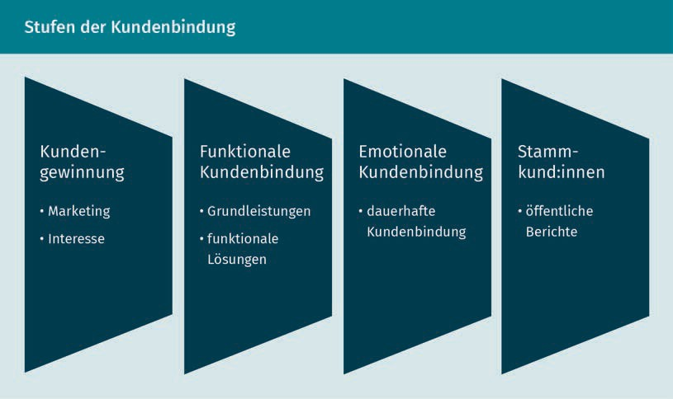

#### Messung und Auswertung

Bei Suchmaschinenwerbung kann man auf ein leistungsfähiges Controlling nicht verzichten. Die getätigten Festlegungen brauchen eine kontinuierliche Überprüfung, da sich Schätzungen der Suchmaschine und damit der Erfolg der Anzeige kontinuierlich ändern können. Wichtig ist die Unterscheidung von Inhalten, Formaten und dem Zeit- punkt im Hinblick auf die verschiedenen Zielgruppen. Um Interaktionen der Besucher:innen mit einer Webseite nachzuvollziehen, werden Conversion-Tracking-Tools ein- gesetzt (Kreutzer, 2018, S. 246).

Die Instrumente des Controllings werden in Kategorien eingeteilt, die in der nachfolgenden Tabelle aufgeführt werden (Kreutzer, 2018, S. 76–78).

Die auf der rechten Seite der Tabelle genannten Kennziffern werden für Auswertungen von einzelnen oder mehreren Keywords genutzt. Aus der Analyse wird ersichtlich, ob bestimmte Keywords in bestimmten Regionen häufiger oder seltener auftreten. Dieses Wissen kann in einer weiteren Optimierung berücksichtig werden. Hier kommt das ganzheitliche Conversion-Tracking zum Einsatz. Diese Erfolgsgröße kann jedoch nicht nach einmaliger Auswertung beurteilt werden. Hier wird nämlich das Verhalten der gewonnenen Interessenten und Kund:innen bewertet. So wird im nächsten Schritt z. B. die Herkunft dieser Kund:innen in der Kundenhistorie erfasst (Kreutzer, 2018, S. 246).

Suchmaschinenwerbung (SEA)

|  |  |
| --- | --- |
| **Instrumente des Controllings** | |
| Kategorie des Control- lings | Kennziffern |
| Maximierung der Aufmerksamkeit | * Page Impressions: Anzahl der Einblendungen durch die Suchmaschine * Rang: Durchschnittlich Position der Anzeige * Durchschnittskontakte (OTS): Hier wird berechnet, wie oft jeder Nutzer mit der Werbung in Kontakt kommt. |
| Kosten | * Cost-per-Click (CPC): durchschnittlich angefallene Kosten pro Klick * Cost-per-View (CPV): durchschnittlich angefallene Kosten pro angesehenem Video * tägliche Gesamtkosten: Alle Kosten, die an einem Tag anfallen * Kosten pro Käufer (CPO): Hier werden die Gesamt- kosten durch die Anzahl der gewonnenen Kund:innen dividiert. |
| Intensivierung des Engagements | * Nutzungsintensität: Verweildauer auf der Zielseite * Conversion Rate: Anzahl der täglichen Klicks pro Nutzer:in |
| Steigerung der Loyalität | * Reviews: Rate der wiederkehrenden Besucher:innen |

Abschließend soll noch ein besonders relevanter Begriff betrachte werdden: Die Key- Performance-Indicators. Das deutsche Äquivalent dazu wäre Leistungskennzahlen. Mit Hilfe dieser messen wir unseren „Return-on-Investment“. Wieviel Geld wurde für eine Kampagne ausgegeben und wieviel neue Kund:innen, Conversions oder Umsatz hat sich daraus ergeben. Seitenaufrufe, die Anzal der Besucher:innen, Verweildauer, Absprungrate (Bounce Rate), Conversion Rate, Click-Through-Rate (CTR), Abonnent:innen, Follower, Likes, Shares und Anmeldungen zu Newslettern sind typische Kennzahlen. Die meisten Begriffe sind uns nun bekannt und können in der Praxis angewendet werden.

**Zusammenfassung**

Die Suchmaschinenwerbung (SEA) ist ein Teilbereich des Online Marketing. Hierbei handelt es sich um bezahlte Anzeigen, die Nutzer:innen bei der Onlinesuche mit Suchmaschinen angezeigt werden. So erscheinen die werblichen Informationen im bezahlten Bereich der Suchergebnisseite. Die User:innen werden jedoch nur bei bestehendem Interesse mit der Anzeige konfrontiert, da für jede Werbeanzeige Keywords festgelegt werden, die mit den Suchbegriffen abgestimmt werden. Ein typisches Programm zum Schalten solcher Anzeigen ist Google Ads, aber auch Microsoft bietet mit seiner Suchmaschine Bing ein ähnliches Werkzeug bzw. die dazugehörige Plattform an. Um die eigene Zielgruppe zu erreichen, wird eine demografische Ausrichtung der Kampagne individuell festgelegt. Anschließend werden die Anzeigen, die auf die Internetseite des Werbenden verweisen online gestellt. Im Nachgang kann die Werbung der Kampagne immer wieder neu angepasst werden. Mithilfe dieser Optimierungen soll der maximal mögliche Erfolg erzielt werden. Auch Erweiterungen der Anzeigen streben dieses Ziel an.

Zum Abschluss wird der Erfolg der Suchmaschinenwerbung ausgewertet. Basierend auf den Ergebnissen sind immer wieder Anpassungen und Neuerungen erforderlich, um Interessent:innen zu finden und um Kund:innen zu gewinnen und diese auch zu halten. Somit handelt es sich bei der Optimierung der SEA um einen andauernden Prozess.



# Lektion 5

## Marketing in den sozialen Medien

##### LERNZIELE

Nach erfolgreichem Abschluss dieser Lektion werden Sie in der Lage sein, …

… Social Media Marketing als Teil des Performance Marketing zu verstehen.

… zwischen verschiedenen sozialen Netzwerken zu differenzieren.

… die Bedeutung des Influencer-Marketing und des viralen Marketing einzuschätzen.

… die Möglichkeiten bezahlter Werbung in Social Media zu nutzen.

… relevante Kennzahlen für die Erfolgsmessung eines Social-Media-Beitrags einordnen und anwenden zu können.

DL-D-DLMOMPMSS01_D-L05

### Marketing in den sozialen Medien

#### Einführung

Im Bereich Social Media präsentieren sich Personen und sind mit anderen vernetzt. Ein reger Austausch findet in Sozialen Netzwerken und Communities statt. Auf Media-Sha- ring-Plattformen werden Inhalte geteilt und auf Bewertungsplattformen können sich User:innen zu verschiedensten Produkten, Dienstleistungen und Unternehmen informieren.

Die steigende Nutzung der Sozialen Medien eröffnet Unternehmen verschiedene Möglichkeiten, um ihre Zielgruppe in Echtzeit online anzusprechen. Unternehmen können Posts veröffentlichen, oder mit Werbevideos online gehen, um ihre Zielgruppe direkt zu erreichen. Sie können diese aber auch indirekt, z. B. über Influencer:innen, erreichen. Durch Social Media haben Unternehmen die Möglichkeit, sich selbst online zu präsentieren und in Kontakt mit Interessent:innen und Kund:innen zu treten. Wir unterscheiden dabei zwischen der Nutzung der Sozialen Medien durch Privatpersonen, und dem Social-Media-Marketing, was zum Metier von Unternehmen und Agenturen gehört.

Im Flgenden werden folgende Inhalte behandelt:

1. der Einsatz von Social-Media-Marketing und dessen Bedeutung als Komponente oder Bestandteil des Performance Marketing;
2. wie Unternehmen Soziale Netzwerke nutzen können, um in den Dialog mit ihren Kund:innen zu treten.
3. Einsatz von Influencer-Marketing wie auch viralem Marketing als Instrument;
4. Schaltung von bezahlten Kampagnen innerhalb der Sozialen Medien;
5. die Rolle der Datenanalyse in Form der Messung und Auswertung der Beiträge in den Sozialen Medien.

#### Social Media Marketing als Teil des Performance Marketing

Unter dem Begriff „Social Media“ werden Online-Technologien und Online-Medien zusammengefasst, über die Internetnutzer:innen sich online austauschen und zusammenarbeiten können. Zu Social Media zählen Soziale Netzwerke, Sharing-Plattformen, Nachrichtendienste (auch bekannt als Messenger) Blogs, Foren und Online-Communitys (Kreutzer, 2018, S. 374). Den Begriff Social Media zu definieren ist gar nicht so einfach, aber wir wollen es trotz fließender Grenzen versuchen. All jene Kanäle gehören grundsätzlich zu den Sozialen Medien, welche auf nutzergenerierten Inhalten basieren. Dazu gehören neben vielen anderen Facebook, Instagram, LinkedIn, Pinterest, WhatsApp, Xing, TikTok und YouTube. Darüber hinaus können alle Kanäle, die nicht nur zum Konsum von Inhalten, sondern ebenso zum Erstellen und Teilen von Content dienen, als

„Social Media“ definiert werden (Beilharz 2021, S. 29).

Marketing in den sozialen Medien

Die Sozialen Medien spielen eine wichtige Rolle im Performance Marketing und werden somit auch der Kommunikationspolitik innerhalb des Marketing-Mixes zugeordnet. Der Marketing-Mix umfasst innerhalb des 4P-Modells die vier Bereiche Product, Price, Place und Promotion. Diese vier Begriffe lassen sich im Deutschen am besten als Marketinginstrumente bezeichnen und wie folgt übersetzen: Produkt-, Preis-, Distributions- und Kommunikationspolitik. Der Kommunikationspolitik, die Werbung und Öffentlichkeitsarbeit miteinschließt, ist auch das Online Marketing zuzuordnen. Und zum Bereich Online Marketing gehört das Performance Marketing wie auch der Bereich Social Media Marketing.

Kaum ein Themenfeld ist so unglaublich schnellen Veränderungen unterworfen wie das Social Media Marketing. Neue Funktionen oder Gerichtsurteile im Zusammenhang mit Datenschutz, Hetze oder Wahlbeeinflussung ändern häufig die Regeln. So stehen Marketing-Expert:innen immer wieder vor neuen Herausforderungen, aber vor allem auch Chancen, die gerade kleine Unternehmen kostengünstig nutzen können. Inhaber:innen- geführte Unternehmen, Einzelkämpfer:innen oder kleine Betriebe, können so ihre Vor- teile klar ausspielen: flache Hierarchien, kurze Entscheidungswege, Flexibilität und die Möglichkeit zu schnellen Reaktionen (Beilharz 2021, S. 29).

Viele Unternehmen nutzen Social Media, um ihre Ziele zu erreichen. Sie wollen Umsätze erhöhen, neue Kund:innen gewinnen, Konversionen steigern, die Markenbekanntheit erhöhen und auf ihr Produkte und Dienstleistungen aufmerksam machen.

Ausschlaggebend für den Erfolg jedes Social-Media-Kanals sind die User:innen (auf Deutsch Nutzer:innen), die entweder an die Klarnamenpflicht gebunden sind oder ihr Profil mit einem Fantasienamen anlegen dürfen. Die folgende Abbildung zeigt ein Bei- spiel eines Nutzerprofils.

Beispiel eines Nutzerprofils bei Instagram

Gerüchte, dass die Mitgliedschaft für Soziale Netzwerke kostenpflichtig werden könnten, sind weit fern der Realität (Redaktion Chip, 2021). Jede:r einzelne User:in ist im wahrsten Sinne des Wortes Geld wert. Je mehr Nutzer:innen, desto größer ist die potenziell zu erreichende Zielgruppe für werbende Unternehmen auf den Plattformen, was die Haupteinnahmequelle der Betreiber:innen ist.

Die Partizipierenden und Rollen im Kontext von Social Media aus Sicht von Unternehmen sind außerdem vielfältig. Hierzu zählen u. a.:

* Nutzer:innen/User:innen,
* Mitarbeiter:innen,
* Wettbewerber:innen,
* Kund:innen,
* Lieferant:innen,
* Investor:innen,
* die Presse, also Journalist:innen und Redakteur:innen,
* Akteur:innen im Arbeitsmarkt, also Arbeitnehmer:innen,
* die Öffentlichkeit/Gesellschaft.

Klassische Medien Hierzu zählen Print- medien, wie z. B. Pla- kate, Zeitschriften und Bücher, aber auch Medien wie Fernsehen, Film und

Radio.

Mithilfe dieser Vernetzungen verschiedener Akteure erfolgt eine unkontrollierbare und komplexe Meinungsbildung, welche sowohl wertschaffend als auch wertvernichtend wirken kann (Kreutzer, 2018, S. 374–375). Wegen dieses Austausches ist auch oft die Rede von einer Social-Media-Kommunikation. Kommunikation ist grundsätzlich auch im Bereich der **klassischen Medien** möglich, allerdings bestehen deutliche Unterschiede, was Eigenschaften und Möglichkeiten der Kommunikation betrifft. Die Kommunikation über die klassischen Medien läuft vorwiegend von wenigen Ersteller:innen hin zu vielen Konsument:innen. Eine Kommunikation in Richtung der Ersteller:innen findet nur gelegentlich, beispielsweise in Form von Leserbriefen, statt (die viele Nutzer:innen der jungen Generationen gar nicht mehr kennen werden). Erhitzt ein Artikel in einer Zeitung die Gemüter oder ruft eine polarisierende oder provozierende Werbeanzeige in einem Magazin starke Reaktionen hervor, so schreiben Leser:innen an die Redaktionen, um ihren Unmut auszudrücken. Nach Prüfung der Beiträge werden diese dann ggf. veröffentlicht. Für Nutzer:innen der Sozialen Medien ist diese Art von Kommunikation deutlich einfacher. Ein entsprechender Beitrag kann z. B. einfach kommentiert werden.

Auf Inhalte der klassischen Medien kann nur eingeschränkt reagiert werden. Im Gegensatz zu den klassischen Medien sind die Sozialen Medien multidirektional, d. h. die Kommunikation kann auf vielfältige Weise ausgerichtet werden. Bei Online-Inhalten kann eine Reaktion über Kommentare oder Likes erfolgen und nahezu in Echtzeit verfolgt werden. Die Übermittlung der Kommunikation erfolgt deutlich schneller, als bei einem konventionellen Leserbrief. Die Beiträge in den Sozialen Medien sind dabei in ihrer räumlichen Verbreitung weniger eingeschränkt als diejenigen in den klassischen Medien, da es nicht des Transports eines physischen Inhalteträgers bedarf (z. B. eines Briefes), sondern nur eines Zugang zur entsprechenden Technologie bzw. Plattform. Wobei man erwähnen muss, dass heute Leserbriefe für die konventionellen Medien, wie Zeitung und Magazin, sicherlich auch per E-Mail übermittelt werden.

Bei der Publikation von klassischen Medien handelt es sich um ein minutiös geplantes Agieren, wobei Inhalte, Länge und Erscheinungszeitpunkt oder -turnus der Veröffentlichung festgelegt werden. Aus Kostengründen sind die Veröffentlichungen in ihrem Umfang begrenzt und sie präsentieren Inhalte und Berichte linear, d. h. nicht die Nutzer:innen, sondern der Programmablauf des Mediums entscheidet über die Reihenfolge bzw. den Zeitpunkt (Hoepner, 2019).

Ziele des Social Media Marketings

Die Ziele des Social Media Marketings sind vielseitig und lassen sich wie folgt auflisten (Kreutzer, 2018, S. 391):

* Die Steigerung der Bekanntheit gelingt dann, wenn sich die Anzahl der Follower erhöht. Dazu dienen Bilder oder kurze Filme auf Facebook oder Stories auf Insta- gram. Bei den Stories auf Instagram handelt es sich um eine Aneinanderreihung von

Marketing in den sozialen Medien

Bildern oder eine kurze Filmsequenz mit oder ohne Ton. Bei den professionellen Netzwerken für Arbeitnehmer:innen und -geber:innen, wie LinkedIn und Xing, ist dies ebenfalls möglich.

* + Der Aufbau eines Images bzw. die Steigerung der Marken- oder Unternehmenswahrnehmung werden gefördert. Unter dem Begriff „Employer Branding“ wird all das subsumiert, was Unternehmen interessant für Bewerber:innen machen soll, aber auch Angestellten immer wieder demonstriert, warum es sich lohnt, für das Unter- nehmen tätig zu sein.
  + Es wird versucht, sich als Expert:in zu positionieren (beispielsweise von Einzelkämpfer:innen).
  + Die Verbesserung der Suchmaschinenplatzierung wird in Angriff genommen. Der Fokus ist hier der klassische Link, der sich positiv auf den Google-Algorithmus aus- wirkt. Je mehr qualitativ hochwertige Links auf eine Internetzpräsenz verweisen, desto besser stehen die Chancen weit oben im Ranking der organischen Suchmaschine zu erscheinen.
  + Die Steigerung des Absatzes, der Abverkauf von Waren, der Abschluss von Abonnements (wie z. B. auch von Mobilfunkverträgen) werden anvisiert.
  + Kundenpflege, der Austausch, sich kritikfähig zu zeigen und Bereitschaft zum Dialog zu signalisieren gewinnen an Bedeutung.
  + Neue Mitarbeiter:innen und Bewerber:innen werden rekrutiert.
  + Neue Kund:innengruppen werden erschlossen und der Kundenkreis wird erweitert
  + Es gilt, Kontakten zu pflegen, nicht nur mit Verbraucher:innen, sondern auch mit Lieferant:innen.
  + Anfragen/Aufträgen bezüglich Serviceleistungen werden entgegengenommen (d. h. Unternehmen können Aufträge entgegennehmen, z. B. ein Handwerksbetrieb).
  + Die Konkurrenz wird überwacht.
  + Trends werden vorhergesagt.

Durch die Vielzahl an Optionen haben Unternehmen die Möglichkeit, immer eine exakte Momentaufnahme des Status Quo zu bekommen. Beispielsweise der eigenen Performance, aber auch über das, was Mitbewerber:innen leisten. Mithilfe des Facebook Business Managers können etwa online Listen gepflegt werden, die im Detail aufzeigen, wie aktiv die Konkurrenz in den Sozialen Medien ist. Dabei schlägt Facebook entweder Mitbewerber:innen vor oder man kann gezielt nach diesen suchen, um dann einen Überblich zu bekommen, was in welcher Woche gepostet wurde und wie groß das Feed- back z. B. in Form von Likes, Shares und Kommentaren dazu ist.

Gewinnen von Followern und Fans

Damit ein Unternehmen die oben genannten Ziele erreichen kann, ist ein aktiver Social-Media-Auftritt notwendig, wobei der Prozess, einen solchen zu gestalten aus mehreren Schritten besteht: Im ersten Schritt sollen Besucher:innen über die Inhalte des Social-Media-Auftritts eines Unternehmens angesprochen werden und sich zu

„Fans“ des Unternehmens entwickeln. Eine Person wird rein technisch dann zum Fan, wenn sie aktiv die Social-Media-Inhalte des Unternehmens anfordert. Das aktive Anfor-

dern erfolgt beispielsweise durch eine „Follow“- oder „Subscribe“-Funktion. Daher schließt der Begriff „Fan“ hier auch Bezeichnungen wie „Follower“ oder „Subscriber“ mit ein (Kreutzer, 2018, S. 417).

Im zweiten Schritt werden Fans über neue Posts angesprochen, wodurch die Fans Ver- trauen in das Unternehmen gewinnen sollen. Wenn die Inhalte für die Fans relevant sind, antworten diese auf die Inhalte und es findet ein Austausch bzw. Kommunikation zwischen den Followern und dem Unternehmen statt.

Im dritten Schritt teilen Interessenten die relevanten Inhalte in ihrem Netzwerk über Social Media. Zwischen vernetzten Personen besteht tendenziell ein gewisses Vertrauen und oftmals haben vernetzte Personen ähnliche Interessen. Dadurch ist es wahrscheinlich, dass ein Inhalt mit Freunden geteilt wird, für die das Thema des Posts ebenfalls relevant ist. In dem Fall teilen die Personen die Inhalte möglicherweise auch in ihrem Netzwerk.

Im vierten Schritt entwickeln sich die Freunde der Fans ebenfalls zu Followern des Unternehmens. Gleichzeitig kann eine virale Verbreitung bestimmter Posts auftreten (Kreutzer, 2018, S. 425).

Je nach Plattform und Perspektive variieren hier die Bezeichnungen. So sind Privatpersonen auf Facebook Freunde, wenn diese aber einer Unternehmensseite folgen, dann bezeichnet man diese als Follower.

Um solche Follower zu generieren, sind einige Aspekte zu berücksichtigen. Schließlich handelt es sich bei Social Media nicht ausschließlich um einen Verkaufs- und Werbekanal. Aus diesem Grund sind bei jedem Social-Media-Auftritt die fünf Grundprinzipien der Kommunikation zu berücksichtigen, um eine Botschaft erfolgreich zu verbreiten (Kreutzer, 2018, S. 383):

1. **Ehrlichkeit:** Mit dem Prinzip der Ehrlichkeit wird die Authentizität des Social-Media- Auftritts eines Unternehmens bezeichnet. Ehrliches Verhalten eines Unternehmens zeigt sich beispielsweise darin, sowohl positive als auch negative Nutzerkommen- tare auf seinem Social-Media-Auftritt zu akzeptieren und im Falle eines **Shitstorms** angemessen (möglichst transparent und deeskalierend) zu reagieren.
2. **Transparenz:** Durch das Prinzip der Transparenz kann die Glaubwürdigkeit eines Unternehmens verbessert werden. Transparenz generiert ein Unternehmen, indem es sich regelmäßig mit Kritik aus den Sozialen Medien auseinandersetzt.
3. **Kommunikation auf Augenhöhe:** Dieses Prinzip bezieht sich auf das Verhalten des Unternehmens in öffentlichen Posts. Beiträge sollten immer wertschätzend und respektvoll verfasst werden.
4. **Relevanz:** Unternehmen sollten passende Inhalte, zugeschnitten auf ihre Zielgruppe, verfassen, um dadurch eine langfristige Beziehung mit ihren Followern, Fans und Nutzer:innen aufzubauen.
5. **Nachhaltigkeit:** Mit diesem Begriff ist das Veröffentlichen von Posts gemeint, über die wichtige Events oder Kampagnen angekündigt werden. Dadurch wird das Unter- nehmen als zuverlässig wahrgenommen und baut Vertrauen zu den Nutzer:innen auf.

Marketing in den sozialen Medien

Ein weiterer wichtiger Aspekt ist die Regelmäßigkeit, mit der Beiträge veröffentlicht wer- den. Soll dies täglich passieren oder doch nur wöchentlich oder sogar monatlich? Ebenfalls von Bedeutung ist es, für verschiedene Plattformen und Zielgruppen unter- schiedliche Beiträge vorzubereiten. Das Stichwort ist hier die Variation. Die Zielgruppe, die ein Unternehmen in Facebook antrifft, wird sich nicht nur im Alter von der Ziel- gruppe auf Instagram und TikTok unterscheiden. Wir sprechen in diesem Zusammen- hang von der Zielgruppenansprache. Auch geographisch gibt es Unterschiede, da amerikanische Konzerne, wie Meta Inc., denen Facebook, WhatsApp und Instagram gehören, in China grundsätzlich verboten sind. Sollten User:innen Facebook und Instagram nutzen, werden sie von identischen Beiträgen eines Unternehmens auf beiden Plattformen schnell gelangweilt sein. Beim Scrollen durch beide Sozialen Netzwerke wollen die meisten nur ungern mit derselben Botschaft konfrontiert werden.

Alle diese Grundprinzipien und Ideen sind zu beachten und weitgehend zu respektieren, wenn Besucher:innen zu treuen Fans werden und lange Follower eines Unternehmens bleiben sollen.

Potenzial- und Marktausschöpfung

Um das Potenzial des Auftritts in den Sozialen Medien voll auszuschöpfen, sind die fünf Schritte in der nachfolgenden Grafik hilfreich.

Shitstorms

Das englische Wort Shitstorm setzt sich zusammen aus den Begriffen Shit (= Scheiße) und Storm (= Sturm). Bildlich soll so aufgezeigt werden, wie Verfas- ser:innen von Beiträ- gen in Sozialen Netz- werken oder Blogs durch Kommentaren mit negativer Kritik bis hin zu Diffamie- rung und Herabwür- digung bestraft wer- den.

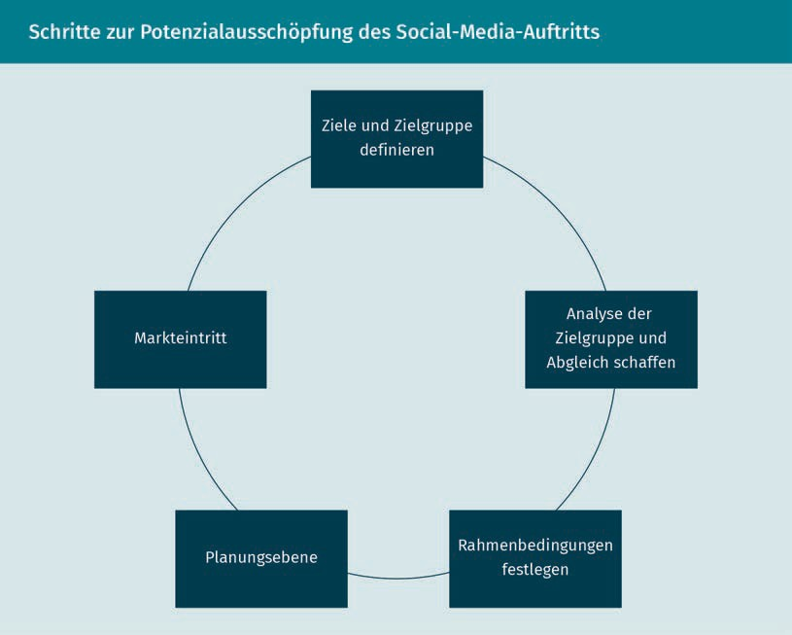

Nachdem die Ziele des Social-Media-Marketings eines Unternehmens festgelegt worden sind, wird die Zielgruppe bestimmt. Je konkreter eine Zielgruppe definiert werden kann, desto besser kann die jeweilige Strategie auf diese Zielgruppe hin ausgerichtet werden. Wichtige Faktoren zur Definition der Zielgruppe können folgende sein: Geschlecht, Alter, Einkommen und geographische Lage, also der Standort.

Des Weiteren muss die ausgewählte Zielgruppe in Bezug auf ihre Gewohnheiten bezüglich ihrer aktiv genutzten Kanäle analysiert werden. Über diese Analyse wird ermittelt, ob die Zielgruppe tatsächlich in den angedachten Medien aktiv, also dort anzutreffen ist. Nutzt die Zielgruppe andere Kanäle, muss die Strategie überarbeitet und angepasst werden. Auch die Häufigkeit und Dauer der Nutzung eines Kanals sowie die darüber diskutierten Themenbereiche sollten berücksichtigt werden. Anschließend werden die gewonnenen Erkenntnisse mit dem Image des Unternehmens und den Zielen abgeglichen. Unter diesem Aspekt ist es für jedes Unternehmen notwendig, sich im Klaren über das eigene Image bei der Zielgruppe zu sein. Dieses Wissen trägt zum Erfolg des Social-Media-Auftritts bei. Weicht das tatsächliche Image vom gewünschten Image des Unternehmens ab, kann das Unternehmen eine Social-Media-Kampagne zur Korrektur des Images entwickeln. Da oft mehrere Ziele gleichzeitig erreicht werden sollen, sollten diese sorgfältig nach Priorität sortiert werden. Für jede Zielermittlung sind ein eigener Rang und eigene Kennzahlen festzulegen.

Im nächsten Schritt werden die Rahmenbedingungen für die Social-Media-Kampagne geschaffen. In dieser Phase werden Vorgehensweisen entwickelt: Was soll konkret passieren und erreicht werden? Dafür können die folgenden Fragen dem Unternehmen helfen:

* Welche Themen werden ausgewählt, genutzt und umgesetzt?
* Mit welchen Kanälen wird gearbeitet?
* Wer übernimmt die Verantwortung?
* Welches Budget steht für die Social-Media-Kampagne zur Verfügung?
* Liegt ausreichend Know-how zur Realisierung der Kampagne vor?
* Haben die zuständigen Mitarbeiter:innen ausreichend Erfahrung, um sich sicher in den angestrebten Kanälen zu bewegen und aktiv zu posten?
* Wird eine Beratung (Hilfe von außen z. B. von einer Agentur) für die Social-Media- Kampagne benötigt?
* Gibt es einen Plan für das Krisenmanagement, falls negative Kommentare verfasst werden?
* Wie geht man mit einem Shitstorm um?
* In welchen Fällen soll die Unternehmensleitung miteinbezogen werden?

Erst wenn all diese Rahmenbedingungen geklärt wurden, geht es in die Planungsphase. In dieser Phase werden konkrete Vorgehensweisen überlegt und entwickelt. Ein idealer zeitlicher Verlauf wird erstellt und die Inhalte für die Kanäle werden vorbereitet. Danach folgt die Phase des „Markteintritts“. Auch wenn dieser Begriff sonst eher mit Produkten assoziiert wird, bezieht er sich hier auf den erstmaligen Auftritt in der digitalen Welt, auf einer neuen Plattform, z. B. auf Instagram, TikTok oder Facebook. Die zuvor entwickelten Inhalte werden dafür über die vorbereiteten Kanäle veröffentlicht und der Dialog mit der gewünschten Zielgruppe angestoßen (Lammenett, 2019, S. 432).

Marketing in den sozialen Medien

Mit dem Markteintritt ist der Prozess zur Potenzialausschöpfung des Social-Media-Auf- tritts noch nicht abgeschlossen. Wichtig sind das ständige Controlling und das Monitoring, also die Überprüfung der Daten und die Auswertung der durchgeführten Kampag- nen.

Wie viel Erfahrung ein Unternehmen mit Social-Media-Marketing hat, kann durch folgende Grafik dargestellt werden. Wie weit ist das Social-Media-Marketing im Unternehmen entwickelt und wie tief ist es in der DNA der Unternehmung verankert?

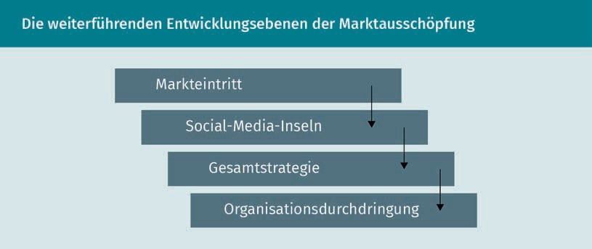

Die Ebene des Markteintritts ist zunächst eine experimentelle Phase. Der Launch der Kampagne kann als Test verstanden werden, mit dessen Ergebnissen in späteren Entwicklungsebenen erfolgversprechende Social-Media-Kanäle weiter bespielt und Strate- gien weiterentwickelt und ausgeweitet werden.

In der nächsten Entwicklungsebene gibt es bereits einige Social-Media-Kanäle, die vom Unternehmen gelegentlich verwendet werden. Hierbei spricht man von sogenannten **Social-Media-Inseln**. In dieser Phase wird nur ein kleiner Teil der verfügbaren Ressourcen für Social-Media-Aktivitäten aufgewendet, da sowohl Personal als auch Budget für den Bereich in dieser Phase noch beschränkt sind. Tendenziell wird in dieser Phase das Potenzial von Social Media innerhalb des Unternehmens unterschätzt.

Ein interessantes Beispiel ist die Oettinger Brauerei, deren Biere schon viele Preise gewonnen haben. Oettinger schafft es, die entsprechenden Kanäle mit minimalem Auf- wand erfolgreich für sich zu nutzen, ohne dass ihnen dabei Kosten entstehen.

Das Bier hat zu Unrecht einen schlechten Ruf. Es ist sehr günstig im Handel zu bekommen. Die niedrigen Preise haben aber keine negativen Auswirkungen auf die Qualität. Ganz im Gegenteil. Die Oettinger Brauerei GmbH beliefert den Handel mit eigenen Lastkraftwagen (LKWs), sodass keine Transportunternehmen daran mitverdienen. Es wird ausschließlich der Handel bedient und nicht die Gastronomie. Die Logistik, um Restaurants und Bars zu beliefern wäre viel zu aufwendig und zu teuer. Ebenfalls verzichtet Oettinger weitgehend auf Werbung. Die Inhaberin Pia Kollmar lässt nur Facebook und Instagram bespielen, sowohl mit Oettinger, als auch mit einer weiteren Marke, dem bekannten Festivalbier 5,0 und 2,5. Im Vergleich zum Konkurrenten Krombacher, die ca. 65 Millionen Euro pro Jahr für Werbung ausgeben, beträgt das Budget quasi null.

Social-Media-Inseln Bezeichnet die (in der Unternehmens- historie) ersten Social-Media-Aktivi- täten eines Unter- nehmens.

Im Zusammenhang mit der Oettinger Brauerei GmbH kann von Social-Media-Inseln gesprochen werden. Es wird nur wenig Aufmerksamkeit und kein Budget auf die Sozia- len Medien verwendet. Die Beiträge bestehen vor allem aus User-Generated-Content, d.

h. Bilder werden der Brauerei von Fans und Followern zugespielt. Alle Beteiligten profi- tieren. Oettinger von kostenlosem Content und die User:innen freuen sich, wenn Bild- material von ihnen auf den Seiten einer der 30 größten Brauereien weltweit gepostet wird.

Sobald das Potenzial von Social Media erkannt wurde, folgt die nächste Entwicklungs- ebene. In diesem Stadium finden organisatorische Verankerungen von Social Media innerhalb des Unternehmens statt. Anhand der früheren Erfahrungen wird die Gesamt- strategie zum Umgang mit Social Media im Unternehmen entwickelt.

Die letzte Entwicklungsebene tritt ein, sobald sich jede:r Mitarbeiter:in im Unternehmen für die Repräsentation des Unternehmens über Social Media verantwortlich fühlt. In jedem Unternehmensbereich liegen Aufgaben bezüglich Social Media vor und Unter- nehmensaktivitäten zu Social Media werden kundenbezogen verankert (Kreutzer, 2018, S. 513). Dabei klingt der letzte Schritt nach einem fast schon utopischen Idealzustand.

#### Soziale Netzwerke und Plattformen

Ein soziales Netzwerk ist eine Social-Media-Plattform, mit deren Hilfe die Nutzer:innen Beziehungen mit Business-Partnern und/oder anderen Nutzer:innen aufbauen und pflegen können. Zu diversen Interessensgebieten kann ein Austausch mit Gleichgesinnten stattfinden. Unterschieden wird hierbei zwischen unterschiedlichen plattformspezifischen Social-Media-Kommunikationsinstrumenten. Die Funktionalitäten von Sozialen Netzwerken überschneiden sich allerdings zunehmend, wie beispielsweise an Telegram deutlich wird: Es wird sowohl als Instant-Messaging-Dienst wie auch als Soziales Netz- werk angesehen. Dadurch wird eine klare Abgrenzung der Social-Media-Plattformen anhand der Trennung der verwendeten Kommunikationsinstrumente immer schwieriger (Kreutzer, 2018, S. 419). Eine mögliche Einordnung einschließlich bekannter Beispiele schlagen die folgenden Abschnitte vor:

Blogs

Der Blog (Abkürzung für Weblog) wird heute klassisch als eine Art Internet-Tagebuch genutzt. Blogs sind eine wichtige Erscheinungsform von Social Media. Ein Blog ist eine Website, die von einer Einzelperson, einer Gruppe oder einem Unternehmen betrieben werden kann. Hier können der:die Blogger:in selbst und auch andere berechtigte Personen über die verschiedensten Themen schreiben. Die Länge ist dabei nicht relevant. Auch Bilder und Videos können über den Blog veröffentlicht werden. Dritte haben dann die Möglichkeit, Kommentare und Verlinkungen vorzunehmen, wodurch sich Disskussionen entwickeln können. Die Blogs basieren auf einer Software, die einfach zu bedienen ist. Somit wird es ungelernten Anwendern ermöglicht, leicht und schnell zu veröffentlichen. Blogs können eigenständig oder über einen IT-Dienstleister gehostet werden. In diesem Fall befinden sich die Daten und die Software auf den externen Rechnern des entsprechenden IT-Dienstleisters. In beiden Fällen benötigt der:die Verfasser:in einen

Marketing in den sozialen Medien

schnellen und direkten Zugriff auf den Blog. Bekannte Plattformen zur Erstellung von Blogs sind beispielsweise Twitter (Sonderform Microblog), WordPress und Tumblr (Kreutzer et al., 2018, S. 397).

Wikis

Wikis sind Sammlung von Websites und basieren auf einer Software, die das Zusammenstellen der Websites ermöglicht. Wikis werden von Benutzer:innen nicht nur gelesen, sondern können auch direkt verändert werden. Somit wird eine Zusammenarbeit an einem Dokument ermöglicht. Das Ziel ist der kollaborative Ausdruck von Erfahrungen und Wissensschätzen der Verfasser:innen. Gerne werden Wikis auch unternehmensintern als Instrument für das Wissensmanagement innerhalb der Mitarbeiterschaft erstellt (Lammenet, 2019, S. 442).

Das wohl bekannteste Wiki wird auf folgender Abbildung dargestellt:

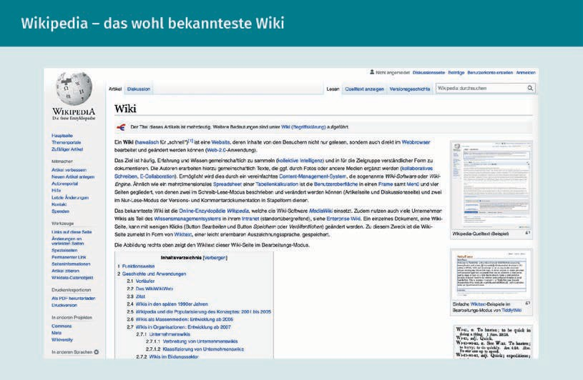

Online-Foren und -Communities

Online-Foren und -Communities sind virtuelle Räume, in denen Mitglieder themenbezogen ihre Ideen, Erfahrungen und Meinungen austauschen. Die Kommentare werden archiviert und der Austausch erfolgt zeitversetzt. Der Unterschied zwischen einem Online-Forum und einer Online-Community liegt in der Beziehung der Mitglieder unter- einander: In Online-Foren besteht keine oder nur eine schwache Beziehung zwischen den Mitgliedern, während sich eine Online-Community durch starke Beziehungen aus- zeichnet. Hierbei arbeiten Mitglieder gemeinsam an der Generierung neuer Inhalte (Kreutzer, 2018, S. 483).

Soziale Netzwerke

Soziale Netzwerke sind Social-Media-Plattformen, die Mitgliedern ermöglicht, online den Kontakt zu anderen Mitgliedern aufzunehmen und auszubauen. Soziale Netzwerke richten sich an Privatpersonen und/oder an Geschäftspersonen. Beispiele bekannter Netzwerke sind Facebook, Whatsapp, Telegram, Snapchat, XING und LinkedIN. Die letzten beiden sind bekannte Business-Netzwerke. LinkedIn wurde im Silicon Valley gegründet. Es ist das weltweit größte Online-Karrierenetz und gehört seit 2006 zu Microsoft. Bei LinkedIn können sich die Nutzer:innen in beruflichen Profilen vorstellen, nach Jobs Ausschau halten und sich mit anderen Mitgliedern vernetzen und kommunizieren. Gerade die großen internationalen Unternehmen sind hier anzutreffen. Ein klarer Vorteil der Plattform ist die Steuerbarkeit der eigenen Präsenz: Der Zugang ist gratis, aber es gibt drei Bezahlprodukte, die über die Reichweite und über die Möglichkeiten der Kontaktaufnahme entscheiden (Kreutzer, 2018, S. 419.

Media-Sharing-Plattformen

Die Personengruppen teilen gemeinsame Inhalte in Form von Fotos und Videos, etwa auf Instagram, Pinterest, TikTok und YouTube. Der Begriff ist möglicherweise etwas irre- führend, da man hier noch das Wort Social vor Media erwarten könnte. Der Schwer- punkt liegt aber auf dem Austausch und Upload von Bildern und Videos, die so geteilt werden.

Bewertungsplattformen

Einzelpersonen können hier Unternehmen oder deren Leistungen bewerten und Erfahrungen teilen. Da die Bewertung durch Dritte erfolgt, werden die bereitgestellten Informationen als vertrauenswürdig wahrgenommen. Besonders bekannt ist beispielsweise Yelp. Aber auch Amazon ist in gewissem Sinne eine Bewertungsplattform, da es die entsprechenden Kriterien erfüllt.

#### Influencer Marketing und virales Marketing

Influencer stellen Meinungsführer:innen im digitalen Raum dar. Das Influencer Marketing beschreibt den gezielten Einsatz dieser Meinungsführer:innen in Social Media. Die Reichweite der Influencer:innen wird genutzt, um die Kommunikationsziele und somit auch die nachgelagerten Marketing- und Unternehmensziele zu erreichen. Ein Unter- nehmen sollte Influencer:innen für Werbekampagnen passend zur eigenen Zielgruppe auswählen. Mit den Influencern:innen wird ein Vertrag erstellt, sodass gemeinsame Kampagnen entwickelt und durchgeführt werden. Zum Abschluss sollte der Effekt durch den Einsatz des Influencer Marketings gemessen werden (Kreutzer, 2018, S. 387).

Das virale Marketing hingegen meint das gezielte Auslösen einer spezifischen Form von Word-of-Mouth-Kommunikation (Mundpropaganda). Dies soll zu einer schnellen und exponenziell wachsenden Verbreitung der unternehmensbezogenen Inhalte führen. Dabei wird unterschieden zwischen „Random Virals“ und „Placed Virals“.

In den nachfolgenden Abschnitten werden die beiden Maßnahmen im Detail beschrie- ben.

Marketing in den sozialen Medien

Influencer Marketing

Bei dieser Art des Marketing werden Influencer:innen für Social Media Marketing ein- gesetzt. Als Influencer:innen werden die Personen innerhalb einer Gruppe bezeichnet, die einen stärkeren Einfluss auf die Kommunikationsprozesse in der Gruppe haben als andere Personen. Dadurch können Influencer:innen die Einstellung und das Verhalten dieser anderen Personen beeinflussen. Während Meinungsführer:innen im nicht-digitalen Kontext nur eine begrenzte Reichweite aufweisen, erreichen die Influencer:innen mit ihren Beiträgen eine größere Zahl an Empfänger:innen. Auch wenn es keine klare Abgrenzung des Begriffes gibt, gelten Personen mit einer Reichweite von 1.000 Fans als

„Micro-Influencer:innen“. Ab ca. 20.000 bis 25.000 Fans spricht man von „Mid-Level- Influencer:innen“ und ab 100.000 Fans von „Top-Tier-Influencer:innen“ (Lammenet, 2019, S. 149). Dabei werden die Preise von den Influencer:innen selbst gestaltet, sodass es schwierig ist, dazu Aussagen zu treffen.

Influencer:innen können auf verschiedenen Social-Media-Plattformen aktiv sein und aus unterschiedlichen Gründen für Communities interessant sein, etwa weil sie Expertenwissen haben oder unterhaltsame Beiträge bieten. Durch das Vertrauen, das inner- halb der Community in die jeweiligen Influencer:innen gesetzt wird, steigert sich bei Werbung durch den:die Influencer:in die Glaubwürdigkeit der Werbekampagne. Über Influencer:innen soll die eigentliche Zielgruppe des Unternehmens erreicht werden (Lammenet, 2019, S. 143).

Für Unternehmen ist dieser Aspekt, dass der Meinung der Influencer:innen nicht nur Gehör, sondern auch Vertrauen geschenkt wird, besonders interessant.

Das Influencer Marketing zielt insgesamt auf die Integration von Influencer:innen in den Kommunikationsprozess der Unternehmen. Im Sinne der Kommunikationsziele sol- len die Reichweite und Einflussstärke gezielt genutzt werden. Dazu bieten sich zwei zentrale strategische Aufgabenbereiche:

1. **Influencer-Auswahl:** Da es eine große und stetig wachsende Anzahl an potenziell verfügbaren Influencer:innen gibt, muss ausgewählt werden, welche sich für das Erreichen der Kommunikationsziele am besten eignen. Bei dem Auswahlprozess werden dazu zunächst die Influencer:innen herausgefiltert, die mit den gesetzten Zielen grundsätzlich kompatibel sind. Hier sind oft der Grad der Übereinstimmung sowie der Grad der Glaubwürdigkeit entscheidend. Aber auch die Persönlichkeits- merkmale sind abzuwägen. So gibt es die **Social Hubs**, die viele Kontakte aus den unterschiedlichen Personenkreisen haben. Und es gibt die sogenannten **Market Mavens**. Diese haben eine geringere Reichweite, aber aufgrund des Expertenwissens großes Einflusspotenzial (Meffert et al., 2019, S. 737).
2. **Aufbau und Pflege der Beziehung zwischen Unternehmen und Influencer:in:** Wenn die richtigen Influencer:innen ausgewählt und rekrutiert sind, werden sie in den Prozess eingebracht. Besonders wichtig ist, dass eine langfristige Beziehung angestrebt wird. So können sich die Influencer:innen das entsprechende Markenwissen aneignen und sich im Einklang der Markenidentität verhalten. Nur so wirkt die Botschaft auf Nachfrager:innen authentisch (Meffert et al., 2019, S. 739).

Social Hubs

So werden Influen- cer:innen mit einer großen Reichweite bezeichnet.

Market Mavens So werden Influen- cer:innen mit einer großen Fachexertise

bezeichnet.

Virales Marketing

Beim viralen Marketing handelt es sich um eine Spezialausprägung der Social-Media- Kommunikation. Im Kern geht es darum, dass die Vernetzungen der Menschen im Internet ausgenutzt werden, damit sich Informationen epidemisch wie ein Virus ausbreiten. Für diese virusartige Verbreitung ist das Internet mit den vielen Varianten der Plattformen ideal. In erster Linie werden Journalist:innen und Influencer:innen angesprochen. Die Sekundärzielgruppe besteht aus den Kund:innen und Interessent:innen. Beim viralen Marketing werden zwei Varianten unterschieden (Kreutzer, 2018, S. 519):

1. Random Virals entwickeln sich ungeplant, werden von anderen aufgegriffen und breit kommuniziert. Der virale Prozess ist ein Produkt des Zufalls.
2. Placed Virals werden online geplant präsentiert, um virale Effekte auszulösen.

Es gibt vier zentrale Erfolgsfaktoren, deren Ziel die Weiterleitung ist:

1. Quelle der viralen Botschaft (Produkte/Dienstleistungen/Marken/Unternehmen),
2. Art des Seedings sowie eingebundene Kanäle. Seeding kommt vom englischen Begriff „to seed“ und das Wort lässt sich am besten mit säen (die Samen einer Pflanze) übersetzen. Konkret geht es darum Inhalte, Bilder oder Botschaften so zu verteilen und zu streuen – in einem Kanal der sozialen Medien, z. B. in Facebook – dass die Zielgruppe möglichst ohne Streuverluste erreicht wird.
3. Kern der viralen Botschaft (Mehrwert) und Anreize zur Weiterleitung sowie
4. Charakteristika der Sender und Empfänger.

Das Ziel des viralen Marketings kann unterschiedliche Ausrichtungen haben. Zunächst geht es darum Aufmerksamkeit zu generieren. Im Fokus des viralen Marketings steht, dass sich Konsument:innen der Anzeige mit der Marke, dem Produkt oder dem Unter- nehmen beschäftigen. Danach kann versucht werden, Interessent:innen oder Kund:innen für ein Angebot zu gewinnen. Im nächsten Schritt sollen diese dann zur positiven Kommunikation aufgefordert werden. Außerdem kann der Versuch durchgeführt werden, herauszufinden, welche Personengruppen Informationen zum Produkt, der Dienstleistung oder dem Unternehmen verbreiten (Kreutzer, 2018, S. 520).

Eine der bekanntesten viralen Kampagnen verbreitete die Agentur des Lebensmittelein- zelhandels (LEH) für den Anbieter Edeka zu Weihnachten, mit dem Titel „Heimkommen“.

Die Herausforderung dabei ist jedoch, dass die Viralität nur schwer geplant werden kann. Insgesamt bestehen folgende Risiken bei viralem Marketing, die zu berücksichtigen sind (Kreutzer, 2018, S. 524):

* + schwere zeitliche Planbarkeit,
  + keine Garantie der viralen Verbreitung,
  + Kontrollverlust,
  + keine kostenfreie Werbung.

Marketing in den sozialen Medien

Diesen Risiken stehen folgende Chancen und Vorteile des viralen Marketings gegenüber (Kreutzer, 2018, S. 524):

* + - Anfallen geringer Kosten,
    - Ausschöpfung der Interaktion,
    - Förderung der Wahrnehmung und der Glaubhaftigkeit,
    - schnelle Verbreitung,
    - hohe Reichweite,
    - Möglichkeit zur spielerischen Auseinandersetzung mit werblichen Inhalten.

Somit ist das virale Marketing so weit wie nur möglich durchzuplanen und abzuwägen.

#### Bezahlte Werbung in Sozialen Medien

Influencer Marketing ist nur eine Möglichkeit, Werbung über Social Media zu schalten. Am häufigsten wird von Unternehmen die Option der bezahlten Werbung in Form von Banner- und Video-Werbung genutzt. Zusätzlich kann bezahlte Werbung über Media- Sharing-Plattformen erfolgen. Diese drei Möglichkeiten der bezahlten Werbung über Social Media werden in der folgenden Grafik dargestellt.

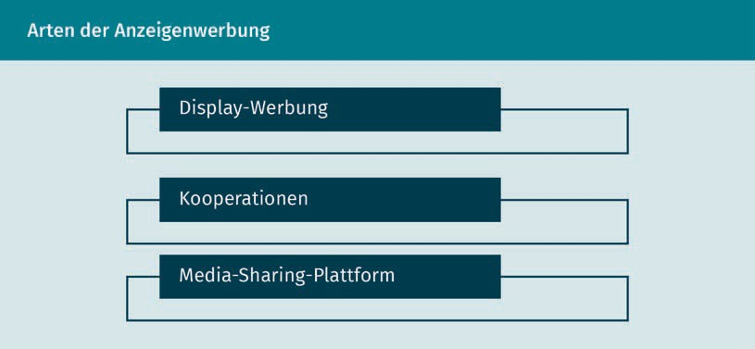

Banner- und Videowerbung

Besonders typisch ist die sogenannte Display-Werbung. Hierzu zählen die **Banner-** und **Videowerbung** über Social Media. Der zentrale Vorteil ist, dass die Betreiber der Social- Media-Plattform aus den persönlichen Angaben und dem Browserverhalten der Nutzer:innen ein breites Spektrum an personenbezogenen Daten ableiten können. Diese Daten können sich Unternehmen zu Nutzen machen, um ihre Zielgruppe möglichst ohne Streuverluste zu erreichen.

Bannerwerbung Bezeichnet das Anzeigen von Mar- ken- oder Firmenlo- gos auf Internetsei- ten.

Videowerbung Werbevideos werden auf Internetseiten oder innerhalb eines Streams platziert.

Auch kann eine Kooperation zwischen Unternehmen, Influencer:innen und Blogger:innen eingegangen werden, um weitere Nutzer:innen anzulocken. Dabei binden die Influencer:innen in ihrem Content Werbung für Produkte eines Unternehmens ein oder es werden Links auf der Profilseite eines Influencers eingebettet.

In Summe steigen die Weiterempfehlungs- und Kaufabsichten mit steigender Bekanntheit auf Social Media. Somit liegt die Vernetzung von Nutzer:innen im Mittelpunkt, damit diese die Werbung des Unternehmens weiterverbreiten

#### Messung und Auswertung

Es gibt unzählige Kennzahlen, die eine Auskunft über den Erfolg von Marketing im Zusammenhang mit Social Media geben. (Kreutzer, 2018, S. 502). Dazu zählen vor allem die folgenden Parameter:

Reichweite

* + - **Social Buzz:** Anzahl der Erwähnungen eines Posts (Auszählung),
    - **Share of Buzz:** Anzahl der Erwähnungen im Vergleich zu Wettbewerbszahlen,
    - **Entwicklung des Social Buzz:** Anzahl der Erwähnungen im Zeitverlauf,
    - **Anzahl der Fans**: Werte aus den sozialen Netzwerken (Auszählung),
    - **Reichweite:** Anzahl der direkt (1. Grad) und indirekt durch Empfehungen (2. Grad) erreichten Personen (Auszählung).

Stimmungsbild

* + - Anzahl der positiven/negativen/neutralen Erwähnungen (Auszählung),
    - Verhältnis der positiven/negativen/neutralen Erwähnungen,
    - Weiterempfehlungsrate: Anzahl der Beiträge mit Weiterempfehlung in Relation zur Gesamtzahl der Beiträge.

Engagement

* + - Anzahl der Posts und Likes pro Post (Auszählung),
    - Beiträge in relevanten Communities (Auszählung),
    - Teilnahme an Gewinnspielen: Anzahl der Beteiligung im Vergleich zur Gesamtzahl der Kunden.

Einfluss

* + - Social Buzz durch Kanäle (Auszählung),
    - Social Buzz durch Influencer:innen (Auszählung),
    - Besetzung relevanter Themen: meistgenannte Themen zur Marke (Auszählung).

Marketing in den sozialen Medien

Coversions

* + - * Newsletter-Abonnements: Anzahl der neu abgeschlossenen Abonnements des New- sletters (Auszählung);
      * Downloads von bereitgestellten Inhalten (Auszählung),
      * Corporate-Website-Traffics: Website-Besuche, Sitzungsdauer, Absprungrate, Seiten- aufrufe, Requests, Subscriptions (z. B. die Anmeldung zu einem Newsletter oder das Folgen eines YouTube-Kanals) etc. (Auszählung);
      * Besuche im Online-Shop (Auszählung) oder Besuche im Offline-Shop vor Ort (Aus- zählung).

Für jede Branche gilt es, die Augen offen zu halten und die Vorgänge im Netz aufmerk- sam zu verfolgen. Ein gezieltes und umfassendes Monitoring ist dabei wichtig. Die Entwicklungen sind zu überwachen, um den zukünftigen Trend zu ermitteln (Hahn, 2020, S. 684).

Ohne die ständige Kontrolle und die Analyse dieser Kennzahlen werden Veränderung unter Umständen übersehen und nicht wahrgenommen. So sind die Datenanalyse und das tägliche Ermitteln der Kennzahlen ausschlaggebend für den Erfolg von Social- Media-Kampagnen.

**Zusammenfassung**

Social Media Marketing nutzt die Zusammenarbeit und den Informationsaustausch zwischen Internetnutzer:innen. Denn bei Social Media handelt es sich um eine Online-Technologie, über die unterschiedlichste Bevölkerungsschichten und Stake- holder aktiv sind. Durch diese Vernetzungen erfolgen teilweise unkontrollierbare und komplexe Meinungsbilder, welche wertschaffende aber auch wertvernichtende Inhalte aufweisen können. Oft wird bei diesem Austausch auch von Social-Media- Kommunikation gesprochen. Dank dieser Verbindungen im Bereich Social Media bieten sich neben den klassischen Medien neue Möglichkeiten, um die entsprechende Zielgruppe zu erreichen. Wichtig für den nachhaltigen Unternehmenserfolg sind dabei die Grundprinzipien Ehrlichkeit, Transparenz, Kommunikation auf Augen- höhe, Relevanz und Nachhaltigkeit. Diese sollten von den Betreiber:innen der Seiten, d. h. den Unternehmen, eingehalten werden, denn nur unter diesen Aspekten kann das Potenzial des Social-Media-Auftritts ausgeschöpft werden. Dafür werden die Ziele des Social-Media-Auftritts festgesetzt, die Durchführung wird geplant und schließlich folgt der Markteintritt.

Die Beziehungen unter den Internetnutzer:innen werden konkret auf den Social- Media-Plattformen aufgebaut. Unterschieden wird hierbei zwischen Blogs, Communities, Wikis, Sozialen Netzwerken, Media-Sharing-Plattformen und Bewertungsplattformen.

Unternehmen haben die Möglichkeit, das Influencer Marketing zu nutzen. Hier wird ein:e Influencer:in in den Kommunikationsprozess integriert, um eine große Reich- weite für eine Botschaft des Unternehmens zu generieren. Auch das virale Marketing kann als Form des Social Media Marketings genutzt werden. Dabei wird zwischen „Random Virals“ und „Placed Virals“ unterscheiden. Bei Random Virals werden Inhalte online geplant präsentiert, um virale Effekte auszulösen. Bei Placed Virals erfolgt die virale Verbreitung eines Inhalts unabhängig von der Intention der Verfasser:innen. Random Virals sind im Gegensatz zu Placed Virals kostenfrei. Dane- ben bietet sich die Möglichkeit der Anzeigenwerbung mittels Social Media, wobei es sich um bezahlte Werbung handelt.

Es gibt Kennzahlen, die verschiedene Informationen zu Reichweite, Stimmungsbild, Engagement, Einfluss und Conversions bieten.



# Lektion 6

## Mobiles Marketing

##### LERNZIELE

Nach erfolgreichem Abschluss dieser Lektion werden Sie in der Lage sein, …

… die Bedeutung des Mobile Marketing für das Performance Marketing einzuordnen.

… zu beschreiben, wie mobile Websites, Apps und Messenger für Mobile Marketing eingesetzt werden.

… die Bedeutung des Proximity Marketing und der mobilen Werbung einzuordnen.

… Kennzahlen für die Erfolgsmessung des Online Marketing zu benennen.

DL-D-DLMOMPMSS01_D-L06

### Mobiles Marketing

#### Einführung

Heutzutage gibt es immer mehr Menschen mit mobilen Endgeräten, wie Smartphones und Tablets. Diese Endgeräte haben eine starke Leistungsfähigkeit und oftmals Zugang zum Internet. Dadurch können mobil viele Aktionen durchgeführt sowie Daten und Einstellungen angepasst werden. Auf den Endgeräten lassen sich Apps installieren, mit denen verschiedene Probleme der Nutzer:innen gelöst werden. Den Anwendungsfeldern sind keine Grenzen gesetzt. Da der Gebrauch von Smartphones in der Gesellschaft weit verbreitet ist, sind Unternehmen daran interessiert, Nutzer:innen über das Smartphone mobil anzusprechen. Über Mobiles Marketing wird versucht, die Zielgruppe mit relevanten Inhalten zu erreichen. Gleichzeitig werden Smartphones genutzt, um die Zufriedenheit bereits bestehender Kund:innen zu verbessern.

Aus den technologischen Möglichkeiten im Zusammenhang mit Smartphones ergeben sich für Werbetreibende folgende Fragen:

* Welche Rolle spielt Mobiles Marketing im Performance Marketing?
* Wie erfolgt Mobiles Marketing über mobile Websites, Apps und Messenger?
* Welche Möglichkeiten gibt es, mobile Werbung zu schalten?
* Wie funktioniert Proximity Marketing?
* Wie wird der Erfolg des mobilen Marketings ermittelt?

#### Mobile Marketing als Teil des Performance Marketing

Wearables Dies sind Geräte, die Nutzer:innen während der Anwendung am Körper tragen, beispielsweise Smartwatches oder Fitnesstracker.

Der wichtigste Treiber des Mobile Marketing ist die zunehmende Verbreitung mobiler und internetfähiger Endgeräte. Man beachte hier besonders die Tablets, Tablet-PCs und Smartphones. Mit dieser Entwicklung haben sich für Unternehmen und Kund:innen neue Einsatz- und Nutzungsmöglichkeiten erschlossen. Die Entwicklung wird durch die verschiedenen **Wearables** verstärkt und unterstützt, wie z. B. die Apple-Watch oder diverse Fitnesstracker. Darüber hinaus wurden bereits smarte Tattoos entwickelt. Diese Tattoos bestehen aus dünnen Metallfolien, bspw. aus Gold und beinhalten Interfaces zur Steuerung von Geräten. Die erste Generation der Apple Watch wurde am 9. September 2014 im Rahmen einer öffentlichen Keynote vorgestellt. Das erste Apple iPad erblickte am 27. Januar 2010 das Licht der Welt.

Es gibt weitere Aspekte, weshalb die Intensität der mobilen Online-Zugriffe und somit auch die Relevanz des Mobile Marketing noch mehr in die Höhe schießen werden. Zum einen haben sich die Anzahl der mobilen Endgeräte und die Intensität der Smartphone-Nutzung immer weiter ausgebreitet (ComScore, 2017; zitiert nach Kreutzer, 2018, S. 355). Zum anderen verfügen immer weniger Haushalte über stationäre Telefone und auch die Nachfrage nach stationären Computern sinkt.

Mobiles Marketing

Mit zunehmender Nutzung mobiler Endgeräte erhöht sich die Anzahl der Zugriffe auf Online-Angebote. Denn auch die Online-Einkäufe und Online-Recherchen finden zunehmend mobil statt, zumal relevante Informationen und Möglichkeiten des Kaufprozesses immer häufiger mobil zur Verfügung stehen. Die Kommunikation zwischen den Unternehmen und Nutzer:innen wird dabei als mobile Kommunikation bezeichnet. Das Smartphone entwickelt sich zu einem Smart-Service-Terminal, das zu einem zentralen, ganzheitlichen und persönlichen Steuerungs- und Navigationsinstrument wird. Der Datentransfer der mobilen Daten wird steigen, da die mobilen Angebote umfassender und attraktiver werden. Nutzer:innen empfangen Informationen gleichzeitig über verschiedene mobile Endgeräte. Wenn Informationen über verschiedene mobile Endgeräte gleichzeitig eingeholt werden, spricht man von einer Parallelnutzung dieser Endgeräte.

Zusammenfassend steigt also der Trend zu einer **wertschöpfungsübergreifenden Digitalisierung**. Denn neben den Daten und Prozessen werden auch Produkte wie Bücher und Zeitschriften digitalisiert. Aufgrund der **Dematerialisierung** werden physische Grenzen überwunden, schließlich entfällt hier der physische Transport der Ware zum Kunden. Die Auswirkungen der Dematerialisierung zeigen sich z. B. im Zeitungsmarkt und im Einzelhandel durch eine steigende Tendenz, die Produkte online anzubieten. Daher sollten sich Unternehmen überlegen, ob sie nicht nur die Kommunikation, son- dern auch ihre Produkte digitalisieren.

Beim Mobile Marketing kann man zwischen zwei Kampagnen-Arten differenzieren, um die Werbung nutzerabgestimmt auf die Apps zu übertragen.

* **Push-Ansatz:** Werbebetreibende Unternehmen nutzen die erhaltene Erlaubnis für die **Push-Notifications**. Dabei wird der Werbeinhalt wie bei einem Pop-up auf dem Bildschirm der Anwender:innen angezeigt. Zusätzlich werden werbliche Botschaften in der App angezeigt.
* **Pull-Ansatz:** Das Unternehmen setzt Content Marketing ein, sodass Nutzer:innen ein Interesse an bestimmten Inhalten entwickeln und diese Inhalte aktiv vom Unternehmen anfordern (Kreutzer, 2018, S. 355–359).

Ein Beispiel für Push-Notifications ist das Angebot von Appadia. Das Unternehmen mit Sitz in den USA sowie Büros in Spanien und Indien vertreibt eine App für Shopping- Center, die von allen Ladenbetreibern genutzt werden kann. Besucher:innen, die die App eines Einkaufszentrums von Appadia nutzen, können ihre Präferenzen angeben,

z. B. das Interesse an Sportbekleidung. Läuft die:der Besucher:in dann innerhalb des Shopping-Centers an einem Sportgeschäft vorbei, bekommt die:der User:in eine Push- Nachricht, da innerhalb der App in den Einstellungen die Erlaubnis dafür gegeben wurde. So wird die:der potenzielle Kund:in auf ein Angebot aus dem Sportgeschäft auf- merksam gemacht (www.appadia.com).

Wertschöfpungs- übergreifende Digitalisierung Digitalisierung von Dienstleistungen und ehemals physischen Produkten (beispielsweise Büchern)

Dematerialisierung Umwandlung eines physischen Objekts (beispielsweise Buch) in ein nicht- physisches Objekt (beispielsweise E- Book)

Push-Notifications Dies ist ein Plattformbenachrichtigungsdienst, welcher Daten an Anwendungen sendet.

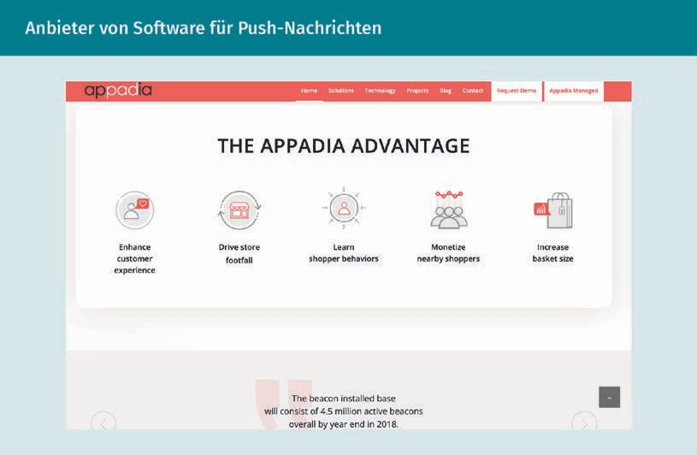

Wir alle kennen seit langer Zeit Push-Nachrichten. Die einfachste Form davon ist eine Nachricht in Form einer SMS oder eine Meldung in WhatsApp. Auch hier können wir von Push-Nachrichten sprechen.

#### Mobiles Web, Apps und Messenger

In dieser Lektion wird zwischen den drei Ansätzen „mobiles Web“, „mobile Apps“ und

„mobile Messenger“ unterschieden.

Mobiles Web

Webseiten müssen so programmiert sein, dass Internetnutzer:innen, wenn sie eine Website mit dem Smartphone aufrufen, keine negative Erfahrung machen. Das bedeutet konkret, dass die Internetseite sowohl am Desktop-Computer oder Laptops wie auch auf dem Smartphone aufgerufen werden kann. Der Inhalt und die Darstellung müssen nicht ganz identisch sein. Allerdings sollte das Erscheinungsbild der Wiedergabeformen nicht unterschiedlich sein. Wer kennt es nicht, wenn man eine Internetseite vom Mobiltelefon aus besucht, die dann vollkommen verzerrt und fehlerhaft dargestellt wird oder sogar überhaupt nicht richtig lädt.

Folgende Ansätze bieten sich an, um eine moderne und mobile Webseite umzusetzen:

Mobiles Marketing

1. **Adaptive Website:** Hierbei handelt es sich um eine eigenständige Website, die häufig über eine **Subdomain** aufgerufen wird. Bei Aufrufen der Website wird abhängig von verwendetem Endgerät und Browser entschieden, ob dem:der Nutzer:in die mobile oder die klassische Website angezeigt wird.
2. **Responsive Website:** Diese Websites werden von allen Endgeräten gleichermaßen ausgespielt. Das Layout und die jeweiligen Gegebenheiten passen sich an. Es findet somit eine Optimierung der Bildschirmgröße oder alternativ eine Optimierung der Touchscreen-Nutzung statt. Dafür arbeiten die Websites mit relativen Größenangaben und mit sogenannten **Flow-Elementen**. Letzteres führt dazu, dass die Elemente bei großen Bildschirmen nebeneinander und auf dem Smartphone automatisch untereinander erscheinen. Zur Erstellung einer responsiven Website gibt es vorgefertigte Templates (Vorlagen), wodurch deren Entwicklung erleichtert wird. Aufgrund der Vielfalt an Endgeräten wird diese Art der Website von vielen Experten empfohlen (Rieber, 2017, S. 48).

Zur Optimierung der eigenen Website bietet Google einen Guide und automatisierte Website-Tests an:(https://developers.google.com/search/docs/beginner/seo-starter- guide?hl=de). Diese Website bewertet die Nutzerfreundlichkeit und die Ladegeschwindigkeit für klassische und mobile Endgeräte. Sie gibt somit ein gutes Instrument zur Erfolgsmessung ab. Zudem werden optimierte Websites vo Googles Algorithmus im Ranking der Suchergebnisse bevorzugt (Lammenet, 2019, S. 223).

Mobile Apps

Heutzutage sind mobile Apps weit verbreitet, da sie Nutzer:innen einen Mehrwert bieten. Bei mobilen Apps wird zwischen verschiedenen App-Geschäftsmodellen unter- schieden, die allerdings auch in Kombination auftreten können (Kreutzer, 2018, S. 362):

* + **Gratis-Apps:** Diese Apps weisen meist die größte Nutzerbasis auf. Geld verdient wird hier über Werbung in der App und/oder mit dem Verkauf von gewonnenen Daten der Nutzer:innen.
  + **Freemium-Apps:** In Ergänzung zu der Gratis-Version der App kann man gegen eine Gebühr zusätzliche Funktionalitäten freischalten. In dem Fall ist die Nutzung der App oftmals werbefrei.
  + **Abonnement-Apps:** Diese Art von App wird gerne von Medien-Unternehmen eingesetzt. Inhalte sind nur dann zugänglich, wenn ein regelmäßiger Betrag an das Unter- nehmen gezahlt wird. Häufig wird zuvor eine bestimmte Anzahl kostenloser Zugriffe angeboten.
  + **Kostenpflichtige Apps**: Diese Apps werden gegen eine einmalige Gebühr erworben und können danach dauerhaft genutzt werden.
  + **Shopping-Apps:** Die Shopping-Apps unterstützen den Verkauf digitaler und/oder nicht digitaler Produkte und Dienstleistungen.

Subdomains

Sie ermöglichen, dass die Bereiche einer Internetseite voneinander getrennt abgerufen werden.

Flow-Elemente Bezeichnet bewegliche, Elemente mit veränderlicher Größe auf einer Website.

Medienbruch Dies bezeichnet den Wechsel des Medi- ums innerhalb einer Übertragungskette.

Für die Zufriedenheit der App-Nutzer:innen müssen Suchen, Informationsgewinnung und ggf. das Kaufen innerhalb der App ohne **Medienbruch** möglich sein. Gerade aus erfolgreichen Apps kann abgeleitet werden, wie Nutzer:innen mit der speziellen App interagieren können. In der folgenden Auflistung werden als Beispiel einige erfolgreiche Apps betrachtet.

Beispiele

* **Uber-App:** Diese App zeigte sich als erfolgreiche Konkurrenz zur klassischen Taxi- Welt. Nutzer:innen erhalten mit der App umfassende Informationen zu ihrer gebuchten Fahrt. Sie können beispielsweise den Ankunfts- und Abholort sowie Route und Ankunftszeit angeben. Bekannt gegeben werden zudem die Kosten und Details zum Fahrzeug. Am Ende kann der:die Fahrer:in bewertet werden.
* **Airbnb-App:** Diese App ist äußerst erfolgreich im Beherbergungsgewerbe. Ähnlich wie Uber „umgeht“ sie etablierte Anbieter wie Hotels und Ferienwohnungen, indem Privatpersonen ihr Heim oder einzelne Räume als Unterkunft anbieten können. Die App ermöglicht das Finden, Speichern und Teilen von Unterkünften. Auch die Bezahlung und die Kommunikation mit den Gastgebern erfolgen mobil.
* **Tinder-App:** Durch diese App wurde der Prozess des Kennenlernens und des Datings grundlegend verändert. Maßgeblich für die App ist die Möglichkeit der Nutzer:innen mittels angezeigter Profile zu entscheiden, ob sie am Kennenlernen eine:r Nutzer:in über einen Chat interessiert sind (Kreutzer, 2018, S. 363).

App-Marketing

Zum App-Marketing gehört, dass in den App-Stores wichtige Keywords eingesetzt wer- den, damit die Apps gefunden werden. Für die überzeugende Präsentation einer App sind außerdem die Reviews der App entscheidend. Um eigene Apps zu promoten, ist es wichtig, dass Unternehmen die Apps standardmäßig in ihre On- und Offline-Kommunikation integrieren. Daneben ist beim Einsatz der Apps auch auf das Budget für die Entwicklung und die laufende Programmpflege zu achten sowie auf das Budget für das App-Marketing.

Das App-Marketing macht einen Großteil des gesamten Umsatzes der Onlinewerbung aus. Zusätzlich zu Werbeeinahmen können Informationen über die Internetnutzer:innen erhoben werden. So kann bspw. der Aufenthaltsort definiert werden, sofern die Nutzer:innen die Verwendung dieser Information erlaubt haben. Auch Zahlungen mittels Apps (beispielsweise über Paypal) für Produkte und Dienstleistungen können Daten über Nutzer:innen bereitstellen. Zudem ermöglichen Umfragen und Gewinnspiele informative Datenströme, insbesondere bei erlaubter Lokalisierung der Person. Auch aus der Nichtteilnahme können Informationen gewonnen werden. Beispielsweise lässt sich vergleichen, wie viele Nutzer:innen auf ein bestimmtes Gewinnspiel reagiert haben. (Kreutzer, 2018, S. 362). Weiter können mithilfe der App auch besondere Serviceleistungen angeboten werden. Mit ihr kann das Unternehmen gezielte Informationen über den Nutzer:innen sammeln und personalisierte Werbebotschaften ausspielen, sodass das Kaufverhalten der Nutzer:innen im Sinne des Unternehmens beeinflusst wird.

Mobiles Marketing

Welche Vor- und Nachteile bieten sich den Nutzer:innen durch die App? Heute gibt es kaum noch Problemstellungen, zu denen es keine App gibt. Aus kommerzieller Sicht wird zwischen den folgenden drei Funktionen differenziert:

* Entgeltliche oder unentgeltliche Apps mit Verfolgung eines eigenen Zwecks, wie Spiele, Diktiergeräte oder Zeichenprogramme.
* Apps zur Unterstützung bestehender Unternehmensprozesse, wie Banking-Apps, Katalog-Apps oder Pizzaservice-App.
* Apps, die eine Konkurrenz der konventionellen Prozesse darstellen, wie Uber als Konkurrenz zum klassischen Taxiangebot.

Trotz der weiten Verbreitung und Nutzung von Apps gibt es einige Nachteile von Apps im Vergleich zu Webanwendungen. Wenn sich ein Unternehmen für eine App zusätzlich zu einer Unternehmenswebsite entscheidet, sollten folgende Besonderheiten bekannt sein (Lammenett, 2019, S. 465):

* Viele Apps benötigen punktuell eine Internetverbindung, um Aktionen durchzuführen. Das kostenfreie WLAN an manchen öffentlichen Plätzen kommt dem zugute. Allerdings werden hierüber Nutzerdaten verarbeitet, was ein Sicherheitsrisiko dar- stellen kann.
* Im Vergleich zu Webanwendungen fallen bei einer App zusätzliche Kosten für die Entwicklung an.
* Für funktionsfähige Apps muss ein Unternehmen regelmäßige Updates bereitstellen.
* Apps müssen für jedes Betriebssystem separat optimiert werden.

Mobile Messaging

Der mobile Messenger ermöglicht eine direkte Kommunikation mit dem Mobiltelefon. Unterschieden wird zwischen drei Varianten der Kommunikation, die für Unternehmen nutzbar sind:

SMS/MMS

Auch heute noch können diese zwei Instrumente innerhalb der Kundenkommunikation als potenzielle Möglichkeit betrachtet werden. Mit der SMS können lediglich Textnach- richten verschickt werden. Die MMS ermöglicht hingegen auch das Versenden von Bil- dern und Links. Grundsätzlich wird jedoch bei beiden Einheiten zwischen …

* … reaktivem Versand (Pull) und
* proaktivem Versand (Push) unterschieden.

Bei der Pull-Variante schicken die Konsument:innen eine SMS an eine Servicenummer, um im Anschluss eine Antwort vom Unternehmen zu erhalten. Bei der Push-Variante werden die Nachrichten von Unternehmen an die entsprechende Zielgruppe gesendet. Voraussetzung hierfür ist die Bekanntheit der Nummer und eine Einwilligung der Empfänger:innen. Alternativ zu diesen Maßnahmen können auch spezielle Anbieter:innen miteinbezogen werden, um gezielt Werbebotschaften zu verbreiten.

Messenger und Chatbots

Mithilfe von Messenger-Diensten wie dem Facebook Messenger, WhatsApp und der chinesischen App WeChat werden weltweit Millionen von Menschen miteinander verbunden. Über diese Instant-Messaging-Systeme wird ein schneller und komfortabler Aus- tausch ermöglicht. Auch Unternehmen können einen Unternehmensaccount über diese Messenger-Systeme anlegen. Manche Unternehmen haben ihre Messenger so weit in die Unternehmen integriert, dass der gesamte Kundenservice hierüber abgewickelt wird.

Die Ansprüche der Kund:innen steigen allerdings. So wird eine ständige und sofortige Antwort verlangt. Um diesen Wunsch zu erfüllen, werden Chatbots eingesetzt. Diese intelligenten Programme simulieren automatisch Unterhaltungen mit den Menschen. Dabei stellen sie Fragen, filtern die Schlüsselwörter heraus und versuchen bestmöglich zu antworten. Aufgrund der Steigerung der Selbstverständlichkeit in Bezug auf diese Kommunikation sollte jedes Unternehmen einen eigenen Chatbot validieren.

Personal Assistants

Für Nutzer:innen sind Anwendungen mit künstlicher Intelligenz (KI) dann relevant, wenn die KI anbieterübergreifend als eigene Plattform agiert. Hier können die Nutzer:innen über einen Dialog mit der KI auf Informationen zugreifen und Services in Anspruch nehmen. Beispiele für persönliche Assistenten sind der Google Assistant oder Amazons Sprachassistent Alexa. Mit diesem hauseigenen Heimsystem können die Nutzer:innen allein über die Sprache interagieren. Zusammenfassend sind diese Unterstützungen dann zu wählen, wenn man den Alltag vereinfachen und einfache Aufgaben abgeben möchte. Über diese Technologie ist es Nutzer:innen möglich, Informationen über Unter- nehmen zu ermitteln oder den Ansprechpartner eines Unternehmens zu kontaktieren (Rieber, 2017, S. 102).

#### Mobile Werbung

In Bezug auf die mobile Werbung gibt es vier Anwendungsbereiche, die das Mobile Marketing Unternehmen bietet (Kreutzer, 2018, S. 260):

1. **Mobile Übermittlung von Informationen durch Unternehmen:** Da die mobile Inter- netnutzung steigt, dadurch steigt auch die Relevanz bezüglich der Einbindung von Werbung in den Apps. Tendenziell kann mit mobiler Werbung ein großer Wirkungs- grad geschalteter Werbung erreicht werden, da sich die Nutzer:innen aktiv mit der App auseinandersetzen.
2. **Mobile Gewinnung von Informationen:** Der Kontakt mit den Interessent:innen kann genutzt werden, um Informationen über die Nutzer:innen zu erhalten. Hierfür bieten sich Umfragen oder Gewinnspiele an.

Mobiles Marketing

1. **Mobiler Verkauf und mobile Auslieferung von virtuellen Produkten und Dienstleistungen:** Hierbei geht es um Online-Spiele, Musik, Videos, Bücher und Zeitschriften. Gerne werden diese Inhalte in speziellen Apps präsentiert. Wichtig dabei ist, dass mit der Nutzung der App eine Zahlungstransaktion einhergeht.
2. **Mobiler Verkauf von realen Produkten und Dienstleistungen:** Auch hier stehen die Transaktionen im Vordergrund. Dies gilt jedoch speziell für reale Produkte und Dienstleistungen.

In App-Stores können Anzeigen zu Apps geschaltet werden. Hier spricht man von App Store Advertising (kurz: ASA). Allerdings wird von Google im Play Store pro Suchanfrage nur eine gesponsorte Anzeige dargestellt. Somit ist es schwer, die Aufmerksamkeit der App-Nutzer:innen bei einer großen Konkurrenz zu erhalten.

Daneben bietet sich das Mobile Display Marketing an. Hier wird die Anzeige von externen Anbietern in Apps platziert (In-App-Advertising). Mit dieser mobilen Display-Werbung können die Unternehmen die Nachfrager(gruppen) zielgerichteter ansprechen, da diese durch die App-Nutzung Informationen von sich preisgeben. Mithilfe des Online- Targetings werden digitale Werbemittel anhand von verschiedenen Parametern automatisiert und zielgerichtet angesteuert (Meffert, 2019, S. 750). Einen Überblick über die wesentlichen Online-Targetings bietet die nachfolgende Tabelle:

|  |  |  |
| --- | --- | --- |
| **Online-Targeting** | | |
| Gruppe des Targetings | Art des Targetings | Erklärung |
| Sprache | kontextuelles Targeting | Die Anzeige wird nur ausgespielt, wenn der in der Anzeige enthaltene Text vorab definierte Schlagwörter enthält. |
| semantisches Targeting | Die Anzeige wird nur eingeblendet, wenn die Wörter des Webseitentextes in der semantischen Gesamtheit dem vorab definierten Thema entsprechen. |
| Suchworttargeting | Die Anzeigen erscheinen in Abhängigkeit der zuvor eingegebenen Suchbegriffe des Nachfragers in eine Suchmaschine. |

|  |  |  |
| --- | --- | --- |
| Gruppe des Targetings | Art des Targetings | Erklärung |
| technische Parameter | technisches Targeting | Die ausgespielten Anzeigen orientieren sich an der technischen Ausstattung der jeweiligen Nachfrager:innen. |
| Geotargeting (Proximity Marketing) | Es werden Anzeigen an Nachfrager:innen ausgespielt, die sich in einer bestimmten Region bewegen. |
| Zeittargeting | Die Anzeigenausspielung orientiert sich tages- oder stundengenau an zeitliche Unterschiede im Verhalten der Nachfrager:innen. |
| Soziodemografika | Profile Targeting | Die Schaltung der Anzeige orientiert sich an soziodemografischen Eigenschaften, wie z. B. Alter oder Geschlecht. |
| Verhalten | Behavioral Targeting | Die Anzeigen werden in Abhängigkeit des erfassten Browsingverhaltens der Nutzer:innen geschaltet. |
| Retargeting | Die Einblendung der Anzeige erfolgt auf Basis einer zuvor durchgeführten Aktion der Nachfrager:innen. |
| Predictive Behaviour Targeting | Die Schaltung der Anzeige basiert neben dem Surfverhalten des Nachfragers auf weiteren Erkenntnissen, die zuvor mit Befragungen und externen Datenquellen ermittelt wurden. |

#### Proximity Marketing

Das Smartphone ist zum alltäglichen Begleiter vieler Personen geworden. Aufgrund der ausgiebigen Nutzung ist es für Unternehmen besonders interessant, auf Marktaktivitäten der Nutzer:innen zurückzugreifen. Wenn sich Werbemaßnahmen auf den Aufent-

Mobiles Marketing

haltsort einer Person beziehen, spricht man vom Proximity Marketing bzw. Geotargeting. Dieses kann in mehrere Bereiche aufgeteilt werden (Rieber, 2017, S. 87), was die folgende Abbildung zeigt.

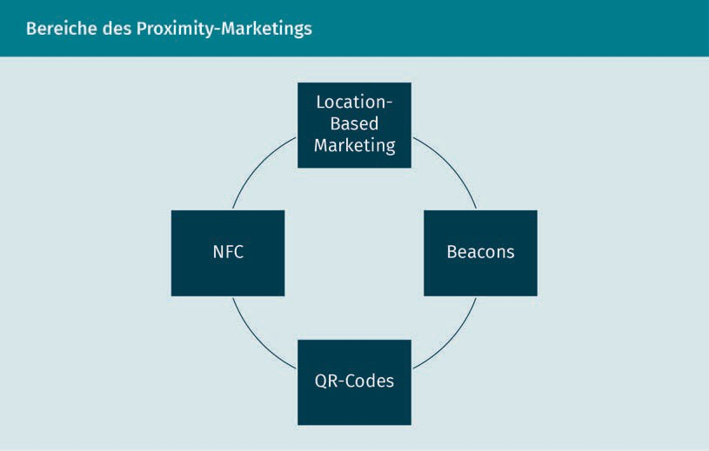

Die einzelnen Komponenten der Illustration werden im Folgenden detailliert beschrieben.

Location-Based-Marketing

Hier werden dem Nutzer Anzeigen und Informationen in Abhängigkeit von seinem Standort zur Verfügung gestellt. Voraussetzung ist in der Onlinewelt die (ungenaue) Analyse der IP-Adresse. Das Smartphone hingegen kann die vom eingebauten Sensor ermittelten GPS-Koordinaten freigeben. Das **GPS** steht für Global Positioning System und kann dank der Kommunikation mit den Satelliten das Smartphone auf 5-10 Meter genau lokalisieren.

Bei den Location-Based-Services, wie der Google-Maps-App, müssen Nutzer:innen bei der ersten Nutzung der App einmalig die Verwenden der Standortdaten erlauben. Das Location-Based Advertising ermöglicht es, der Werbung, sich am aktuellen Standort der Zielgruppe zu orientieren. Auch in dieser Variante wird jedoch eine Einwilligungserklärung vonseiten der Nutzer:innen vorausgesetzt (Rieber, 2017, S. 88).

Beacons

Die sogenannten Beacons, die man sich wie kleine Sender vorstellen kann, ermöglichen eine metergenaue Ortung – auch und gerade eben innerhalb von Gebäuden mit schlechtem Mobilfunk-Empfang. Die Übersetzung für Beacon ist „Leuchtfeuer“, am besten lässt sich dieser Begriff wiederum mit Hilfe eine Leuchtturms verdeutlichten. Der

Global Positioning System (GPS) Bezeichnet die Ermittlung einer Position mittels Satelliten.

Name erschließt sich, da mit Hilfe der Beacons Empfänger erreicht werden. Man spricht auch von Hardware-Sendern, da es sich um kleine Geräte handelt, die immer dann angebracht werden, wenn z. B. das Mobilfunk-Netz schwach ist.

Somit ist diese Lokalisierungsmethode deutlich präziser als das GPS. Damit dies gelingt, müssen innerhalb des Geschäfts Beacons angebracht werden. Es handelt sich hierbei um kleine Sender, die nur ein paar Zentimeter groß sind und eine Kennung via Bluetooth übermitteln. Diese Kennung wird vom empfangenden Smartphone ausgewertet. Dafür muss auf dem Smartphone eine bestimmte App installiert und Bluetooth aktiviert sein. Für die metergenaue Ortung und für präzise Bewegungsdaten werden drei Beacons benötigt. Der Aufwand ist also hoch. Das Ziel ihrer Nutzung besteht darin, den Kund:innen innerhalb des Geschäftes eine optimale Nutzungserfahrung zu bieten. So können diese sich beispielsweise über ihr Smartphone durch das Geschäft zu einem Produkt führen lassen. Durch die präzise Lokalisierung der Nutzer:innen können auf dem Smartphone passende Angebote direkt in der Nähe der Nutzer:innen vorgeschla- gen werden. Somit wird die Erfahrung der App-Nutzer:innen innerhalb eines Geschäfts optimiert (Rieber, 2017, S. 91).

Die folgende Abbildung zeigt, wie stark Beacons in ihrem Erscheinungsbild variieren können:

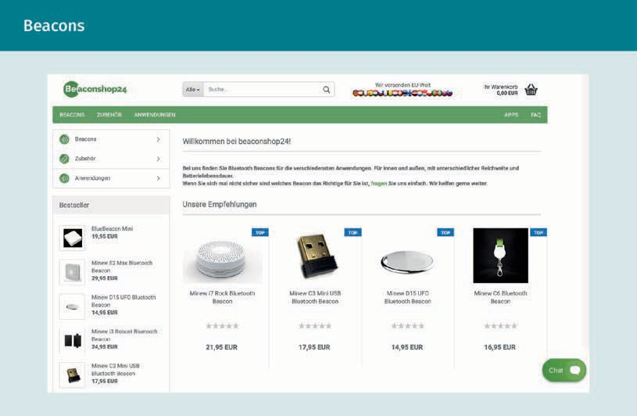

QR-Codes

Die Quick Response (QR) Codes sind zweidimensionale Grafiken, die mit der entsprechenden App abgescannt werden können und dann eine vordefinierte Website aufrufen. Es handelt sich dabei um einen Funkübertragungsstandard zum Austausch von Daten, der für jede:n Smatphone-Nutzer:in verfügbar ist (Meffert, 2019, S. 747). QR Codes wer- den genutzt, um Kund:innen und Interessent:innen auf eine bestimmte Website zu lei-

Mobiles Marketing

ten. Auf dieser Website können weiterführende Informationen zu Preisschildern, Verpackungen oder Plakaten dargestellt werden. Hierdurch kann das Interesse potenzieller Kund:innen erhöht werden (Rieber, 2017, S. 92).

NFC

Immer häufiger wird das Mobiltelefon oder auch die Smartwatch auch an den Kassen, z.

B. in Supermärkten eingesetzt. So kann hier etwa bezahlt werden, Coupons könneneinlöst und Punkte gesammelt werden. Die Nahfeldtechnologie (Near Field Communication, kurz: NFC) ist heute bereits weit verbreitet. Der entsprechende NFC-Leser ist bei vielen Smartphone-Modellen bereits auf deren Rückseite integriert. Wird der NFC-Leser an einen bestimmten NFC-Tag gehalten, erkennt dieser automatisch die Anwendung des NFC-Tags. Die Anwendung wird im Anschluss über das Smartphone ausgeführt. Aufgrund der vielseitigen Einsatzfähigkeit werden den Unternehmen neue Türen geöffnet, um mit Kund:innen zu interagieren. Uber führte beispielsweise eine Kampagne durch, in der NFC-Tags in Bierdeckel integriert wurden. Kund:innen, die den NFC-Tag mit dem Smartphone auslasen, erhielten nach ihrer Anmeldung bei Uber einen Rabatt für ihre erste Fahrt (Rieber, 2017, S. 93).

#### Messung und Auswertung

Die Analyse des Nutzers und das Monitoring der tatsächlichen Nutzung sollten stets im Zentrum einer mobilen Marketingstrategie stehen. Man spricht auch von der Webanalyse, der Auswertung von Benutzer- oder Besucherverhalten. Nur wer relevante Detail über die Zielgruppe und deren Verhalten kennt, kann das Marketing nachhaltig erfolgreich gestalten. Hier bieten sich verschiedene Anbieter und Tools an. Dabei unterschiedet man zwischen der technischen Messung und der Marktforschung. Erstere umfasst die Auswertung exakter und quantitativer Daten, während die Marktforschung einer Umfrage gleichzusetzen ist. Eine Kombination beider ermöglicht ein aussagekräftiges Bild über die aktuelle Marktsituation. Möchte man die Analyse auf die unterschiedlichen Gruppen anwenden, bietet sich eine Segmentierung an. Hier werden die Nutzer:innen in Gruppen aufgeteilt z. B. bezüglich der Käufe (Rieber, 2017, S. 64).

Eine Optimierung bedarf aber auch bestimmter Kennzahlen, die Auskünfte bieten. Hier sind die wesentlich messbaren Kernkennziffern und deren Bedeutung aufgelistet:

* + - CPC (Cost-per-Click): Kosten je geklicktes Werbemittel, typisch bei dem Einsatz von Googles Ads;
    - Anzahl der erzielten Installationen, z. B. beim Kauf von Software oder einer Applikation (App);
    - CPI (Cost-per-Installation): Kosten je neue Installation;
    - CPA (Cost-per-Action): Kosten je definierte Nutzeraktion;
    - Retention Rate: Rate bzw. Anzahl der aktiven Nutzer:innen nach definiertem Zeit- raum, die einem Unternehmen treu geblieben sind und daher weiter als Kund:innen zählen;
    - Loyal User: treue Nutzer:innen mit Mindestanzahl an Nutzungen;
    - CPLU (Cost-per-Loyal-User): Kosten je loyalem Nutzer;
    - ARPU (Average-Revenue-per-User): Durchschnittliche Einnahmen je Nutzer;
    - LTV (Life Time Value): Gesamtwert eines Nutzers über seine Lebenszeit;
    - ROI (Return on Invest): Mehreinnahmen je ausgegebenem Werbe-Euro.

Zusammenfassung

Durch die zunehmende Verbreitung von mobilen und internetfähigen Endgeräten wird das Mobile Marketing zunehmend relevanter. Die Unternehmen sind bereit, sich diesem Wandel anzupassen, indem sie vermehrt mobile Angebote und Apps entwickeln.

Bei Kampagnen kann unterschieden werden zwischen dem Push- und dem Pull- Ansatz. Beim Pull-Ansatz verwendet das Unternehmen Content Marketing, um Interesse für das Angebot bei potenziellen Kund:innen zu wecken. Interessent:innen fordern daraufhin aktiv Informationen vom Unternehmen an. Beim Push-Ansatz nutzen Unternehmen die Erlaubnis von Notifications, um potenzielle Kund:innen zu kontaktieren.

Damit Kund:innen eine positive Erfahrung mit dem Unternehmen verbinden, ist ein optimiertes Erscheinungsbild der Website wichtig, gerade auch im Hinblick auf die Darstellung auf unterschiedlichen Endgeräten. Dafür können entweder Flow-Elemente definiert werden oder es kann eine sogenannte Subdomain hinzugezogen werden. Neben einer Unternehmenswebsite besteht auch die Möglichkeit, Apps für Produkte, Dienstleistungen und Unternehmen zu entwickeln. Für diese Anwendungen stehen verschiedene Geschäftsmodelle zur Verfügung: Gratis-Apps, Premium- Apps, Abonnement-Apps, kostenpflichtige Apps und Shopping-Apps. Daneben bieten sich aufgrund der großen Verbreitung von Smartphones für die Kommunikation mit Kund:innen SMS/MMS, mobile Messenger und persönliche digitale Assistenten an.

Um Kund:innen mit relevanter Werbung anzusprechen, wird mobile Werbung verwendet. Mithilfe von bestimmten Parametern können die Anzeigen automatisiert und zielgerichtet geschaltet werden. Hier spricht man von sogenannten Targetings. Diese lassen sich in vier Bereiche unterteilen: Sprache, technische Parameter, Soziodemografie und Verhalten. Ein technischer Parameter ist das Geotargeting, welches die Grundlage des Proximity Marketing bildet. Durch Lokalisierung der Kund:innen können die Unternehmen deren Marktaktivitäten analysieren. Durch Zahlungen via Smartphone können beispielsweise Standort und Nutzerverhalten ermittelt werden. Aus diesen Daten können Informationen gewonnen werden, sodass Nutzer:innen gezielt mit passender Werbung angesprochen werden. Grundlage dieser Informationsgewinnung ist das Smartphone der Nutzer:innen. Auf diese Weise werden das Located Based Marketing, Beacons, QR-Codes und NFC für Werbung genutzt.

Mobiles Marketing

Abschließend erfolgten beim Mobilen Marketing die Messung und Auswertung der geschalteten Werbung. Hier kommen Kennzahlen wie CPC (Cost-per -Click), CPI (Cost-per-Installation) und ROI (Return on Invest) infrage, um die Marketingstrategie zu bewerten.